|  |  |
| --- | --- |
|  |  |

**Система «ТЕРН-Аналитика»**

Версия 2024/1

РУКОВОДСТВО ПОЛЬЗОВАТЕЛЯ

Листов 100

**2024**

**СОДЕРЖАНИЕ**

1. Общие положения 5

1.1. Термины и сокращения 5

2. Назначение системы 8

3. Источники системы 9

4. Преимущества системы 15

5. Порядок работы в системе «Терн-Аналитика» 16

5.1. Вход в систему 16

5.2. Поиск компании 17

5.2.1. Дополнительный поиск 19

5.2.2. Расширенный поиск 20

5.3. Поиск связей 22

5.3.1. Раздел «Диаграмма» 23

5.3.1.1. Полный поиск связей 23

5.3.2. Раздел «История» 24

5.4. Сравнение компаний 25

5.5. Открытые источники 26

5.6. Выбор компании. Модуль «Информация» 27

5.6.1. Раздел «Досье» 30

Функционал Досье «Справка» 40

Функционал Досье «Выгрузить досье» 40

Функционал Досье «Добавить компанию для сравнения» 41

Функционал Досье «Добавить связь» 42

Функционал Досье «Комментарии» 42

Функционал Досье «Добавить в пакетный анализ» 43

Функционал Досье «Поставить на мониторинг» 43

5.6.2. Раздел «ОКВЭД» 44

5.6.3. Раздел «Филиалы» 45

5.6.4. Раздел «Связи» 47

5.6.5. Раздел «Проверки» 48

5.6.6. Раздел «Учредители» 50

5.6.7. Раздел «Лицензии» 51

5.6.8. Раздел «Арбитраж» 52

5.6.9. Раздел «ФССП» 53

5.6.10. Раздел «Субсидии» 55

5.6.11. Раздел «Бюджеты» 55

5.6.12. Раздел «Товарные знаки» 56

5.6.13. Раздел «Закупки» 57

5.6.14. Раздел «Лизинг» 58

5.6.15. Раздел «ЕФРСБ» 59

5.6.16. Раздел «Налоги и сборы» 60

5.6.17. Раздел «Финансовая отчётность» 62

5.6.18. Раздел «Финансовый анализ» 62

5.6.19. Раздел «Онлайн проверки» 63

5.6.20. Раздел «Факторы риска» 64

Индикаторы 64

Риск-факторы и присутствие в реестрах 65

Аналитические отчеты 76

5.7. Пакетный анализ 78

5.7.1. Раздел «Список компаний» 78

5.7.2. Раздел «Аналитические записки» 80

5.8. Аффилированность 81

5.8.1. Раздел «Список физ. лиц» 81

5.8.2. Раздел «Результаты проверки» 84

5.9. Мониторинг 84

5.9.1. Раздел «Список компаний» 85

5.9.2. Раздел «Параметры» 89

5.9.3. Раздел «Результаты» 90

5.9.4. Раздел «События» 91

5.10. История просмотров 92

5.11. Проверка паспорта РФ 92

5.12. Отчетность 94

5.13. Форма обратной связи 96

5.14. Модуль авторизации с кнопкой выхода 98

5.15. Превышение времени бездействия в системе 99

5.16. Выход из системы 100

5.17. API системы «Терн-Аналитика» 101

5.17.1 API «Получение данных по компаниям» 101

# Общие положения

Настоящий документ представляет собой руководство пользователя системы «ТЕРН-Аналитика».

Технологической основой разработанной системы является программный продукт «ТЕРН-Аналитика» на базе новейших web-технологий.

## Термины и сокращения

В настоящем документе используются следующие термины и сокращения:

Табл. 1. Определение терминов и сокращений

| № | Аббревиатура | Определение |
| --- | --- | --- |
|  | Юниверс (Universe) | Семантический слой метаданных - упорядоченный набор информационных объектов, сформулированных в терминах бизнес-процесса (на естественном языке) и однозначно связанный с информацией в БД, относящейся к этим информационным объектам. |
|  | ИНН | Идентификационный номер налогоплательщика |
|  | ОГРН | Основной государственный регистрационный номер |
|  | НЗА | НЗА иностранного представительства и филиала. |
|  | СНИЛС | Страховой номер индивидуального лицевого счёта. |
|  | КПП | Код причины постановки на учет в налоговом органе |
|  | ОГРНИП | Основной государственный регистрационный номер индивидуального предпринимателя |
|  | ОКВЭД | Общероссийский классификатор видов экономической деятельности |
|  | ФНС | Федеральная налоговая служба |
|  | ЕГРЮЛ | Единый государственный реестр юридических лиц |
|  | ЕГРИП | Единый государственный реестр индивидуальных предпринимателей |
|  | ФНС: БФО | Бухгалтерская отчетность |
|  | МСП | Субъект малого предпринимательства |
|  | РНП | Реестр недобросовестных поставщиков |
|  | ФССП | Федеральная служба судебных приставов |
|  | ЕИССЗ | Единая информационная система в сфере закупок |
|  | ЦБ РФ | Центральный банк Российской Федерации |
|  | ЦБ РФ: Реестр СРО | Саморегулируемые организации |
|  | Росфинмониторинг | Федеральная служба по финансовому мониторингу |
|  | ГУВМ МВД России | Главное управление по вопросам миграции МВД России |
|  | Росздравнадзор | Федеральная служба по надзору в сфере здравоохранения |
|  | Росалкогольрегулирование | Федеральная служба по регулированию алкогольного рынка |
|  | ФАС России | Федеральная антимонопольная служба |
|  | Минкомсвязи России | Министерство цифрового развития, связи и массовых коммуникаций Российской Федерации |
|  | РосАккредитация | Федеральная служба по аккредитации |
|  | ФТС | Федеральная таможенная служба |
|  | Росреестр | Федеральная служба государственной регистрации, кадастра и картографии |
|  | МИНКУЛЬТУРЫ | Министерство культуры Российской Федерации |
|  | Минпромторг | Министерство промышленности и торговли Российской Федерации |
|  | МИНЭКОНОМРАЗВИТИЯ  России | Министерство экономического развития Российской Федерации |
|  | МИНТРАНС России | Министерство транспорта Российской Федерации |
|  | РОСПОТРЕБНАДЗОР | Федеральная служба по надзору в сфере защиты прав потребителей и благополучия человека |
|  | РОСГВАРДИЯ | Федеральная служба войск национальной гвардии Российской Федерации |
|  | ФСБ | Федеральная служба безопасности |
|  | РОСПРИРОДНАДЗОР | Федеральная служба по надзору в сфере природопользования |
|  | РОСТРАНСНАДЗОР | Федеральная служба по надзору в сфере транспорта |
|  | ФИСП | Федеральный Институт Промышленной Собственности |
|  | МВД России | Министерство внутренних дел Российской Федерации |
|  | ФСТЭК России | Федеральная служба по техническому и экспортному контролю Российской Федерации |
|  | ГРБС | Главный распорядитель бюджетных средств |
|  | ЕФРСБ | Единый федеральный реестр сообщений о банкротстве |
|  | СРО | Саморегулируемая организация |
|  | РОСКОМНАДЗОР | Федеральная служба по надзору в сфере связи, информационных технологий и массовых коммуникаций |
|  | РОСГИДРОМЕТ | Федеральная служба России по гидрометеорологии и мониторингу окружающей среды |
|  | МИНТРУД РОССИИ | Министерство труда и социальной защиты Российской Федерации |
|  | МИНФИН РОССИИ | Министерство финансов Российской Федерации |
|  | РОСТУД | Федеральная служба по труду и занятости |
|  | КБК | Код бюджетной классификации |
|  | РСА | Российский Союз Автостраховщиков |
|  | HM Treasury (UK) | Министерство финансов Великобритании |
|  | UK sanctions list | Санкционный список Великобритании |

# Назначение системы

В настоящее время при сопровождении различного рода сделок и договоров является важным всесторонняя проверка Компании – контрагента, а также последующая аналитика по истории ее деятельности. Поэтому многие организации используют различные системы проверки контрагентов по определению благонадежности и деловой репутации потенциальных контрагентов. Для получения наиболее конструктивной аналитики необходимо учитывать все, что влияет на репутацию контрагента и сопровождает заключение договоров (задолженности, сомнительное поведение в процедурах государственных закупок, аффилированность и др.). Таким образом, появляется потребность в единой интегрированной системе проверки контрагентов.

Для этих целей была разработана система «ТЕРН-Аналитика». Система предоставляет совокупную информацию о компании для оценки ее репутации и благонадежности, что позволяет минимизировать риски при взаимодействии с ней.

Система «ТЕРН-Аналитика» предназначена для руководителей и сотрудников подразделений, осуществляющих проверку контрагентов, служб безопасности и других заинтересованных подразделений организации.

# Источники системы

Информация о компании поступает из следующих источников:

1. ФНС: ЕГРЮЛ (Единый государственный реестр юридических лиц).
2. ФНС: ЕГРИП (Единый государственный реестр индивидуальных предпринимателей).
3. ФНС: БФО (бухгалтерская отчетность).
4. ФНС: РАПФ (Государственный реестр аккредитованных филиалов, представительств иностранных юридических лиц).
5. Реестры ФНС (реестр МСП, задолженность (налоги и сборы), реестр массовых адресов, перечень лиц, относящихся к отраслям, наиболее пострадавшим в условиях распространения коронавирусной инфекции, на которых распространяется действие моратория на возбуждение дел о банкротстве, реестр экспертных организаций, реестр фискальных накопителей, реестр контрольно-кассовой техники, реестр операторов фискальных данных и др.).
6. ФЕДРЕСУРС: Лица, отказавшиеся от применения моратория на банкротство; Лизинг.
7. Картотека арбитражных дел.
8. ФССП (Федеральная служба судебных приставов).
9. ЕИССЗ (Единая информационная система в сфере закупок).
10. ЦБ РФ (лицензии банков и список лиц, под контролем либо значительным влиянием которых находится банк).
11. ЦБ РФ: Реестр СРО (саморегулируемых организаций), Список депозитариев, Реестр паевых инвестиционных фондов и др. (около 70 реестров).
12. ЦБ РФ:  [Противодействие недобросовестным практикам](https://www.cbr.ru/inside/): Список компаний с выявленными признаками нелегальной деятельности на финансовом рынке.
13. Росфинмониторинг (Федеральная служба по финансовому мониторингу: список лиц, причастных к экстремистской и террористической деятельности).
14. ГУВМ МВД России (Главное управление по вопросам миграции МВД России: список недействительных паспортов).
15. Вестник Государственной Регистрации (сообщения о компании – онлайн/база).
16. Росздравнадзор (Федеральная служба по надзору в сфере здравоохранения) – лицензии.
17. Росалкогольрегулирование (Федеральная служба по регулированию алкогольного рынка) – лицензии.
18. Российская Государственная Пробирная Палата: Перечень организаций, имеющих право осуществлять аффинаж драгоценных металлов; Реестр специального учета юридических лиц и индивидуальных предпринимателей, осуществляющих операции с драгоценными металлами и драгоценными камнями.
19. ГосРасходы: Субсидии, Бюджеты.
20. Генеральная Прокуратура РФ: Единый реестр проверок.
21. ФАС России: Реестр субъектов естественных монополий; Реестр юридических лиц, привлеченных к административной ответственности за отказ или уклонение от заключения контракта по ГОЗ; Реестр недобросовестных участников аукциона.
22. МИНКОМСВЯЗИ России: Реестр аккредитованных удостоверяющих центров, Единый реестр российских программ для электронных вычислительных машин и баз данных.
23. РосАккредитация: Реестр деклараций о соответствии; Реестр сертификатов соответствия.
24. ФТС: Реестр таможенных перевозчиков, Реестр таможенных представителей, Таможенный реестр объектов интеллектуальной собственности, реестр владельцев магазинов беспошлинной торговли, реестр банков, обладающих правом выдачи банковских гарантий, Реестр подписантов Хартии добросовестных участников ВЭД, Реестр владельцев свободных складов и др.
25. «Честный Знак» - Национальная система цифровой маркировки и прослеживаемости товаров: Список участников оборота товаров.
26. Роскосмос (лицензии).
27. Росреестр (лицензии).
28. [МИНКУЛЬТУРЫ (лицензии).](https://tern.atlassian.net/browse/TA-303?atlOrigin=eyJpIjoiZjE5OThlN2VjMTkwNDc3ODk2YTdjZGY5NzVmZjc5ZjQiLCJwIjoiaiJ9)
29. Минпромторг (лицензии; Реестр промышленной продукции, произведенной на территории РФ; Перечень производителей промышленной продукции, произведенной на территории РФ; Перечень выданных Министерством промышленности и торговли РФ заключений о подтверждении производства промышленной продукции на территории РФ – объединены в один флаг; Реестр российской радиоэлектронной продукции (ПП РФ 878)) .
30. РОСПОТРЕБНАДЗОР (лицензии).
31. РОСГВАРДИЯ (лицензии).
32. ФСБ (лицензии).
33. РОСПРИРОДНАДЗОР (лицензии, реестры разрешений).
34. РОСТРАНСНАДЗОР (лицензии).
35. ФИСП (Федеральный Институт Промышленной Собственности): Реестр товарных знаков и знаков обслуживания (Роспатент).
36. МВД России (лицензии).
37. ФСТЭК России (лицензии).
38. МИНЭКОНОМРАЗВИТИЯ России: Реестр получателей государственной поддержки; Список системообразующих предприятий; Реестр резидентов особых экономических зон; Реестр резидентов особых экономических зон – индивидуальные предприниматели; Реестр социально-экономических некоммерческих организаций получателей поддержки МИНЭКОНОМРАЗВИТИЯ РОССИИ; Реестр социально ориентированных некоммерческих организаций (СОНКО).
39. МИНТРАНС России: Реестр объектов и транспортных средств.
40. Минстрой России: Присутствие в едином реестре застройщиков; Присутствие в каталоге новостроек; ПРИСУТСТВИЕ В ЕДИНОМ РЕЕСТРЕ ПРОБЛЕМНЫХ ОБЪЕКТОВ.
41. Минстрой России (ГИС ЖКХ): ПРИСУТСТВИЕ В РЕЕСТРЕ УПРАВЛЯЮЩИХ ОРГАНИЗАЦИЙ И РЕШЕНИЙ ОБ ОПРЕДЕЛЕНИИ УПРАВЛЯЮЩИХ ОРГАНИЗАЦИЙ.
42. ЕФРСБ: сообщения о банкротстве (ЮЛ), СРО торговых площадок.
43. СРО аудиторов Ассоциация «Содружество».
44. РОСКОМНАДЗОР: лицензии.
45. РОСГИДРОМЕТ (лицензии).
46. МИНИСТЕРСТВО КАЗНАЧЕЙСТВА США: санкционный список компаний.
47. МИНТРУД РОССИИ: реестр организаций, проводящих специальную оценку условий труда; реестр аккредитованных организаций, оказывающих услуги в области охраны труда.
48. МИНФИН РОССИИ: Перечень организаций, находящихся в ведении Минфина России; Перечень лиц, имеющих просроченную задолженность по денежным обязательствам перед федеральным бюджетом (Российской Федерации); Перечень банков, отвечающих установленным требованиям для принятия банковских гарантий в целях налогообложения
49. РОСТРУД: Декларации по охране труда.
50. РСА: РЕЕСТР ДЕЙСТВИТЕЛЬНЫХ ЧЛЕНОВ РОССИЙСКОГО СОЮЗА АВТОСТРАХОВЩИКОВ.
51. АССОЦИАЦИЯ ДОБРОСОВЕСТНЫХ НАЛОГОПЛАТЕЛЬЩИКОВ "РАДО": Хартия участников рынка перевозок грузовым автомобильным транспортом - совместная политика по противодействию незаконным действиям на рынке транспортных услуг; Меморандум участников рынка сельскохозяйственной продукции о противодействии нарушению весогабаритных норм при грузовых автомобильных перевозках; ХАРТИЯ АПК В СФЕРЕ ОБОРОТА СЕЛЬСКОХОЗЯЙСТВЕННОЙ ПРОДУКЦИИ.
52. HM Treasury (UK) (Министерство финансов Великобритании): CONSOLIDATED LIST OF FINANCIAL SANCTIONS TARGETS IN THE UK (Санкции Министерства финансов Великобритании).
53. UK sanctions list (Санкционный список Великобритании): The Russia (Sanctions) (EU Exit) Regulations 2019.
54. Ростуризм: единый федеральный реестр турагентов, субагентов; Реестр аккредитованных организаций, осуществляющих классификацию гостиниц, горнолыжных трасс и пляжей.
55. ТПП РФ: Реестр антикоррупционной хартии российского бизнеса.
56. SECO (Switzerland): Санкции Государственного секретариата по экономическим делам Швейцарии.
57. Минюст России: Реестр о зарегистрированных некоммерческих организациях, Реестр иностранных агентов.
58. Департамент экономической политики и развития города Москвы: Присутствие в списке объектов торговли, по которым не представлены уведомления по торговому сбору или в уведомлениях указаны недостоверные сведения.
59. Минсельхоз РФ: Реестр по проведению и исполнению ведомственных проверок; Справочник организаций, оказывающих консультационные услуги.
60. National Security and Defense Council of Ukraine (Совет национальной безопасности и обороны Украины): NSDC (Ukraine) Special Economic and Other Restrictive Measures (Sanctions).
61. Directorate-General for Financial Stability, Financial Services and Capital Markets Union: Consolidated list of persons, groups and entities subject to EU financial sanctions.
62. Government of Canada: Consolidated Canadian Autonomous Sanctions List.

Система «ТЕРН-Аналитика» позволяет дополнять информацию о компании из других источников, а также, возможна интеграция с информационными системами заказчика.

# Преимущества системы

Преимуществами системы «Терн-Аналитика» являются:

1. Возможность всесторонней проверки контрагента;
2. Сокращение времени подготовки отчетов-заключений о компании;
3. Отсутствие необходимости устанавливать специальное ПО на рабочую станцию пользователя;
4. Возможность использовать систему всеми заинтересованными пользователями организации;
5. Возможность подключения новых источников данных, а также подключение внутренних баз данных организации;
6. Гибкая настройка набора параметров для отображения и оценки, а также возможность создания произвольных запросов и отчетов.

# Порядок работы в системе «Терн-Аналитика»

Работа в системе «Терн-Аналитика» осуществляется через интернет-браузер FireFox, Opera или Internet Explorer 11 (и выше).

! Не рекомендуется использовать браузер Google Chrome.

## Вход в систему

Авторизация в системе «Терн-Аналитика» происходит после ввода логина и пароля в соответствующие поля на странице авторизации.

После авторизации пользователь видит основной экран системы, состоящий из **Поисковой строки** наверху по центру экрана и **списка ранее найденных контрагентов – Ранее вы просматривали** (если поиск ранее осуществлялся), а также бокового **Меню** со списком Модулей системы.

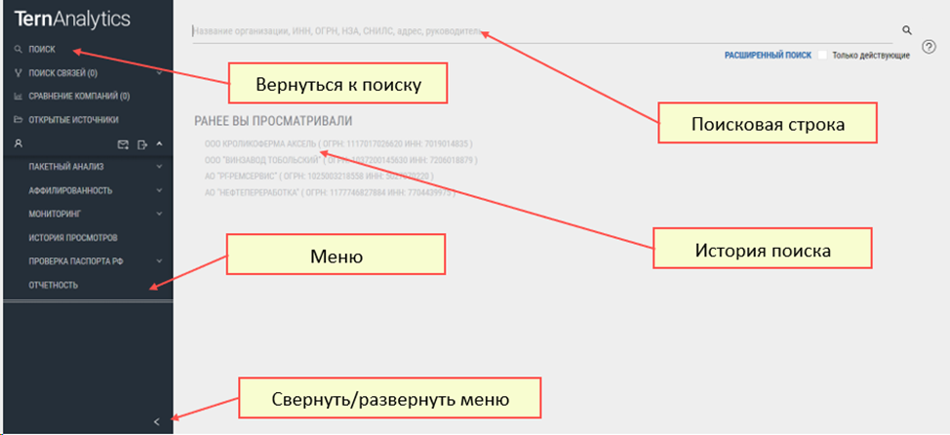

Имеется возможность **Свернуть/Развернуть** боковое **Меню**, нажав на **Стрелку** внизу экрана.

Список модулей системы (**Меню**):

* Поиск;
* Поиск связей;
* Сравнение компаний;
* Открытые источники;
* Модуль авторизации с кнопкой выхода;
* Пакетный анализ;
* Аффилированность;
* Мониторинг;
* История просмотров;
* Проверка паспорта РФ;
* Отчетность;
* Информация (появляется при переходе на найденную компанию).

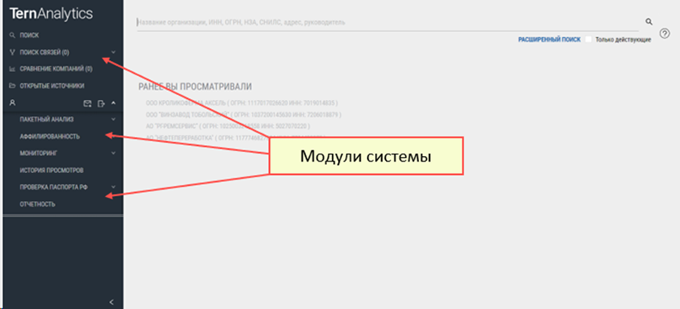

## Поиск компании

Модуль **«Поиск»** предназначен для поиска контрагента, а затем – для запроса уточняющих данных по нему. Функции поиска можно осуществить, нажав как на модуль бокового меню **«Поиск»**, так и сразу ввода необходимых параметров в **Поисковую строку**, расположенную наверху экрана.

Для запроса информации о компании необходимо ввести в **Поисковую строку** один или несколько следующих параметров:

* Наименование компании;
* ИНН компании;
* ОГРН компании;
* НЗА иностранного представительства и филиала;
* ОГРНИП;
* СНИЛС физического лица;
* ФИО физического лица;
* Адрес компании;
* Фамилия и Имя руководителя/учредителя.

Минимальная длина запроса для запуска поиска составляет 1 символ. Ограничение на количество выводимых контрагентов равно 2000 записей.

Символы «*» и «?» являются символами подстановки, используемыми для замены других символов или последовательностей символов.

При поиске «*» система отобразит список террористов/экстремистов. Это правила источника Росфинмониторинг: все записи по контрагентам данного источника индуцированы «*».

Запрос, состоящий только из пробелов, будет считаться пустым. Такой запрос не будет обрабатываться.

В системе реализован приоритет по выводу найденных контрагентов: первыми выводятся дисквалифицированные лица, затем террористы/экстремисты, затем ФЛ-банкроты, а далее – ЮЛ, ИП, филиалы, представительства иностранных юридических лиц.

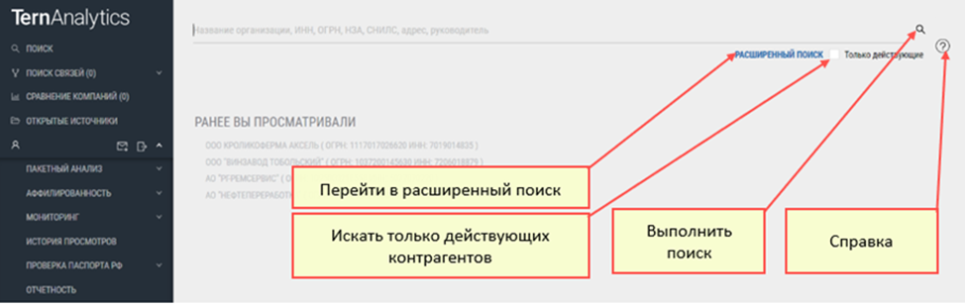

Далее необходимо нажать на клавишу **[Enter]** или кликнуть мышью по кнопке с изображением **лупы**. Система формирует и посылает запрос в хранилище данных, получает от него ответ и отображает результат в виде списка компаний с указанием названия, ИНН, ОГРН, НЗА, ОГРНИП, СНИЛС физического лица, юридического адреса, а также статуса компании (по ЕГРЮЛ).

Над строкой заголовков результатов поиска показывается число найденных компаний.

Статус компании принимает значение в соответствии со значением, указанным в источнике ЕГРЮЛ / ЕГРИП (ФНС), и отмечается **красным/оранжевым/зелёным значком** в зависимости от значения. При наведении на значок статуса появляется **хинт (hint: всплывающая подсказка)** с расшифровкой значения. Лица, причастные к экстремистской или террористической деятельности, отмечаются **значком тёмного/чёрного** цвета.

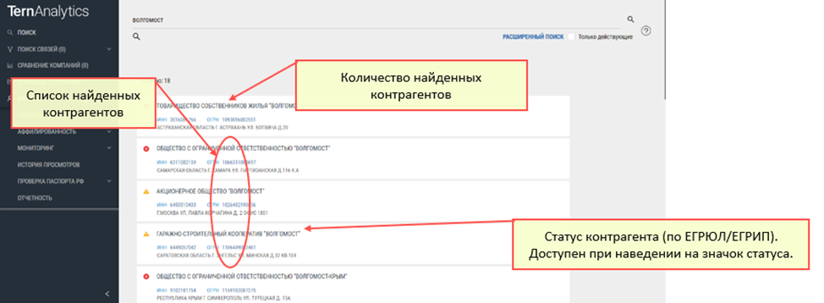

###### Дополнительный поиск

Для уточнения запроса и с целью сужения круга поиска, необходимо воспользоваться **Полем ввода** уточняющего фильтра, доступным при нажатии на кнопку **Лупы** под поисковой строкой.

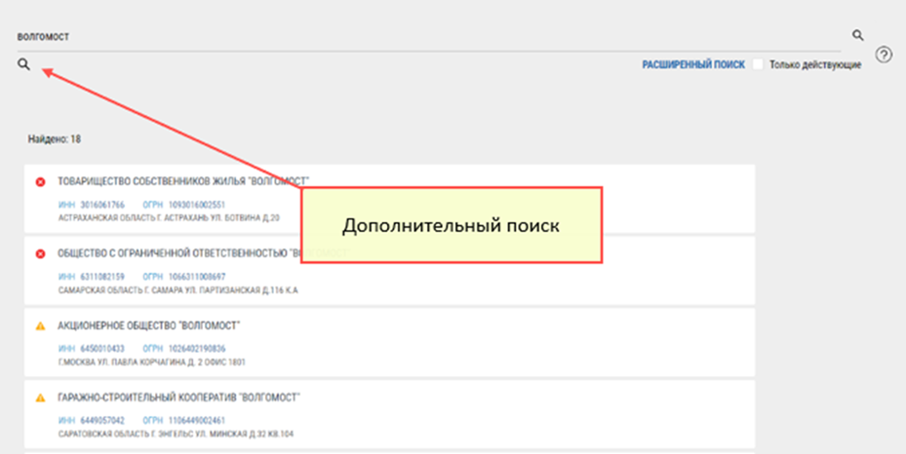

После ввода уточняющего запроса нужно нажать клавишу **[Enter].**

Повторный клик по иконке с **Лупой** скроет поле ввода.

Если **Поиск** производился с применением уточняющего фильтра, под **Строкой поиска** отобразится текст уточнения с **Крестиком** для отмены данной дополнительной фильтрации.

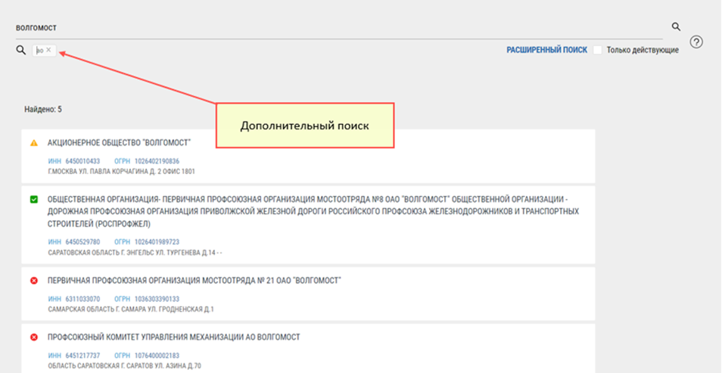

###### Расширенный поиск

Функционал расширенного поиска предназначен для поиска контрагента с использованием дополнительных фильтров. Ограничение на количество выводимых контрагентов равно 99 записей.

Для запроса информации о компании необходимо ввести в **поисковую строку** расширенного поиска один или несколько следующих параметров:

* Наименование компании;
* ИНН компании;
* ОГРН компании;
* НЗА иностранного представительства и филиала;
* ОГРНИП;
* СНИЛС физического лица;
* ФИО физического лица;
* Адрес компании;
* Фамилия и Имя руководителя/учредителя.

Для уточнения запроса и с целью сужения круга поиска, необходимо воспользоваться **фильтрами**, расположенными справа от поисковой строки расширенного поиска или выбрать/ввести ОКВЭД/ы искомой компании.

Фильтры расширенного поиска:

* Регион/город;
* Лицензии;
* ЮЛ/ФЛ, в том числе * Только новые, * Наличие дисквалифицированных лиц, * Сведения о недостоверности.
* ГосЗакупки: Поставщик/Заказчик, ФЗ;
* Арбитраж: Роль контрагента, Сведения о банкротстве;
* ФССП: Наличие активных ИП;
* Финансовая отчетность: Отрицательная прибыль за последний предоставленный период.

После выбора уточняющих фильтров нужно нажать Лупу (в поисковой строке).

Набор выбранных фильтров можно сохранить, нажав кнопку «Сохранить».

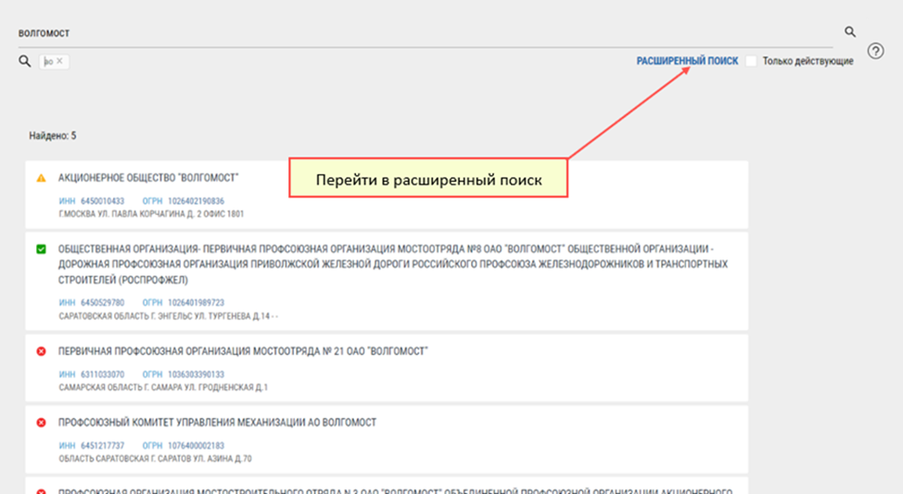

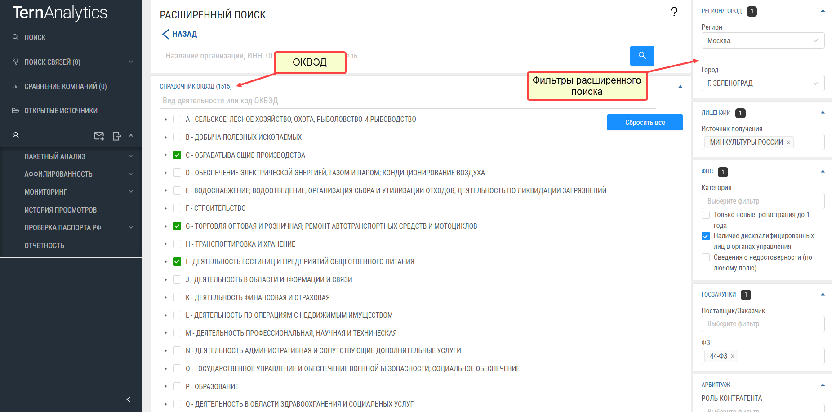

## Поиск связей

Модуль **«Поиск связей»** предназначен для поиска связей между контрагентами. Функцию поиска связей можно осуществить, нажав на модуль бокового меню **«Поиск связей»**.

Для того, чтобы компания была добавлена в **«Поиск связей»** необходимо нажать кнопку «**Добавить связь**» в верхнем правом углу страницы раздела «**Досье»**.



###### Раздел «Диаграмма»

В Разделе «Диаграмма» пользователю предоставляется возможность построить связь между двумя объектами.

Для проведения поиска введите в двух окнах номера ОГРН, или ОГРНИП, или ИНН начального и конечного объектов, между которыми вы хотите найти связь.

Статус компании принимает значение в соответствии со значением, указанным в источнике ЕГРЮЛ / ЕГРИП (ФНС), и отмечается **красной/серой/зеленой полосой** в зависимости от значения.

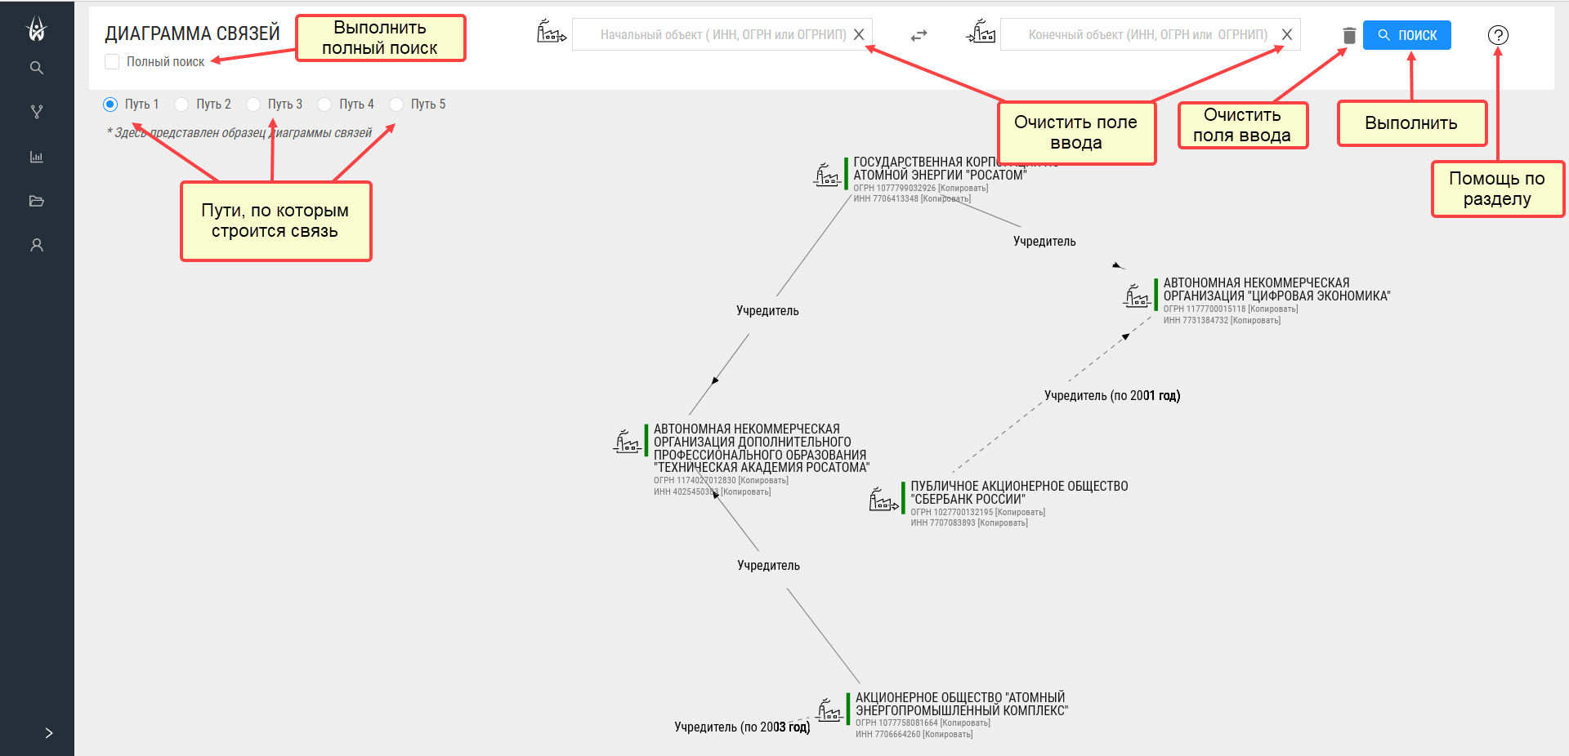

* + - 1. Полный поиск связей

**Полный поиск связей** предназначен для поиска полного набора связей между контрагентами с формированием excel-файла. Функцию полного поиска связей можно осуществить, выбрав чек-бокс **«Полный поиск»** в разделе меню **«Поиск связей».**



Допускается одновременный запуск одного процесса полного поиска для одного пользователя по всей базе.

**Сформированный excel-файл отобразится в разделе** «История» **после его** выполнения. Реализована возможность скачать файл.

При попытке скачивания файла, из истории полного поиска, появляется индикатор ожидания.

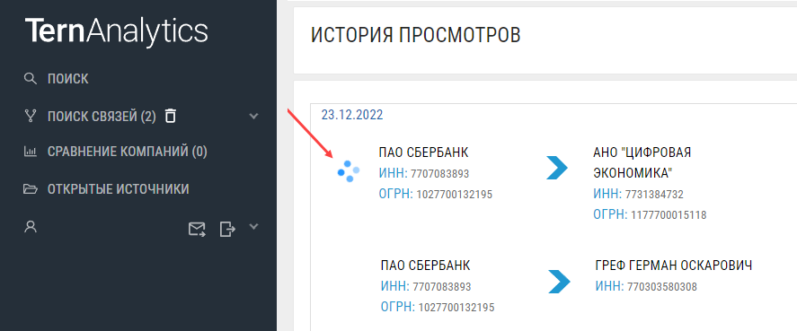

###### Раздел «История»

В разделе«История»отображаются компании, по которым ранее запускался функционал поиска связей, включая полный поиск. **История** отображается в течении 7 дней с момента поиска связей.

**Клик** по компании позволяет перейти настраницу раздела **«Досье»** компании. Стрелка подсвечивается жирным при наведении на неё курсором. **Клик** по стрелке открывает **«Поиск связей»** и автоматически подставляет ОГРН пары компаний в соответствующие поля.

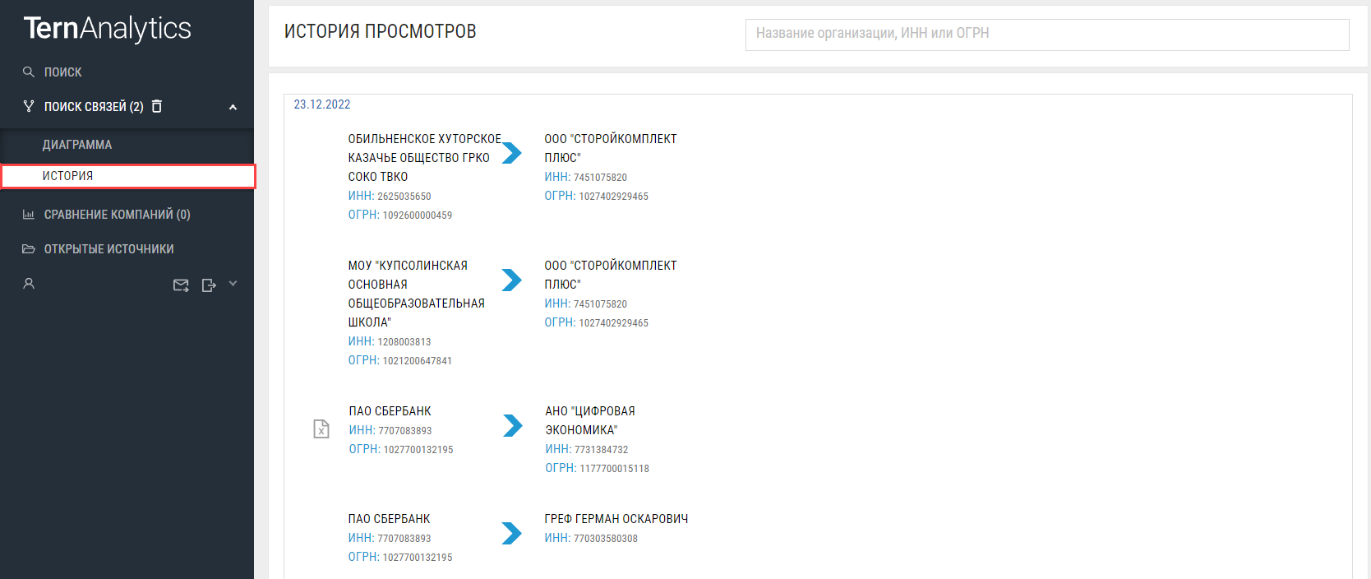

## Сравнение компаний

Модуль **«Сравнение компаний»** предназначен для сравнения компаний. Функцию сравнения компаний можно осуществить, нажав на модуль бокового меню **«Сравнение компаний»**.

Для того, чтобы компания была добавлена в **«Сравнение компаний»** необходимо нажать кнопку «**Добавить компанию для сравнения**» в верхнем правом углу страницы раздела «**Досье»**.



Для запроса информации о компании необходимо ввести в **Поисковую строку** один из следующих параметров:

* ИНН организации;
* ОГРН организации;

Далее необходимо нажать на клавишу **[Enter]** или кликнуть мышью по кнопке с изображением лупы. Система формирует и посылает запрос в хранилище данных, получает от него ответ и отображает результат.

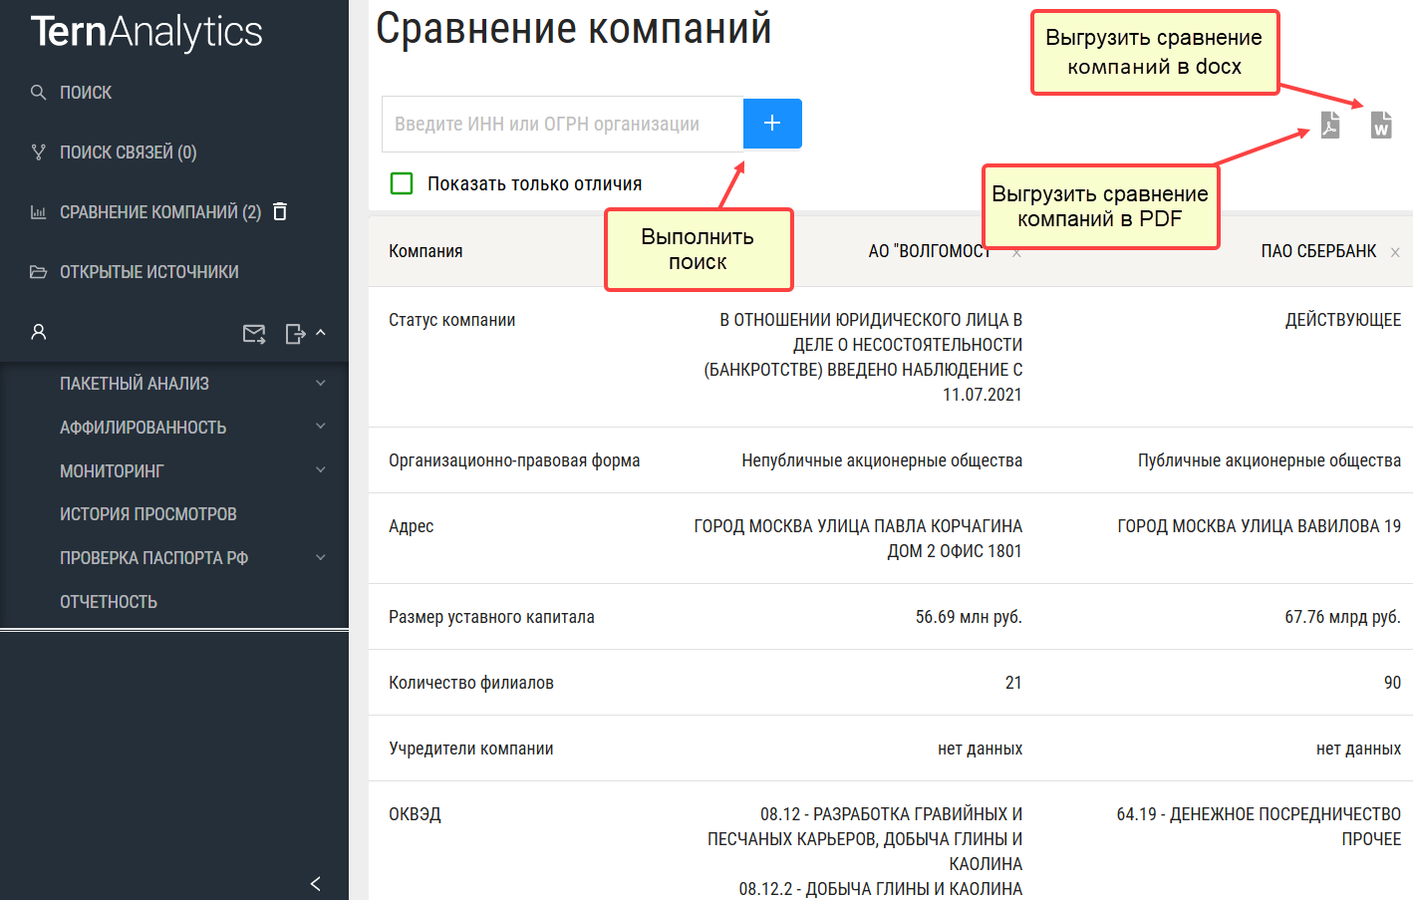

Также можно отобразить только отличия двух и более компаний. Для того необходимо поставить галочку «**Показать только отличия**».



Чтобы выгрузить данные по сравнению компаний, надо нажать в верхнем правом углу страницы значок «**Выгрузить сравнение компаний в pdf**» или «**Выгрузить сравнение компаний в docx**».



## Открытые источники

Модуль **«Открытые источники»** предназначен для Проверки долгов, Проверки компетенций, Проверки ТС, Розыска, и т.д.

Для того, чтобы проверить физическое лицо в базе ФССП, необходимо нажать на ссылку «**Проверка физического лица в базе ФССП**» и т.д.

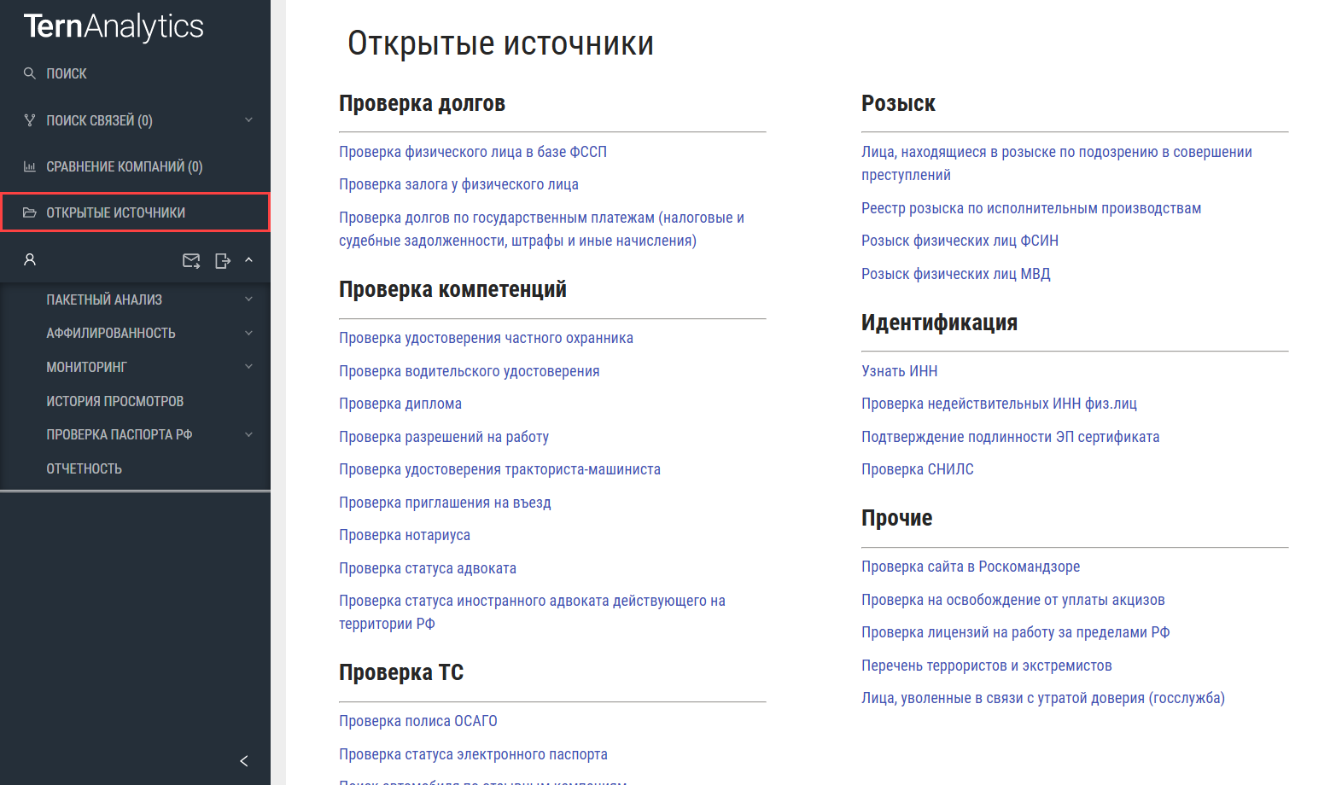

## Выбор компании. Модуль «Информация»

Из списка найденных компаний (см. пункт 6.2. данного документа) по наименованию, ИНН, ОГРН, адресу или учредителю можно выбрать наиболее подходящую и по **Клику** развернуть ее профиль (**Досье**). Одновременно откроется модуль «**Информация**» в боковом **Меню**.

**Для юридических лиц** доступны разделы: **«Досье», «ОКВЭД», «Филиалы», «Связи», «Проверки», «Лизинг», «Учредители», «Лицензии», «Арбитраж», «ФССП», «ЕФРСБ», «Субсидии», «Бюджеты», «Товарные знаки», «Закупки», «Налоги и сборы», «Финансовая отчётность», «Финансовый анализ», «Онлайн проверки», «Факторы риска».**

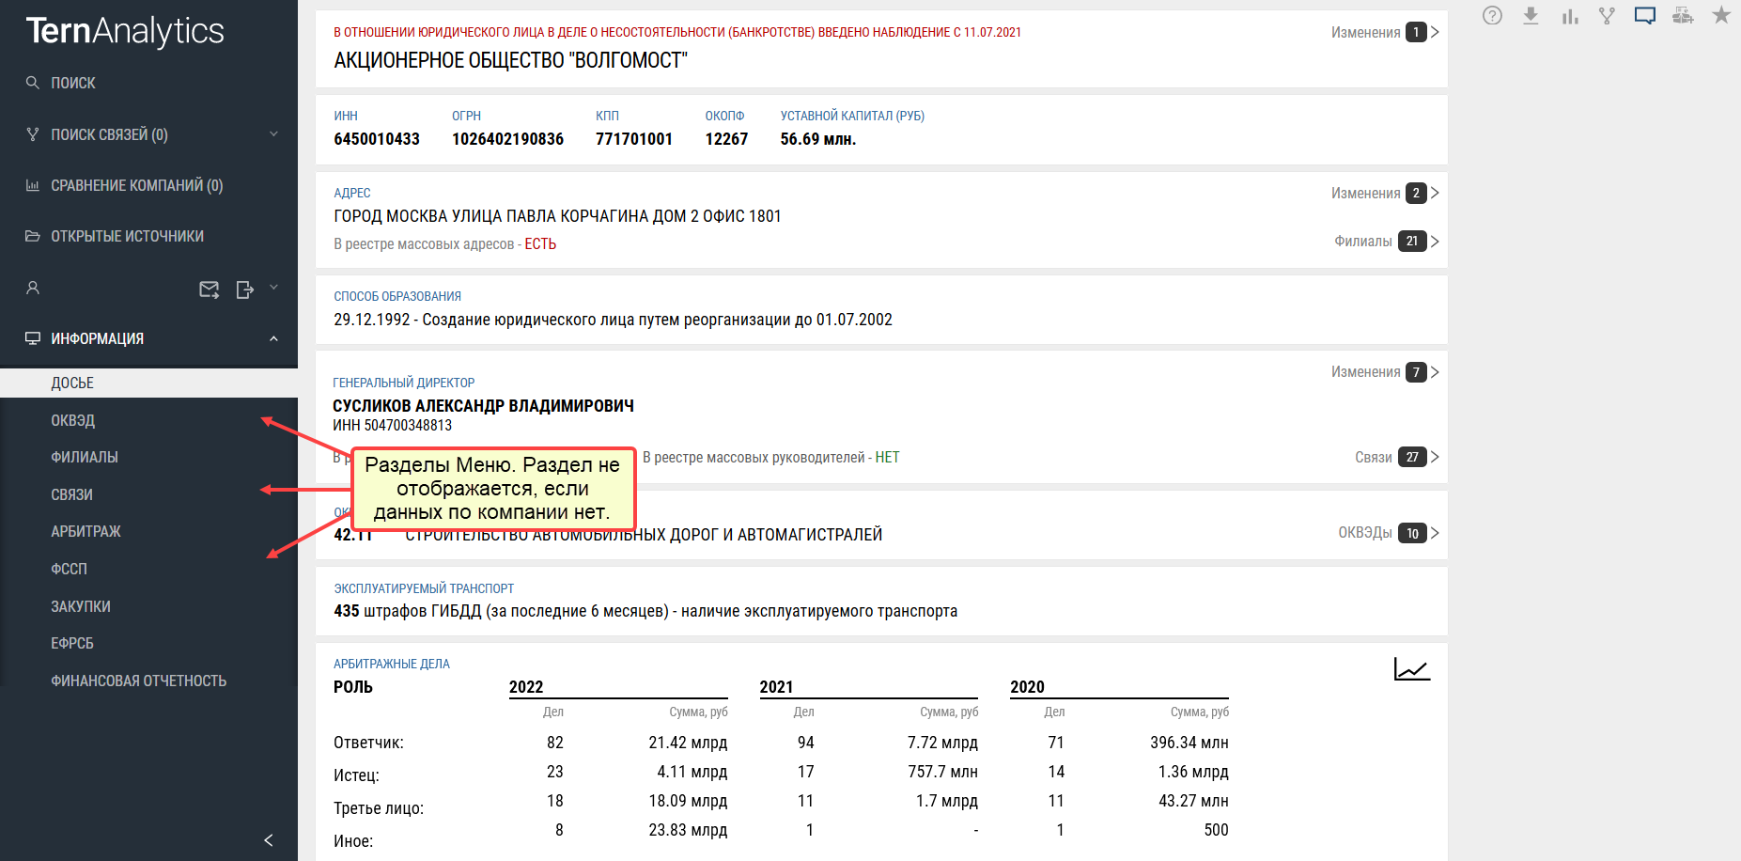

**Для физических лиц** доступны разделы **«Досье», «ЕФРСБ».**

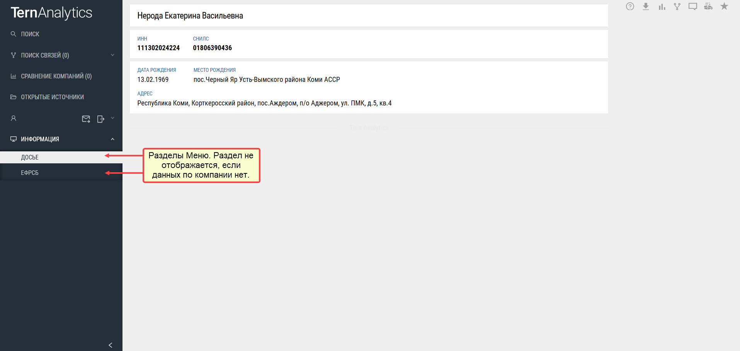

**Для филиалов, представительств иностранных юридических лиц** доступны разделы: **«Досье», «ОКВЭД», «Связи», «Проверки», «Лизинг», «Лицензии», «Арбитраж», «Закупки», «Финансовая отчётность», «Финансовый анализ», «Факторы риска».**

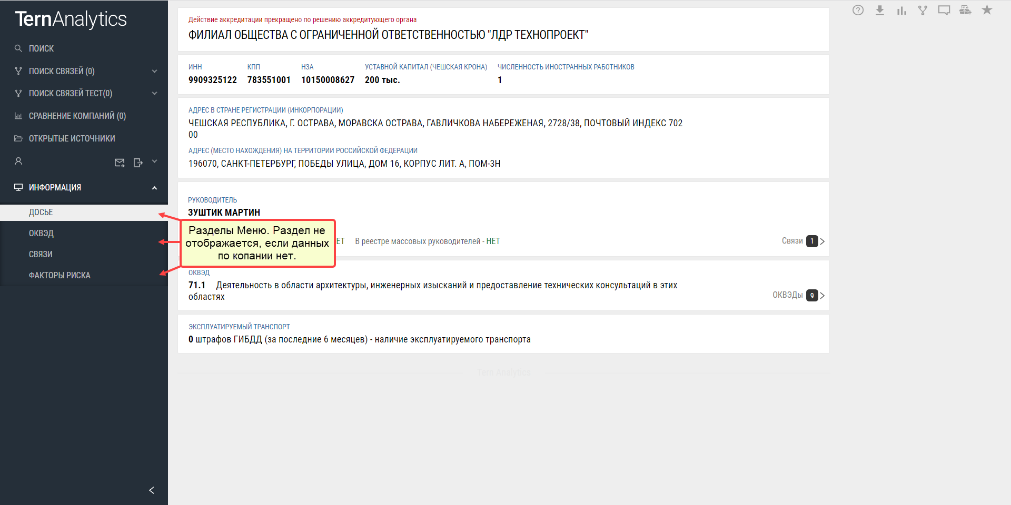

Раздел не будет отображаться, если у компании нет данных по какой-либо предметной области из вышеперечисленных.

На главной странице в разделе «**Досье»** реализована возможность получить справочные данные (нажав на кнопку **«Справка»** в правом верхнем угле страницы), **Выгрузить досье** (нажав на кнопку **«Выгрузить досье»** в правом верхнем угле страницы), **Добавить компанию для сравнения** (нажав на кнопку **«Добавить компанию для сравнения»** в правом верхнем угле страницы), **Добавить связь** (нажав на кнопку **«Добавить связь»** в правом верхнем угле страницы), оставить **Комментарии** по компании (нажав на кнопку **«Оставить комментарий»** в правом верхнем угле страницы), добавить компанию в «**Пакетный анализ**» (нажав на кнопку **«Добавить компанию в пакетный анализ»** в правом верхнем угле страницы), а также добавить компанию на «**Мониторинг»** (нажав на кнопку **«Поставить компанию на мониторинг»** в правом верхнем углу страницы).

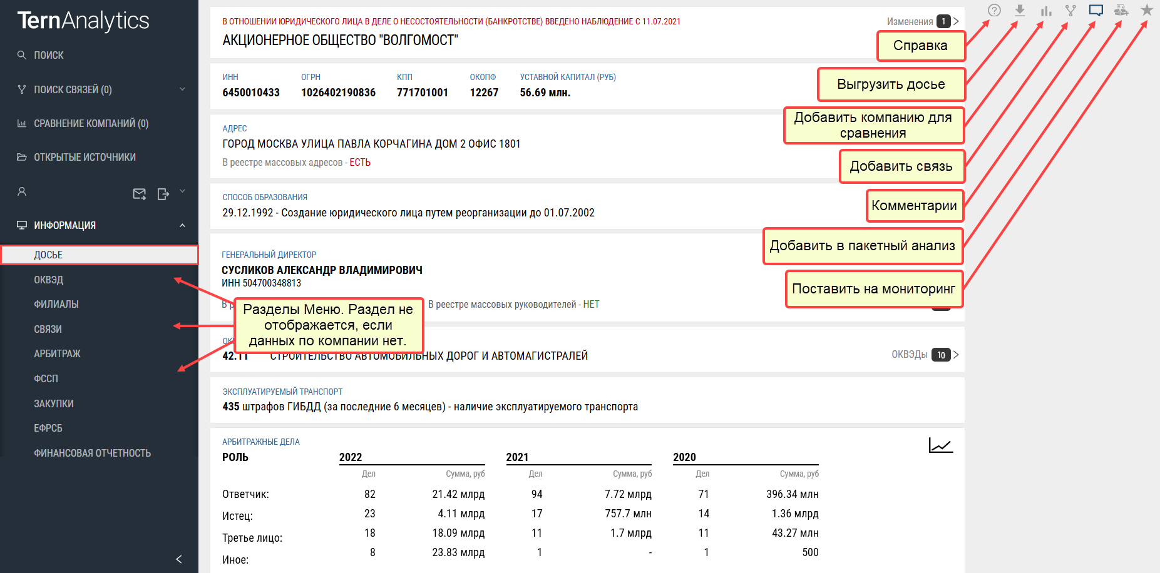

###### Раздел «Досье»

В разделе «**Досье»** для юридических лиц пользователю доступны следующие данные: наименование, статус (по ЕГРЮЛ/ЕГРИП), ИНН, ОГРН, КПП, ОКОПФ, уставной капитал, штат сотрудников, адрес, способ образования, генеральный директор, учредители, ОКВЭД, эксплуатируемый транспорт, единый реестр проверок, лицензии, арбитражные дела, ФССП: исполнительное производство,товарные знаки, госрасходы: субсидии, закупки, уплаченные налоги и сборы, данные ФНС (БФО). Все данные сгруппированы по блокам.

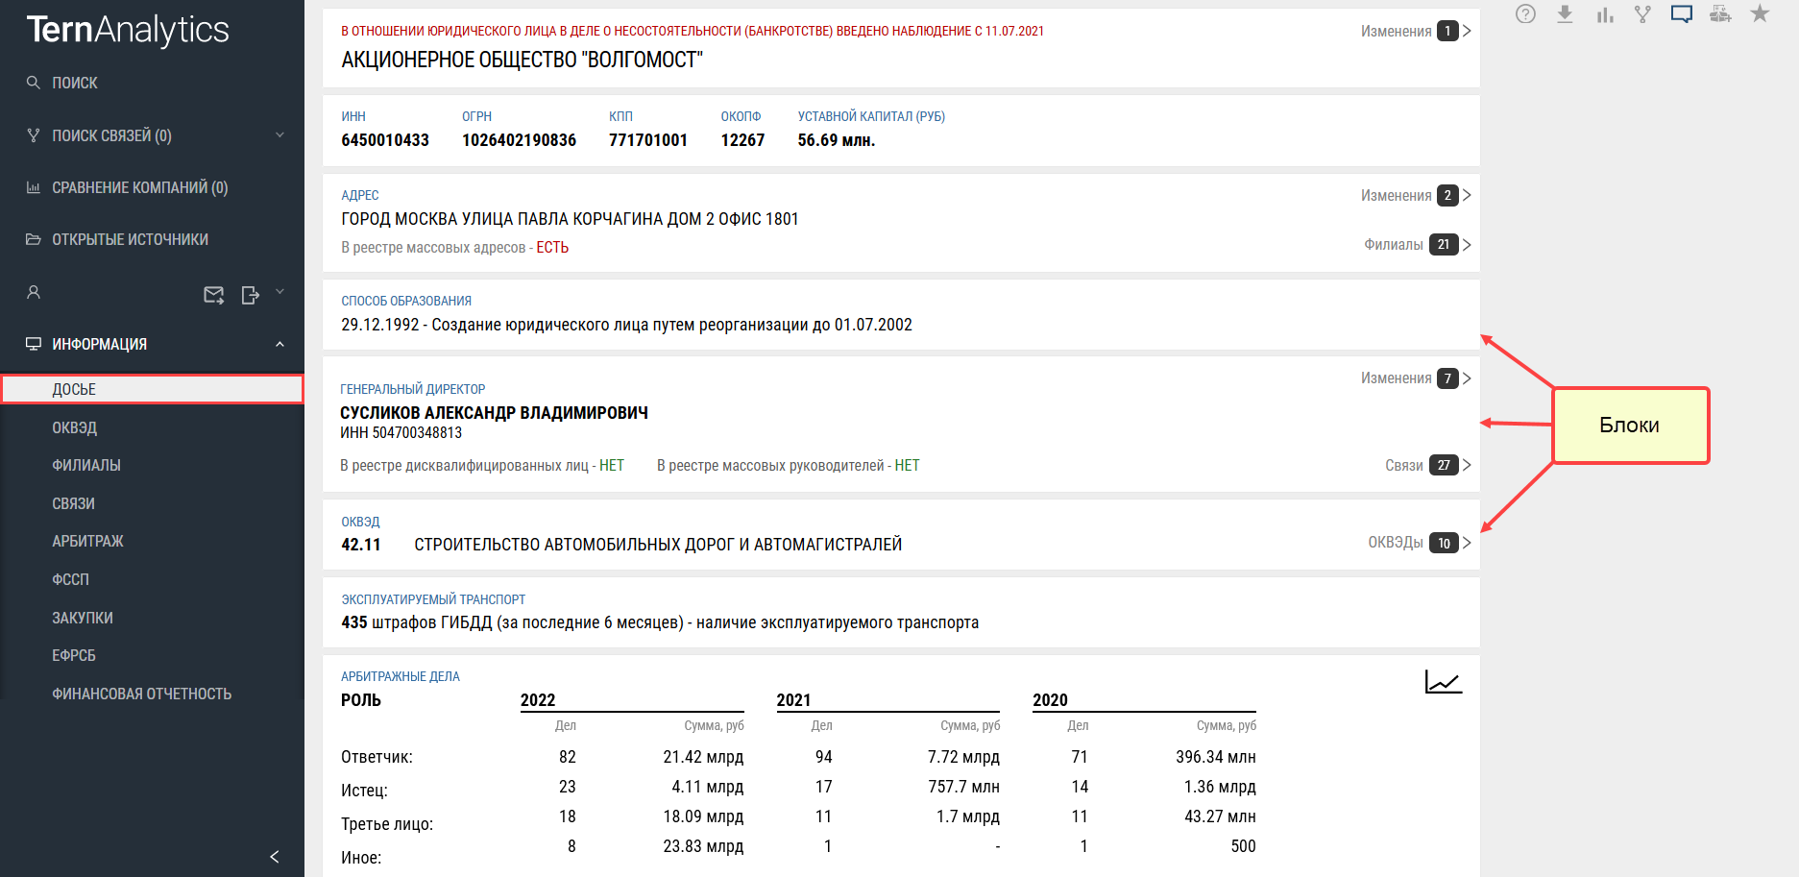

В разделе «**Досье»** для физических лиц пользователю доступны следующие данные: ФИО, ИНН, СНИЛС, дата рождения, место рождения, адрес. Все данные сгруппированы по блокам.

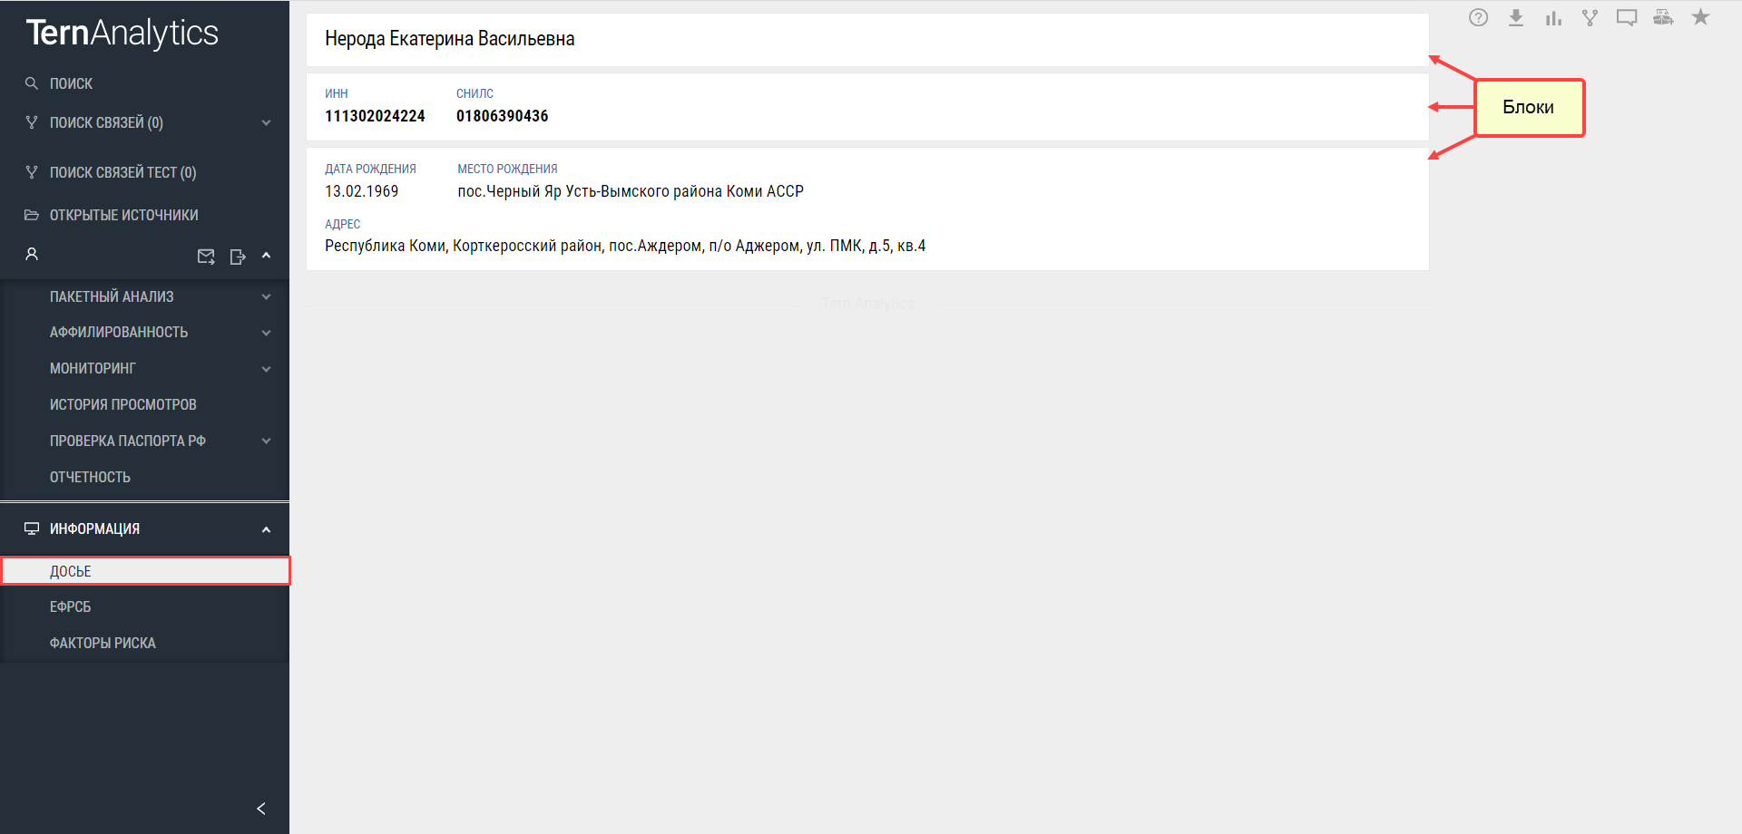

Для филиалов, представительств иностранных юридических лиц доступны разделы: «Досье», «ОКВЭД», «Связи», «Проверки», «Лизинг», «Лицензии», «Арбитраж», «Закупки», «Финансовая отчётность», «Финансовый анализ», «Факторы риска». Все данные сгруппированы по блокам.

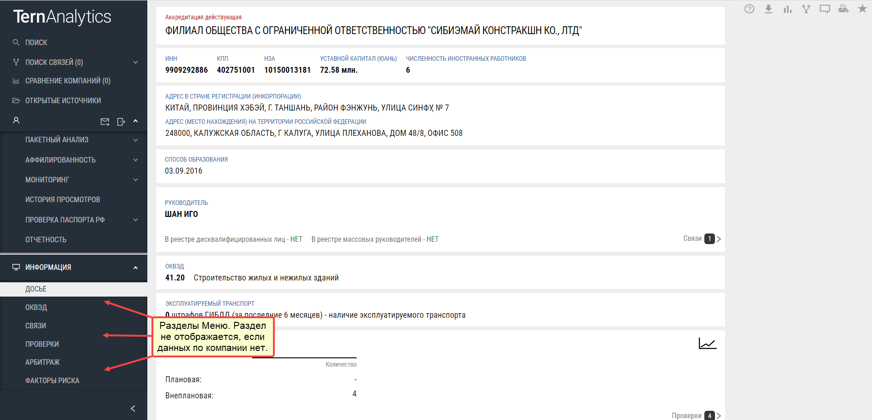

|  |  |
| --- | --- |
| ! | **Если каких-либо данных у компании нет, соответствующий блок страницы раздела «Досье» не отражается.** |

|  |  |
| --- | --- |
| ! | **Если доступ к данным компании ограничен согласно ФНС (Ограниченные Сведения), то в соответствующем блоке отразится "Доступ ограничен".** |

В блоке с адресом предоставляется возможность просмотреть историю изменения адреса, нажав на кнопку **«Изменения»**. Если изменений не было, кнопка не отражается.

Также предоставляется возможность перейти на раздел **«Филиалы»**, нажав на кнопку **«Филиалы».** Если у компании нет филиалов и представительств, эта кнопка не отражается.

В блоке руководителей предоставляется возможность просмотреть историю изменения руководителей, нажав на кнопку **«Изменения»**. Если изменений не было, кнопка не отражается.

Также предоставляется возможность перейти на раздел **«Связи»**, нажав на кнопку **«Связи»**.

В блоке учредителей отражается учредитель с максимальным уставным капиталом. Просмотр других учредителей доступен при нажатии на кнопку **«Все»**.

В блоке **«ОКВЭД»** представлен основной тип деятельности, полный список типов деятельности представлен по ссылке **«ОКВЭДы»**.

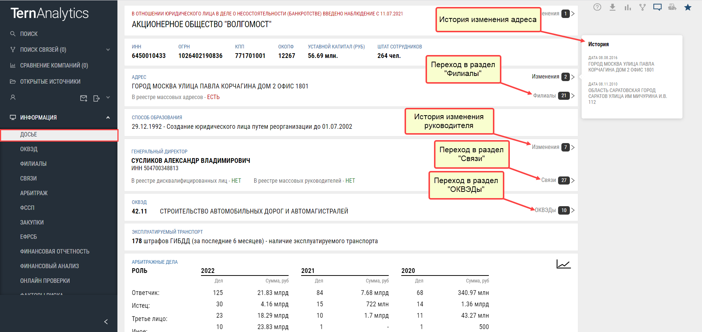

В блоке **Единых реестров проверок** отображаются проверки за последние 3 года (если информация по ним есть). Полный детальный список проверок доступен при нажатии на кнопку **«Проверки»** в данном блоке. При нажатии на кнопку с **изображением графика** открывается графическое представление количества плановых и внеплановых проверок. Для возврата к табличному представлению необходимо нажать на соответствующую кнопку с **изображением таблицы**.

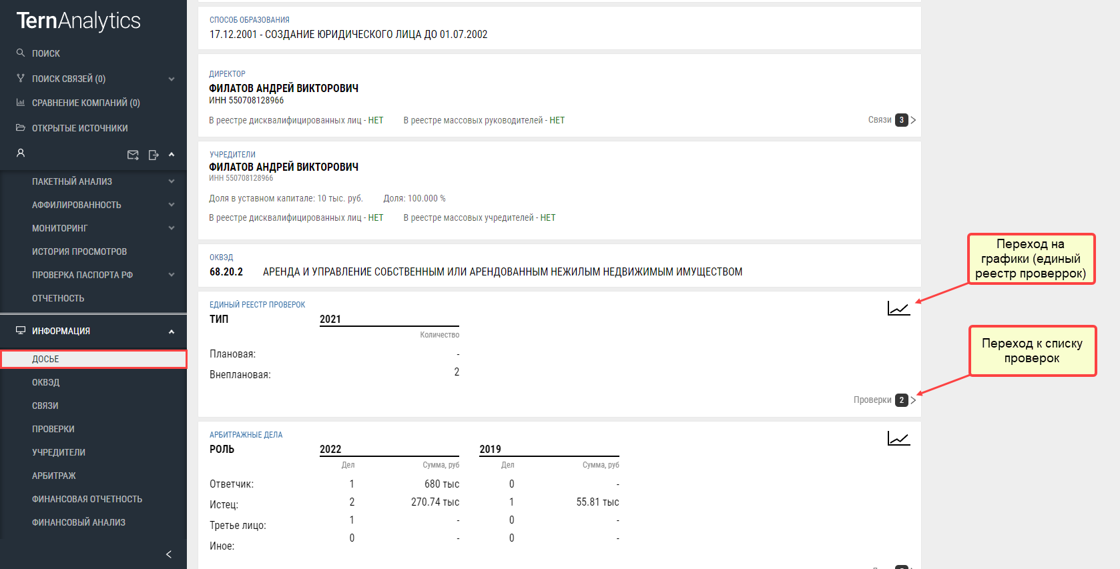

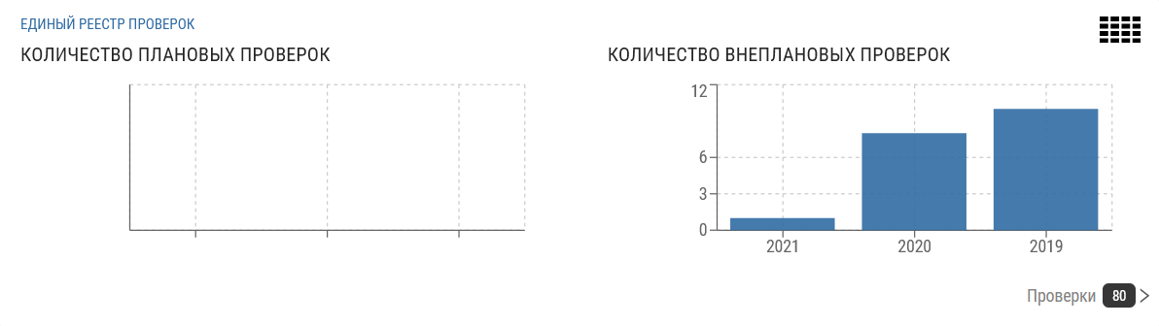

Полный список лицензий компании доступен при нажатии на кнопку **«Лицензии»** в блоке **«Лицензии»**. Если лицензий нет, раздел не отражается.

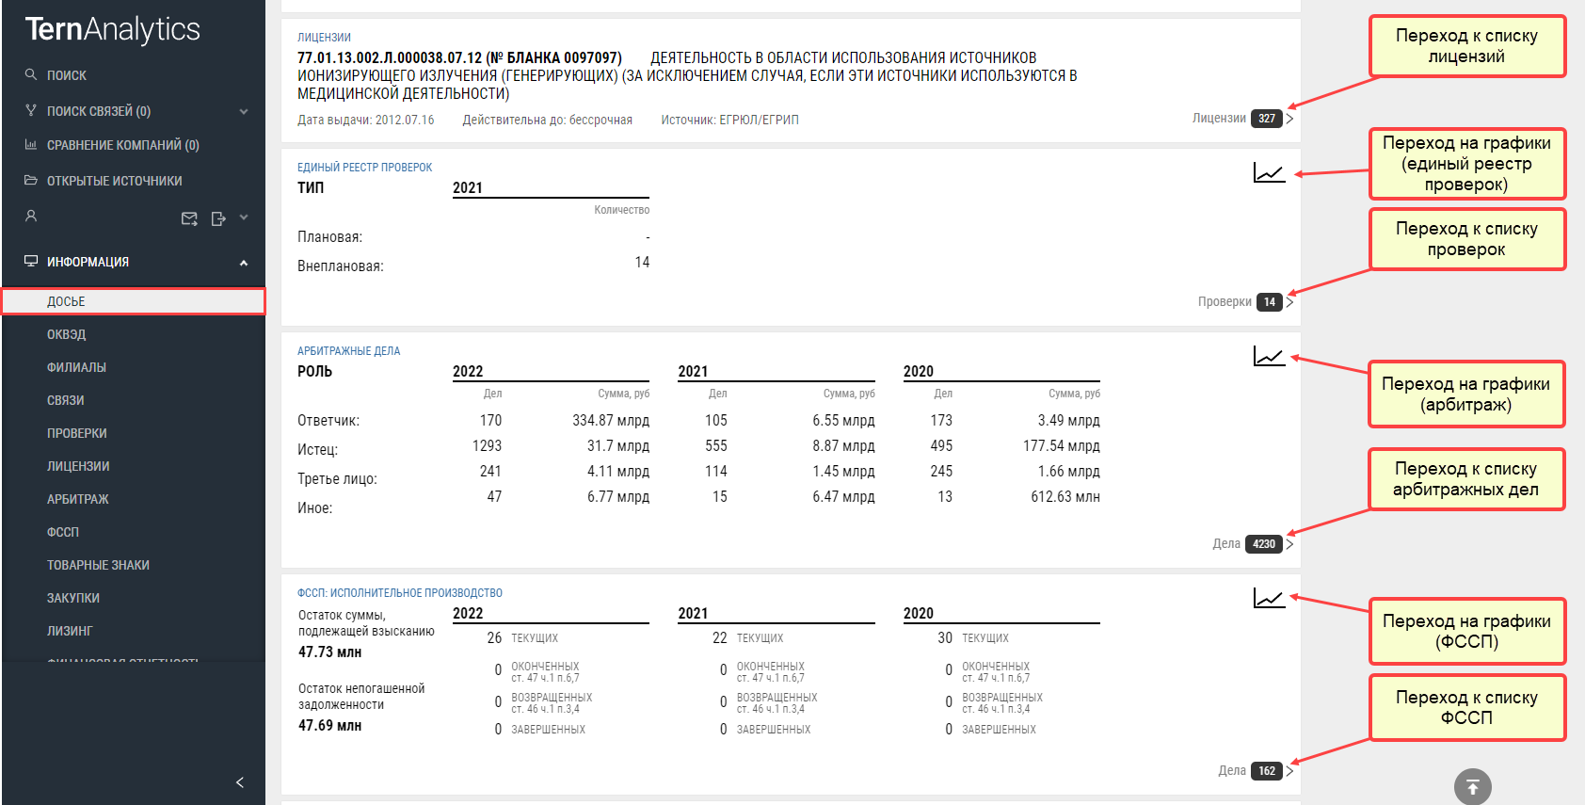

В блоке **Арбитражных дел** отображаются суммы по арбитражным делам (в рублях) и их количества за последние 3 года (если информация по ним есть). Полный детальный список дел доступен при нажатии на кнопку **«Дела»** в данном блоке. При нажатии на кнопку с **изображением графика** открывается графическое представление рассчитанных сумм и дел. Для возврата к табличному представлению необходимо нажать на соответствующую кнопку с **изображением таблицы**.

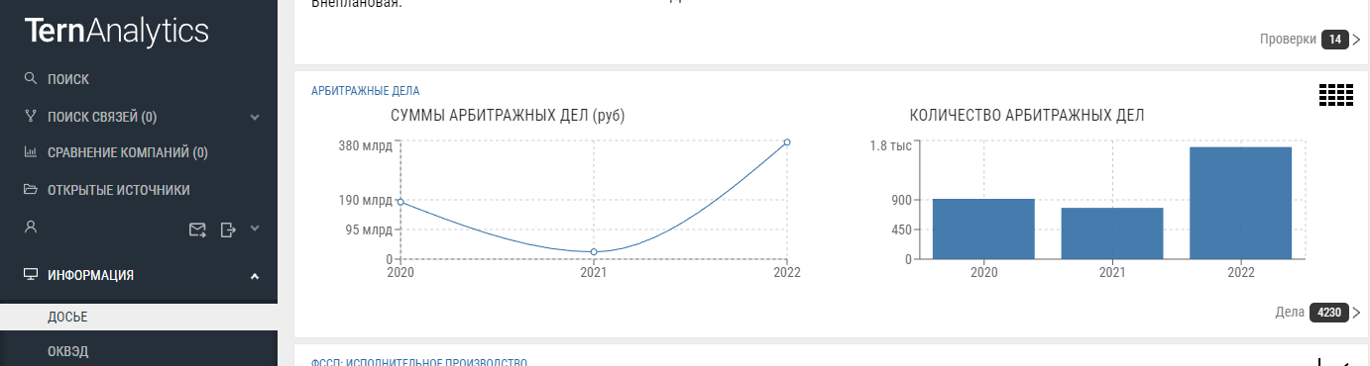

В блоке **Исполнительных производств** отображаются суммы непогашенной задолженности (в рублях) и количества исполнительных производств по их типам (текущие; возвращенные; завершенные; оконченные) за последние 3 года (если информация по ним есть). Полный детальный список исполнительных производств доступен при нажатии на кнопку **«Дела»** в данном блоке. При нажатии на кнопку с **изображением графика** открывается графическое представление посчитанных сумм непогашенной задолженности и исполнительных производств. Для возврата к табличному представлению необходимо нажать на соответствующую кнопку с **изображением таблицы**.

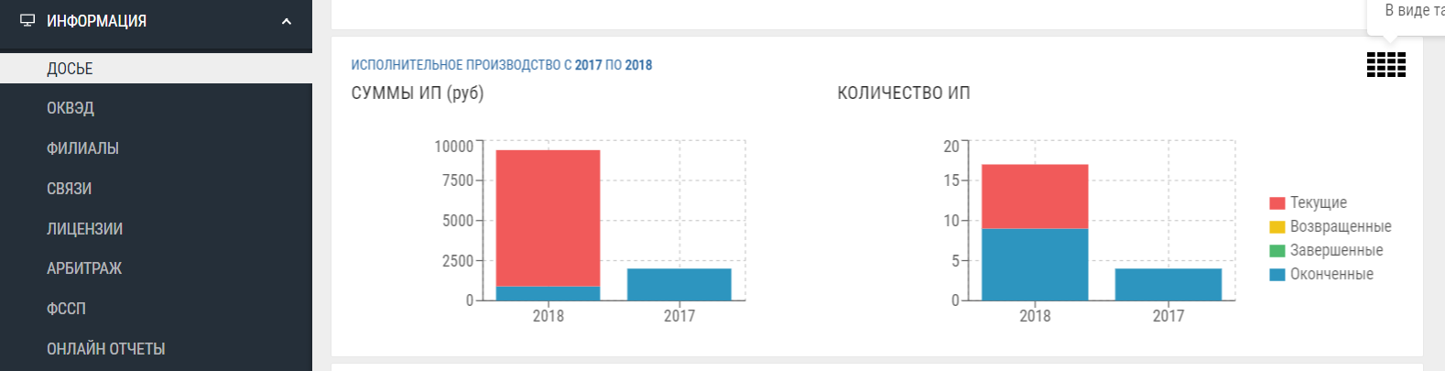

В блоке **Товарных знаков** представлена информация по статусу, номеру государственной регистрации, дате подачи заявки, номеру заявки и др.

Полный список товарных знаков компании доступен при нажатии на кнопку **«Товарные знаки»** в данном блоке. Если товарных знаков нет, раздел не отражается.

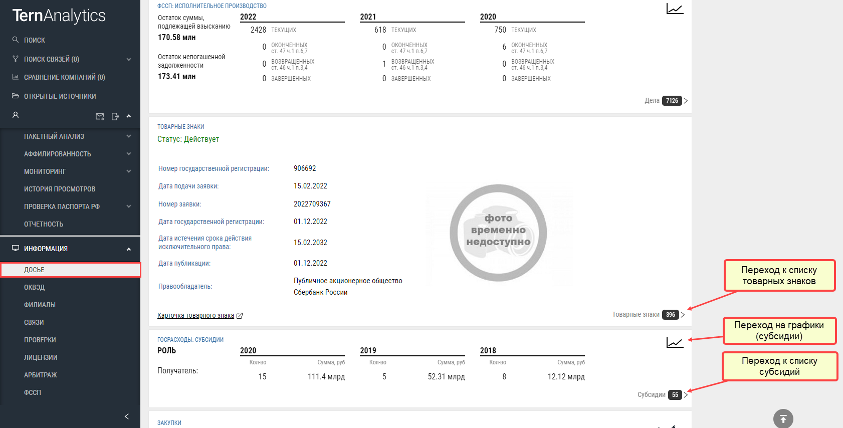

В блоке **Госрасходы: субсидии** представлены количества и суммы контрактов (в рублях) за последние 3 года (если информация предоставлена). Полный детальный список субсидий доступен при нажатии на кнопку **«Субсидии»** в данном блоке. При нажатии на кнопку с **изображением графика** открывается графическое представление посчитанных сумм и количества субсидий. Для возврата к табличному представлению необходимо нажать на соответствующую кнопку с **изображением таблицы**.

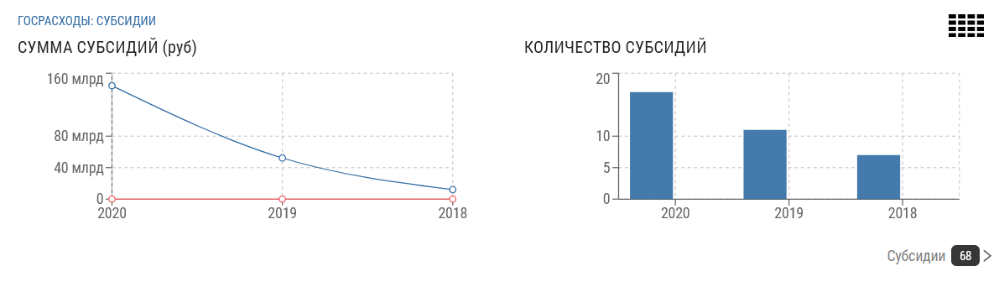

В блоке **Закупок** представлены количества и суммы контрактов по 44ФЗ и 223ФЗ (в рублях) за последние 3 года (если информация предоставлена).

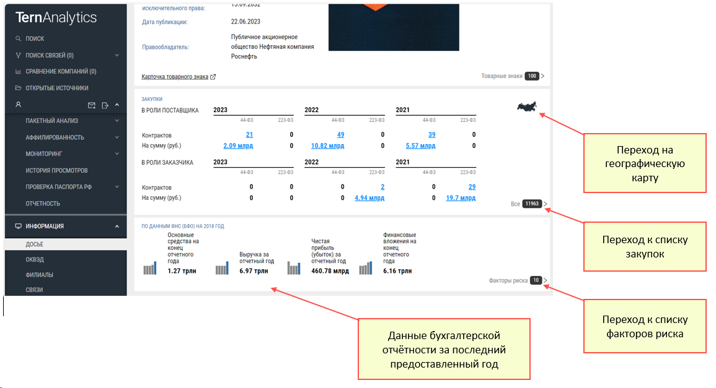

При нажатии на количество и сумму контрактов (в блоке **Закупок**) в всплывающем окне отражается список контрагентов с количеством и суммой контрактов. При нажатии на кнопку **«Карта»** происходит переход на географическую карту с региональным распределением закупок. Регион определяется по значению региона, предоставленному в ЕИССЗ, или по ИНН заказчика. **Закупки** доступны в разрезах роли контрагента (Поставщик/Заказчик) – при переключении кнопки **«Поставщик-Заказчик»**. Цвет региона определяется как по количеству закупок, так и по сумме контрактов – при переключении кнопки **«Количество-Сумма»**. Чем меньше количество или сумма контрактов по региону – тем холоднее цвет (темно-синий) региона; чем больше количество или сумма контрактов по региону – тем теплее цвет (красный) региона. Градация шкалы происходит автоматически по количеству контрактов/сумме контрактов по 5ти интервалам.

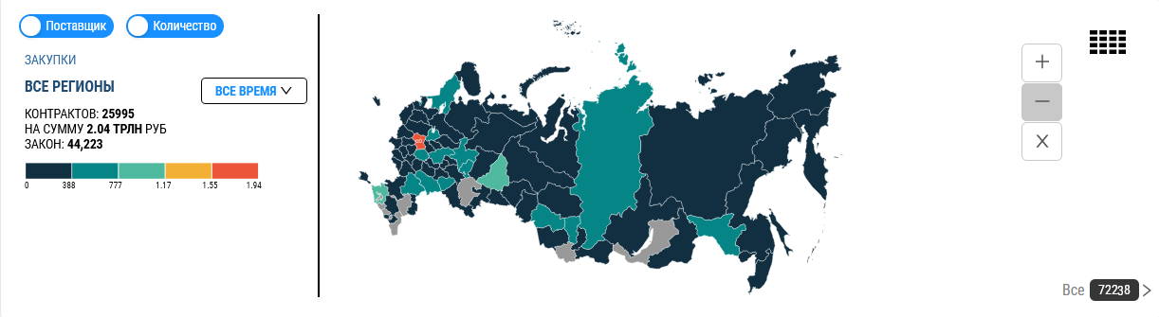

Для возврата к табличному представлению необходимо нажать на соответствующую кнопку с **изображением таблицы**.

В блоке **Уплаченные налоги и сборы** представлен список налогов и сборов.

Чтобы посмотреть полный список налогов и сборов, надо нажать на кнопку **Все налоги**.

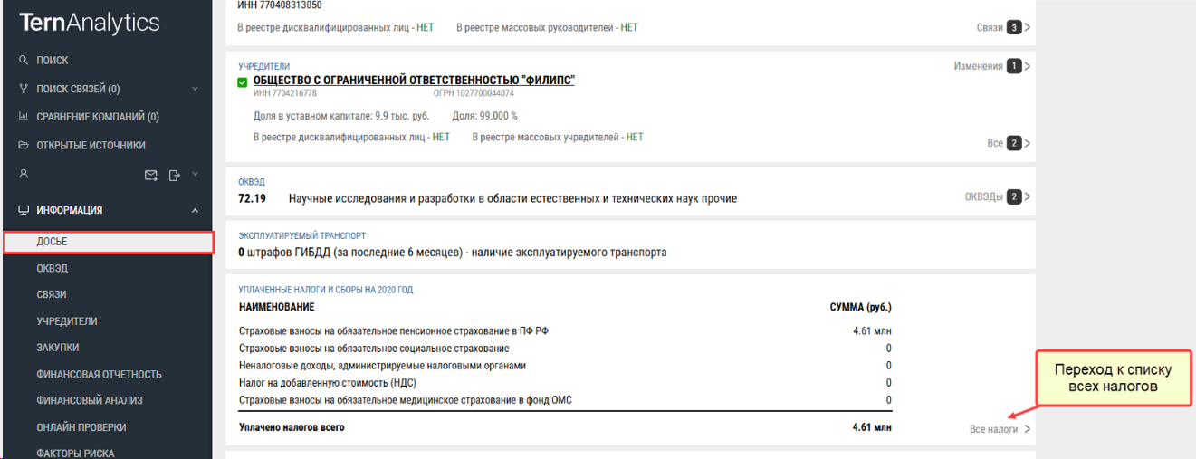

В блоке с данными ФНС (БФО) отражаются 4 основных финансовых показателя (за последний предоставленный год): основные средства на конец отчетного года, выручка за отчетный год, чистая прибыль (убыток) за последний год, финансовые вложения на конец отчетного года. Отрицательные значения выделяются красным цветом. При нажатии на **значки столбцов** под каждым из показателей предоставляется возможность просмотреть значения этих показателей на предыдущие годы (если информация по ним предоставлена). Если контрагент не предоставлял отчетность в ФНС (БФО), то этот блок не отражается.

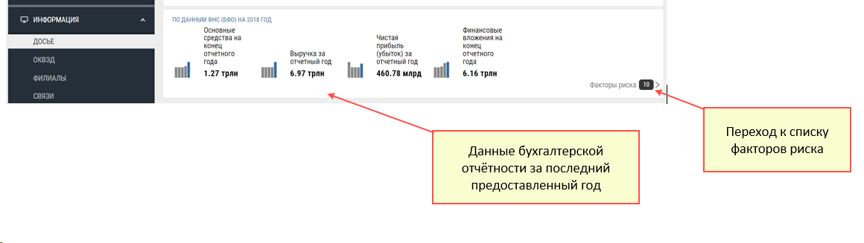

Функционал Досье «Справка»

Для того, чтобы получить справочные данные по системе Терн-Аналитика необходимо нажать кнопку **«Справка»** в верхнем правом углу страницы раздела «**Досье»**.

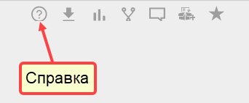

Функционал Досье «Выгрузить досье»

Для того, чтобы выгрузить досье по выбранной компании необходимо нажать кнопку **«Выгрузить досье»** в верхнем правом углу страницы раздела «**Досье»**.

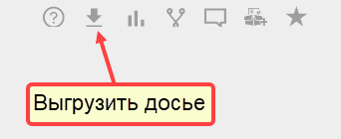

В появившемся окне необходимо выбрать формат выгружаемого досье: PDF или Docx и разделы карточки из всех доступных для отображения в отчёте. Разделы засерены (не активны), если в досье нет информации по ним.

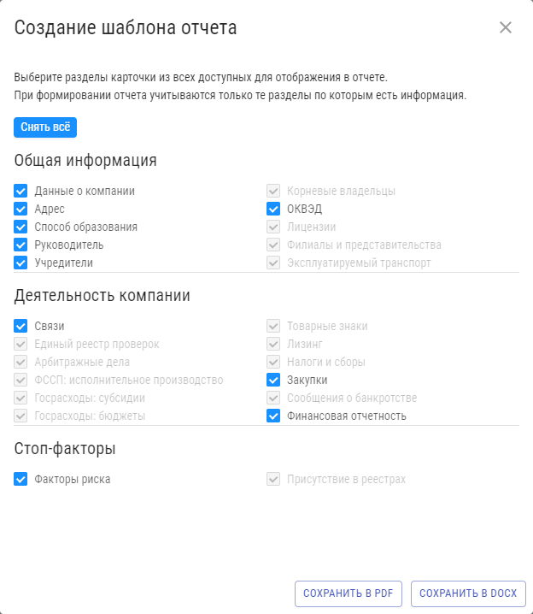

Функционал Досье «Добавить компанию для сравнения»

Для того, чтобы добавить компанию в «Сравнение компаний» необходимо нажать кнопку **«Добавить компанию для сравнения»** в верхнем правом углу страницы раздела «**Досье»**.

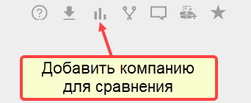

Функционал Досье «Добавить связь»

Для того, чтобы компания была добавлена в «Поиск связей» необходимо нажать кнопку **«Добавить связь»** в верхнем правом углу страницы раздела «**Досье»**.

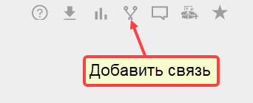

Функционал Досье «Комментарии»

Для того, чтобы оставить комментарий по выбранной компании необходимо нажать кнопку **«Комментарии»** в верхнем правом углу страницы раздела «**Досье»**.

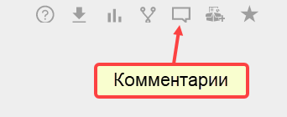

В появившемся окне необходимо написать текст комментария и нажать кнопку **«Отправить»**.

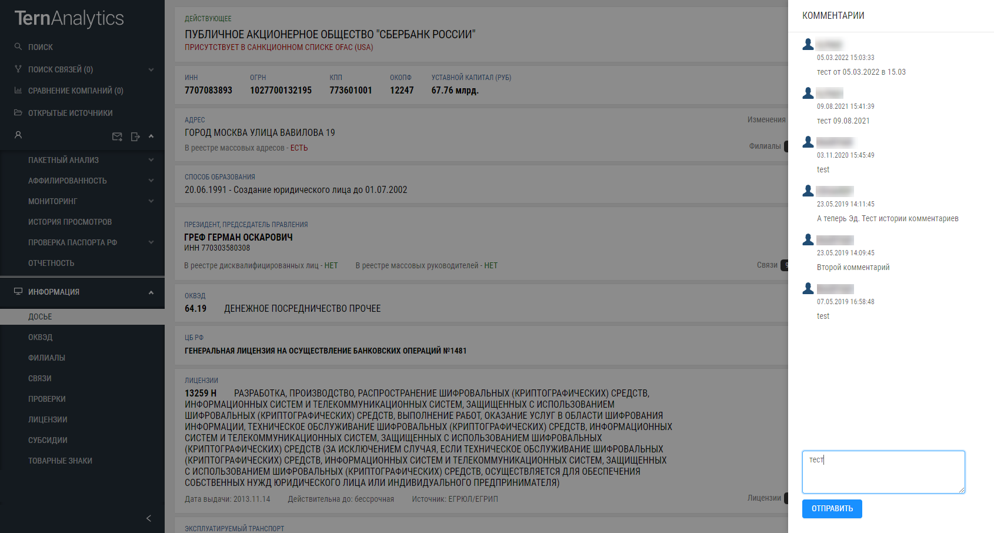

Функционал Досье «Добавить в пакетный анализ»

Для того, чтобы добавить компанию в список для пакетного анализа, необходимо нажать на кнопку **«Добавить в пакетный анализ»** в верхнем правом углу страницы раздела «**Досье»**, после чего компания автоматически добавится в список для пакетного анализа.

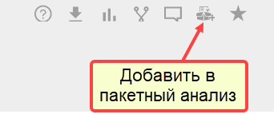

Проверить результат этого действия можно в модуле **«Пакетный анализ» -** раздел **«Список компаний».**

Функционал Досье «Поставить на мониторинг»

Для того, чтобы поставить компанию на мониторинг, необходимо нажать на кнопку **«Поставить на мониторинг»** в верхнем правом углу страницы раздела «**Досье»**, после чего система попросит подтверждения этого действия и предложит выбрать список, в который нужно добавить компанию, либо создать новый список.

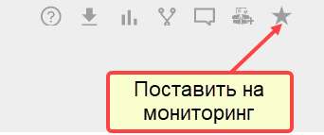

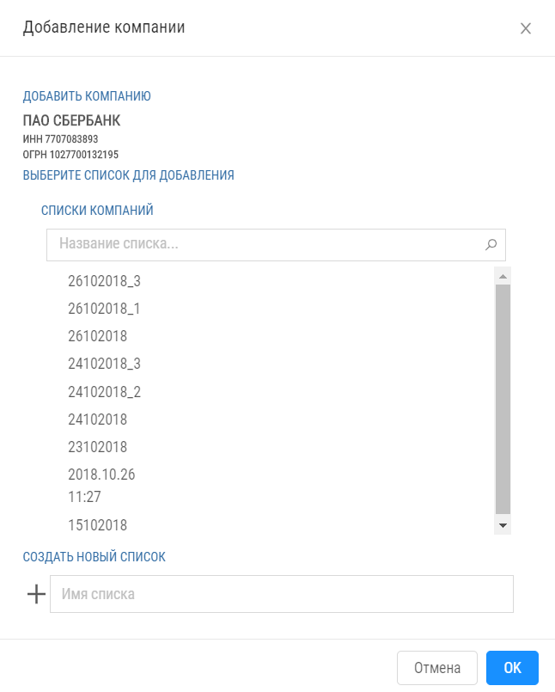

Проверить результат постановки компании на мониторинг можно в модуле **«Мониторинг»** - раздел **«Список компаний»**.

###### Раздел «ОКВЭД»

В разделе **«ОКВЭД»** представлен код и наименование основного и дополнительных типов деятельности компании.

Если компания не предоставила данные в ЕГРЮЛ/ЕГРИП по ОКВЭД, то раздел не отражается.

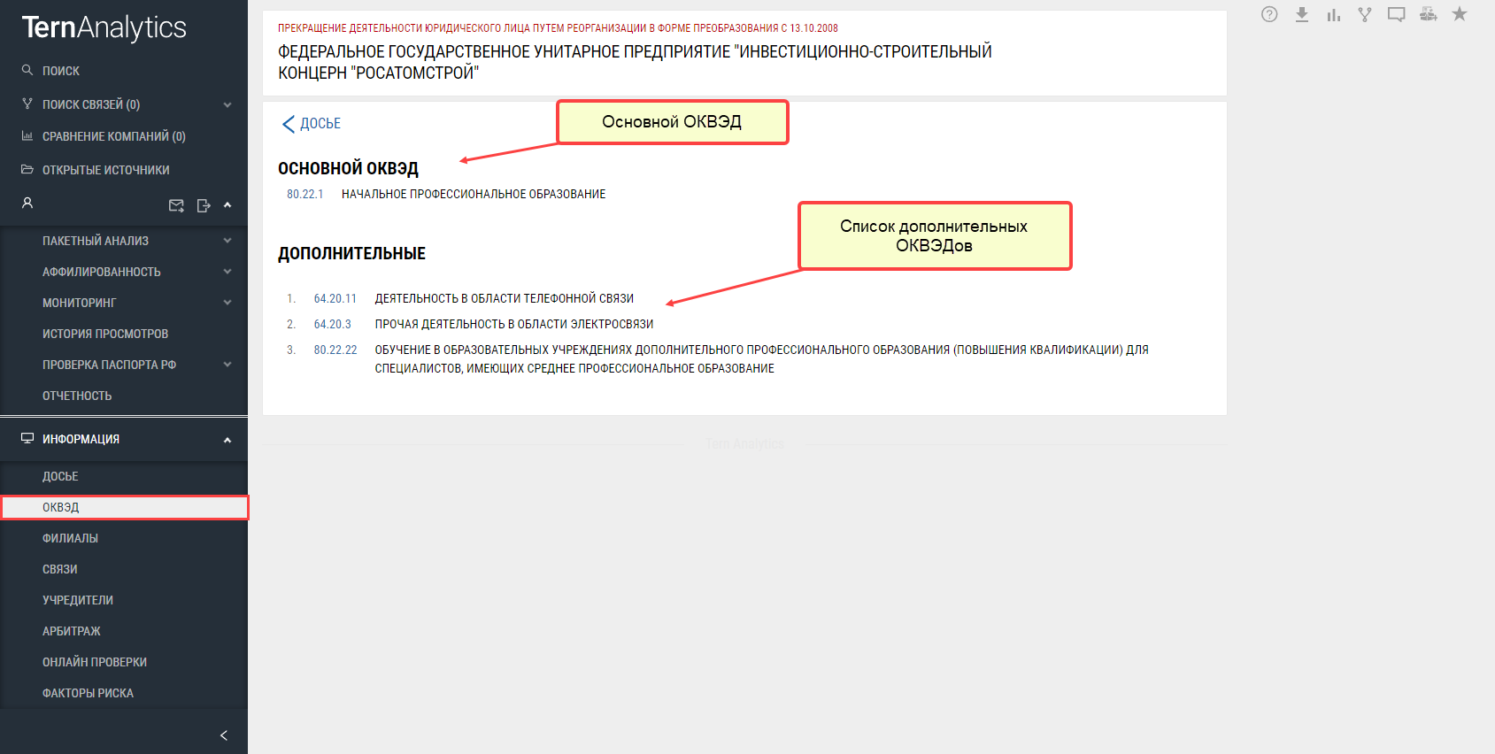

###### Раздел «Филиалы»

В разделе **«Филиалы»** представлен список филиалов и представительств компании. Над списками отражается число филиалов и число представительств.

Если у компании нет филиалов и представительств, либо информация не предоставлена в ЕГРЮЛ, то раздел не отражается.

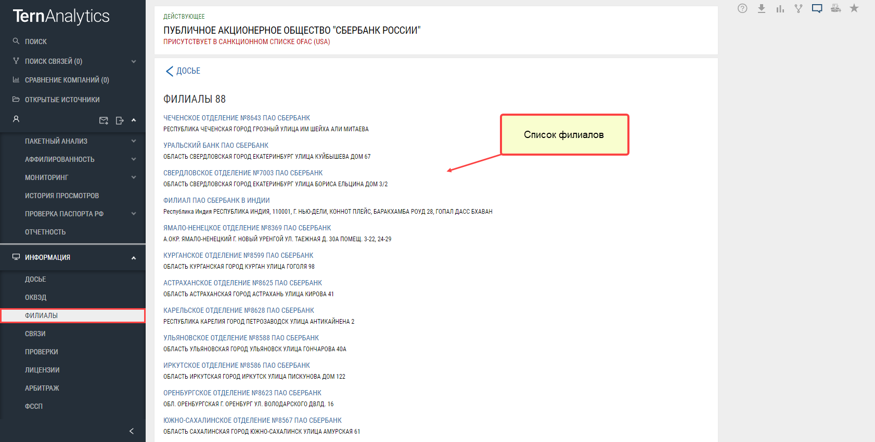

Если доступ к данным компании ограничен согласно ФНС (Ограниченные Сведения), то в разделе отразится "Доступ ограничен".

###### Раздел «Связи»

В разделе **«Связи»** представлены связи контрагента: корневой владелец, руководители, учредители, дочерние компании, а также филиалы и представительства. **Зеленым** цветом обозначаются действующие компании; **красным** – недействующие или компании с другим «**негативным**» статусом согласно ЕГРЮЛ; **жёлтые** – на стадии исключения из ЕГРЮЛ. Филиалы отражаются **серым** цветом, так как они не являются отдельными юридическими лицами.

Корневой владелец – это конечный владелец/акционер, не имеющий собственных владельцев/акционеров в цепочке собственности.

Для учредителей реализована частичная подгрузка данных: если учредителей более 1000, то сначала открываются первые 50 учредителей, а потом, примерно через 60 секунд, раскрываются все остальные.

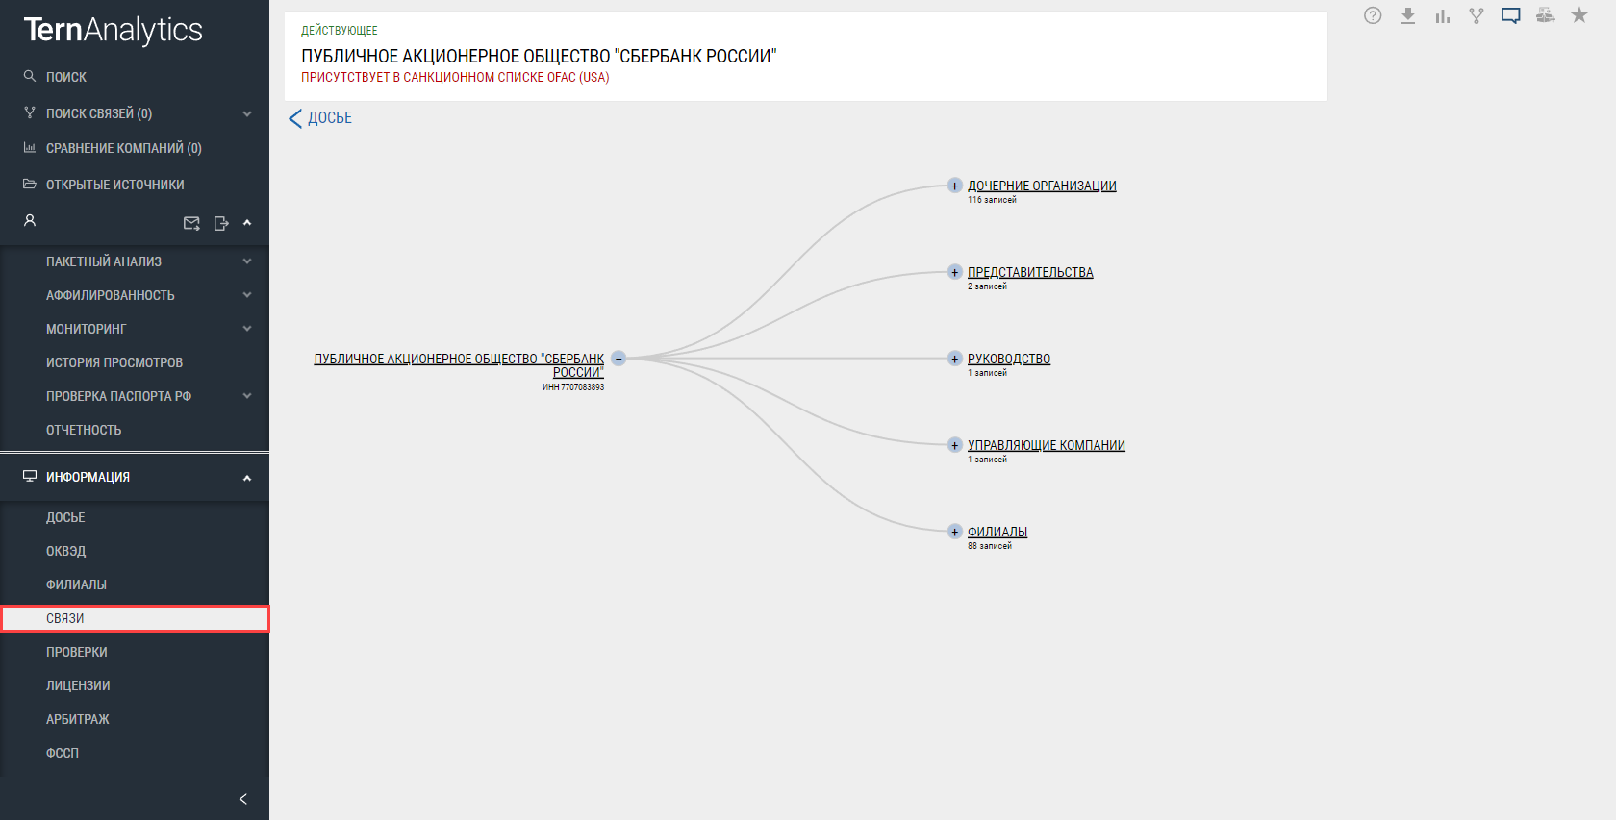

Чтобы открыть дополнительные записи, надо нажать “+”, а чтобы их скрыть – “-”.

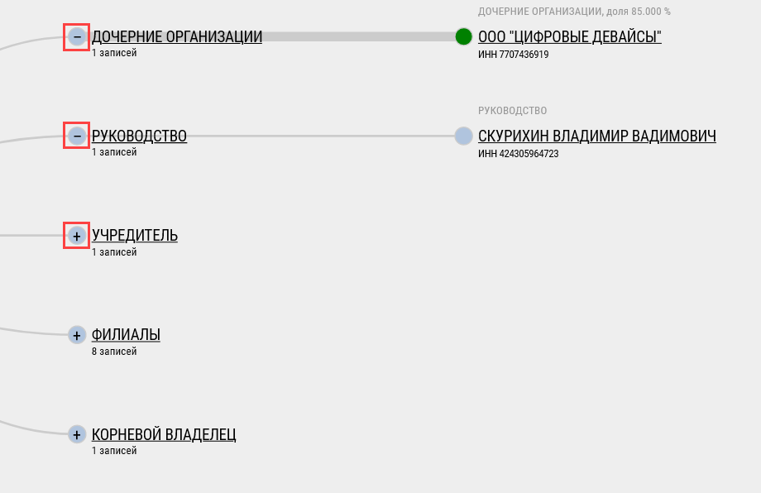

Если доступ к данным компании ограничен согласно ФНС (Ограниченные Сведения), то в связях компании отразится "Доступ ограничен".

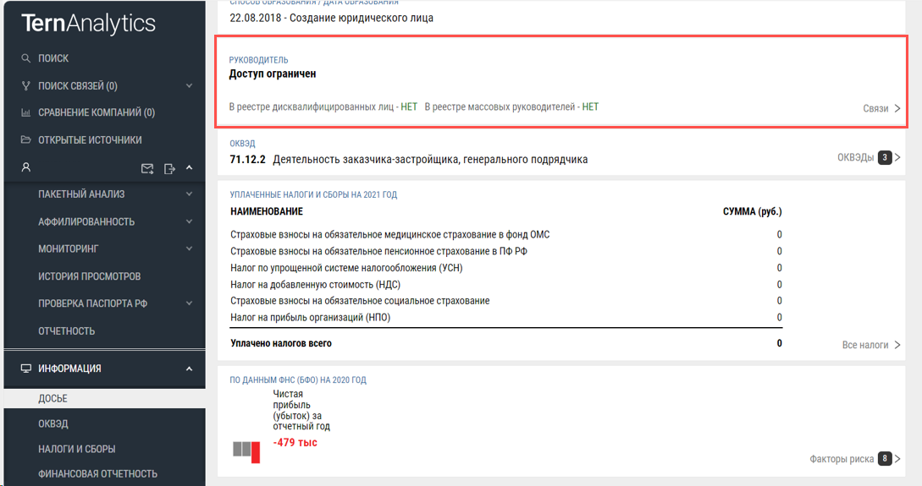

###### Раздел «Проверки»

В разделе **«Проверки»** представлен следующий набор данных:

* Номер КНМ;
* Дата начала проведения КНМ;
* Срок проведения КНМ;
* Наименование органа государственного контроля (надзора);
* Место нахождения объекта;
* и др.

В правом верхнем углу страницы раздела **«Проверки»** отражается общее число проверок. Для того, чтобы отфильтровать проверки, необходимо выбрать год в фильтре **«Список проверок за ____»**. Справа сбоку отражается **Статистика** по проверкам в разрезах Вид КНМ и Наименование органа прокуратуры. Нажав на соответствующие числовые значения из **Статистики**, можно перейти на список отобранных проверок.

Если у компании нет проверок, то раздел не отражается.

В раздел добавлено ограничение на отображение записей по умолчанию (20 записей). Этот функционал регулируется кнопкой «**Показать/Скрыть все**». Также есть возможность выгрузить файлы в форматах PDF или Docx.

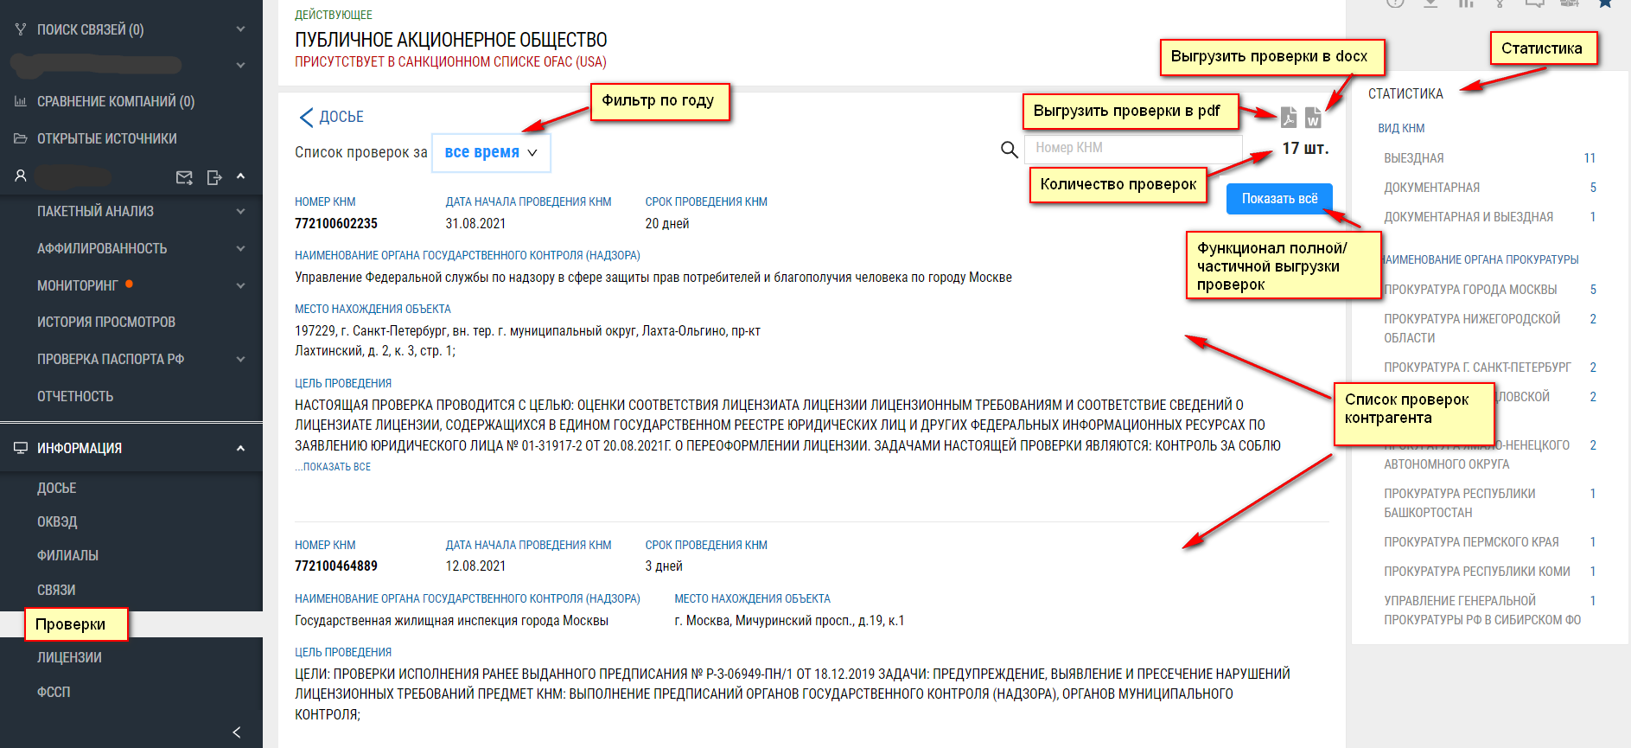

###### Раздел «Учредители»

В разделе **«Учредители»** представлен следующий набор данных:

* ИНН;
* ОГРН;
* Уставной капитал (Доля, %);

Если у компании нет учредителей, то раздел не отражается.

В раздел добавлено ограничение на отображение записей по умолчанию (в случае, если учредителей больше ста, то отображаются сто учредителей по максимальной доле Уставного Капитала). Этот функционал регулируется кнопкой «**Показать/Скрыть все**».

Также есть возможность выгрузить файлы в форматах PDF или Docx.

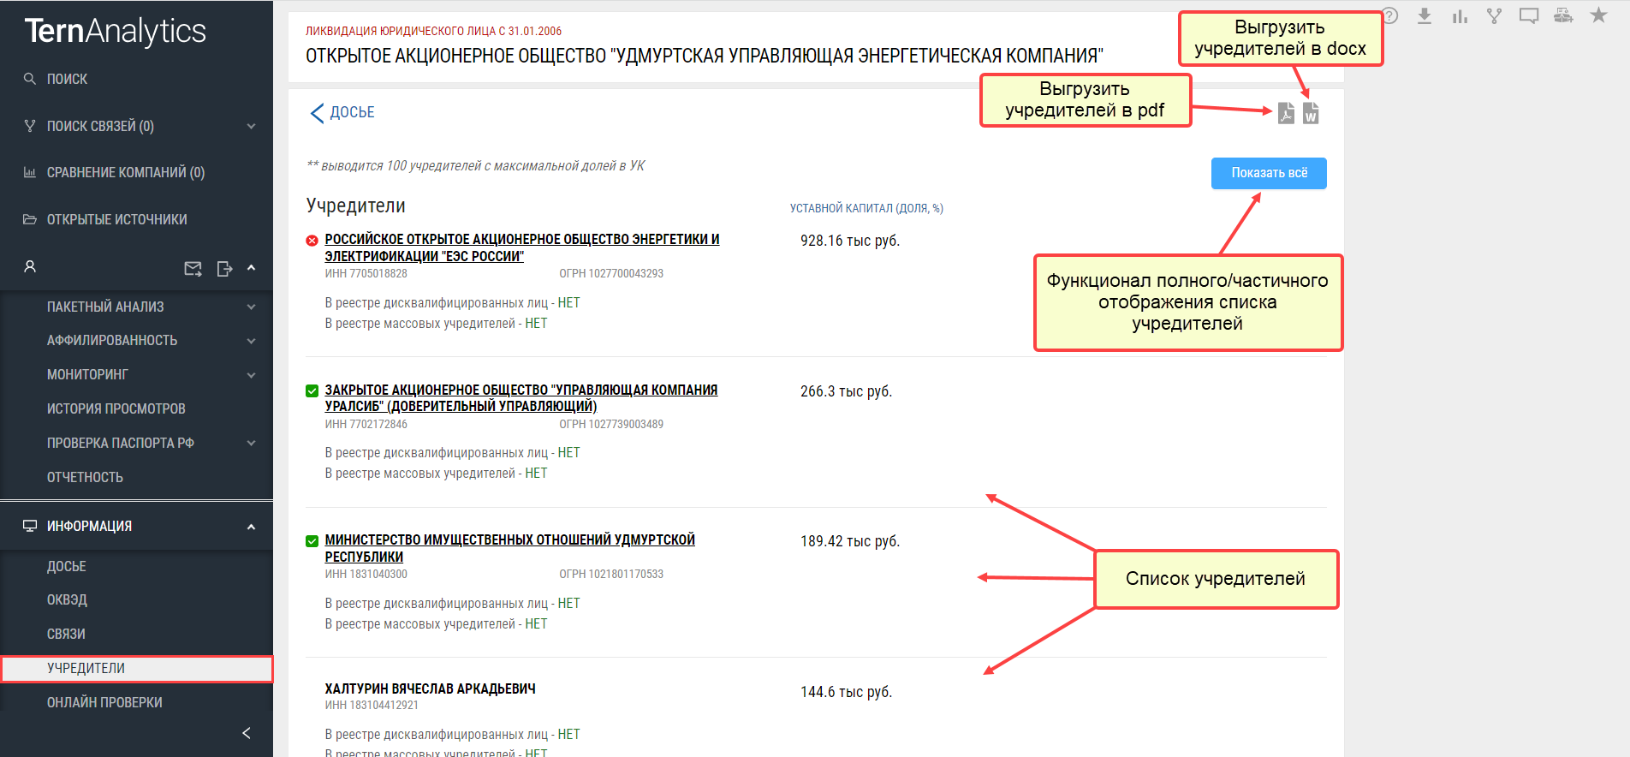

Если доступ к данным компании ограничен согласно ФНС (Ограниченные Сведения), то в разделе отразится "Доступ ограничен".

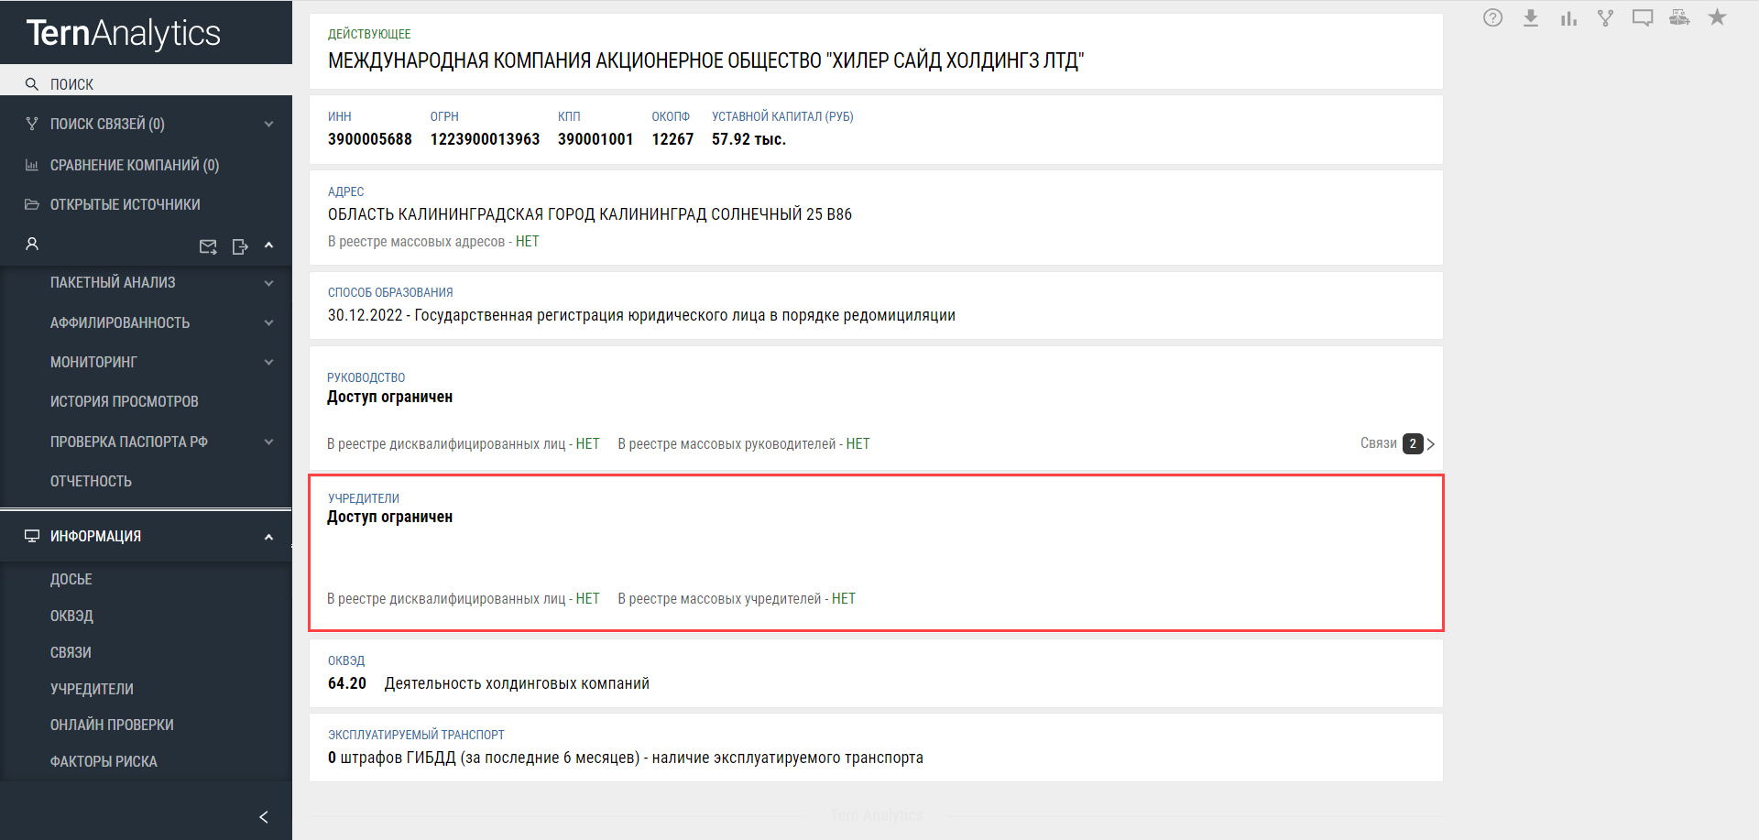

###### Раздел «Лицензии»

В разделе **«Лицензии»** представлен следующий набор данных:

* Номер лицензии;
* Вид деятельности;
* Источник;
* и др.

Справа сбоку отражается **Статистика** по лицензиям в разрезах Источник и Статус. Нажав на соответствующие числовые значения из **Статистики**, можно перейти на список отобранных лицензий.

Если у компании нет лицензий, то раздел не отражается.

В раздел добавлено ограничение на отображение записей по умолчанию (бессрочные лицензии или, в случае их отсутствия, 20 записей). Этот функционал регулируется кнопкой «**Показать/Скрыть все**».

Также есть возможность выгрузить файлы в форматах PDF или Docx.

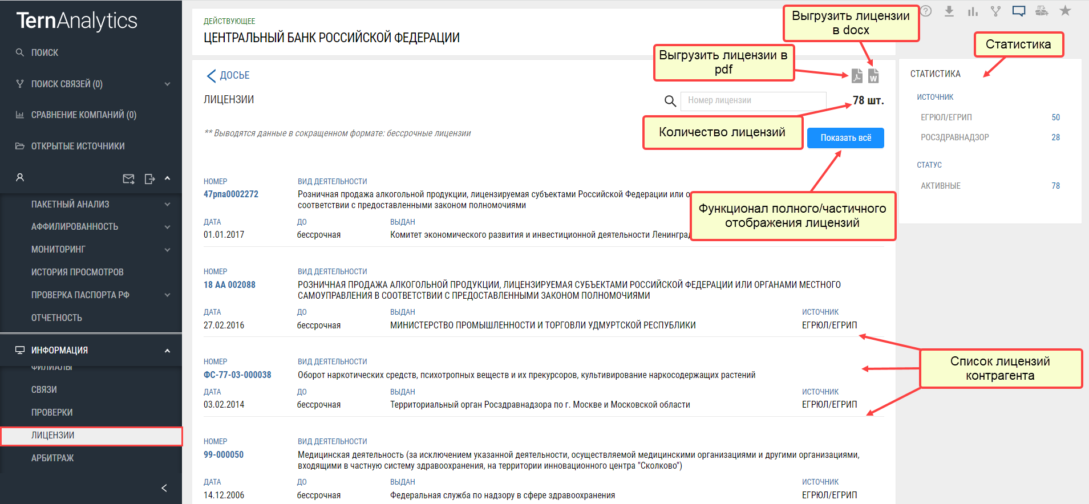

Если доступ к данным компании ограничен согласно ФНС (Ограниченные Сведения), то в разделе отразится "Доступ ограничен".

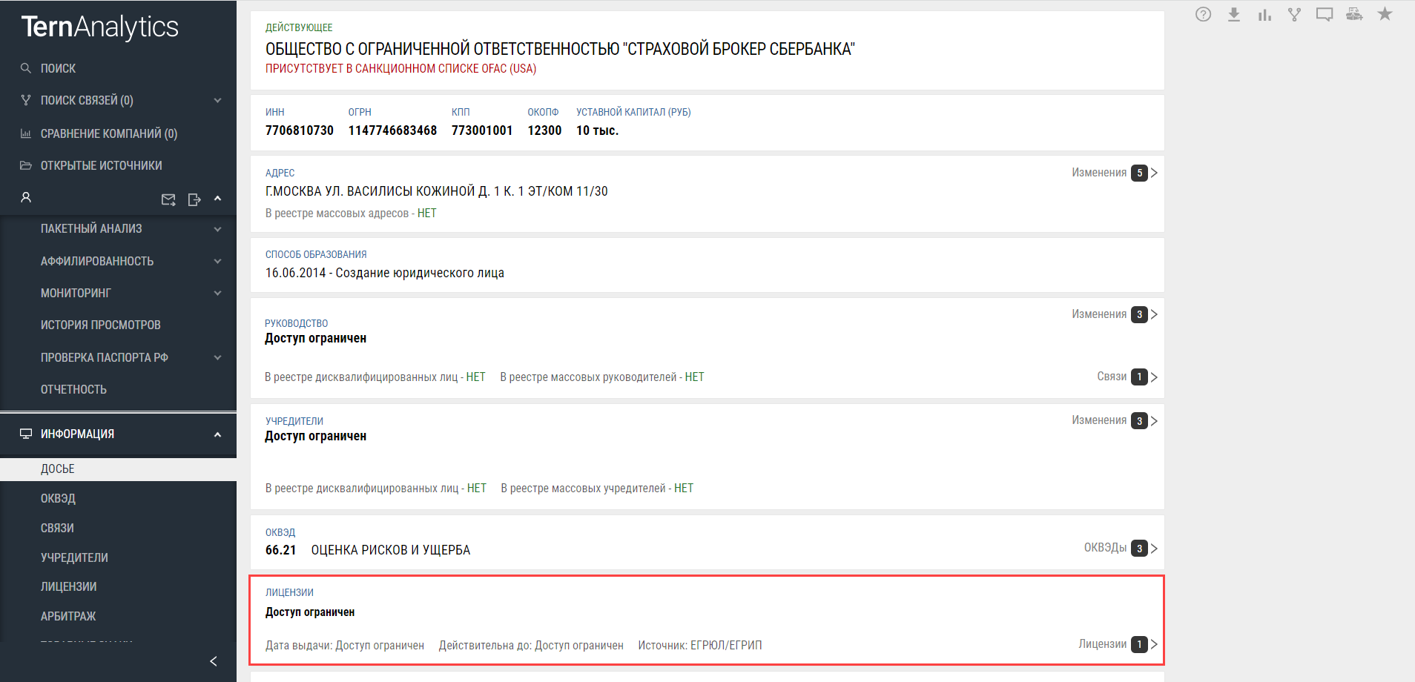

###### Раздел «Арбитраж»

В разделе **«Арбитраж»** представлен следующий набор данных:

* Номер арбитражного дела;
* Дата последнего рассмотрения;
* Наименование судебного органа;
* Сумма иска;
* и др.

По существующей на сегодня технологии, любое упоминание компании в документах арбитражного судопроизводства, автоматически привязывает эту компанию к системе в рамках аналитики арбитражных дел.

В правом верхнем углу страницы раздела **«Арбитраж»** отражается общее число найденных арбитражных дел. Для того, чтобы отфильтровать дела, необходимо выбрать год в фильтре **«Арбитражные дела за ____»**. Справа сбоку отражается **Статистика** по делам в разрезах Роль стороны, Судебный орган и Категория. Нажав на соответствующие числовые значения из **Статистики**, можно перейти на список отобранных арбитражных дел.

При нажатии на номер арбитражного дела происходит переход в **Картотеку арбитражных дел.**

Если у компании нет арбитражных дел, то раздел не отражается.

В раздел добавлено ограничение на отображение записей по умолчанию (20 записей). Этот функционал регулируется кнопкой “Показать/Скрыть все”. Также есть возможность выгрузить файлы в форматах PDF или Docx.

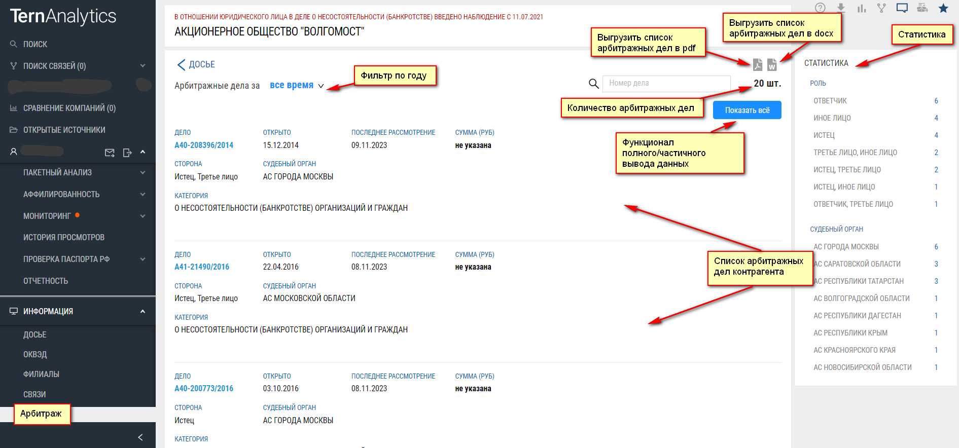

###### Раздел «ФССП»

В разделе **«ФССП»** представлен следующий набор данных:

* Дата и номер документа, тип документа;
* Предмет исполнительного производства;
* Сумма непогашенной задолженности;
* Адрес отдела судебных приставов;
* и др.

По существующей на сегодня технологии, любое упоминание названия компании и части ее юридического адреса в документах исполнительного судопроизводства, автоматически привязывает эту компанию к системе в рамках аналитики дел судебных приставов.

Если документов ФССП нет, то разделне отражается.

В правом верхнем углу страницы раздела **«ФССП»** отражается общее число найденных документов ФССП.

Для того, чтобы отфильтровать документы, необходимо выбрать год в фильтре **«Исполнительные производства за ____ год».** Справа сбоку отражается **Статистика** (аналитика) по документам в разрезах Тип документа и Предмет. Нажав на соответствующие числовые значения из **Статистики**, можно перейти на список отобранных документов.

В раздел добавлено ограничение на отображение записей по умолчанию (20 записей). Этот функционал регулируется кнопкой «**Показать/Скрыть все**».

Также есть возможность выгрузить файлы в форматах PDF или Docx.

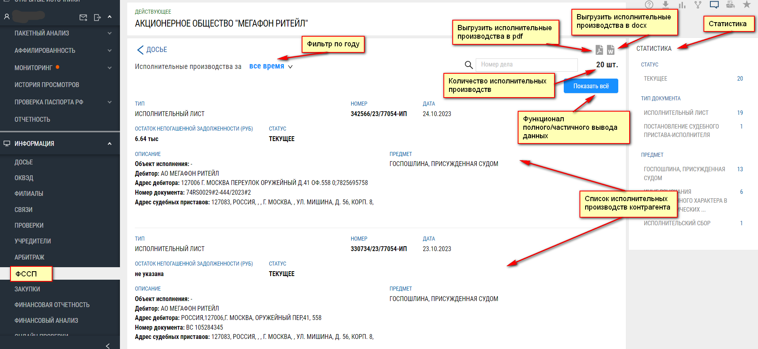

###### Раздел «Субсидии»

В разделе **«Субсидии»** представлен следующий набор данных:

* Уникальный реестровый номер;
* Даты заключения и обновления дела;
* Размер субсидии (руб.);
* Наименование ГРБС (Главный распорядитель бюджетных средств);
* Сторона;

Если документов субсидии нет, то раздел не отражается.

В правом верхнем углу страницы раздела **«Субсидии»** отражается общее число найденных документов Субсидии. Для того, чтобы отфильтровать документы, необходимо выбрать год в фильтре **«Госрасходы: Субсидии за ____».** Справа сбоку отражается **Статистика** по документам в разрезах Тип соглашения и Сторона. Нажав на соответствующие числовые значения из **Статистики**, можно перейти на список отобранных документов.

В раздел добавлено ограничение на отображение записей по умолчанию (20 записей). Этот функционал регулируется кнопкой «**Показать/Скрыть все**».

Также есть возможность выгрузить файлы в форматах PDF или Docx.

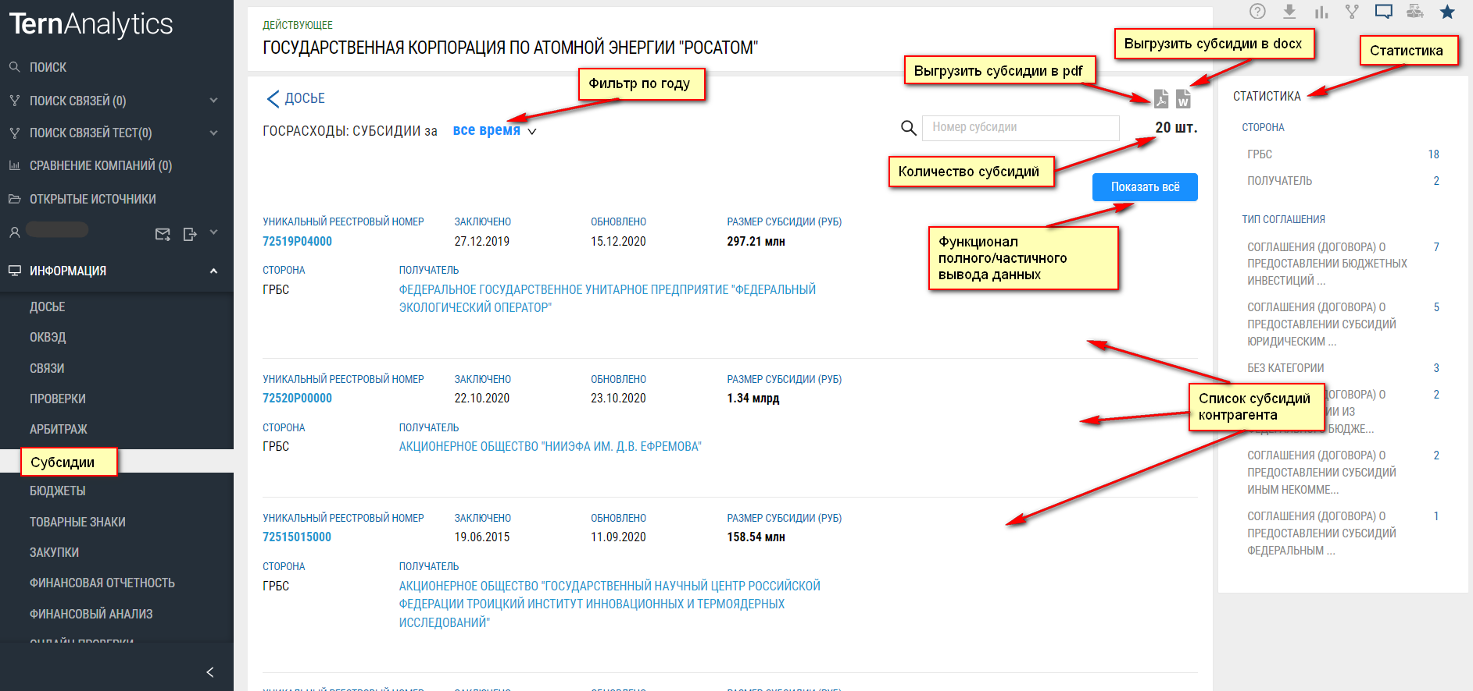

###### Раздел «Бюджеты»

В разделе **«Бюджеты»** представлен следующий набор данных:

* КБК (код бюджетной классификации);
* Год;
* Направление расходов;
* Вид расходов;
* И др.

Если данных по бюджетам нет, то раздел не отражается.

Для того, чтобы отфильтровать данные за год, необходимо выбрать год в фильтре **«Госрасходы за ____».**

В раздел добавлено ограничение на отображение записей по умолчанию (20 записей). Этот функционал регулируется кнопкой «**Показать/Скрыть все**».

Также есть возможность выгрузить файлы в форматах PDF или Docx.

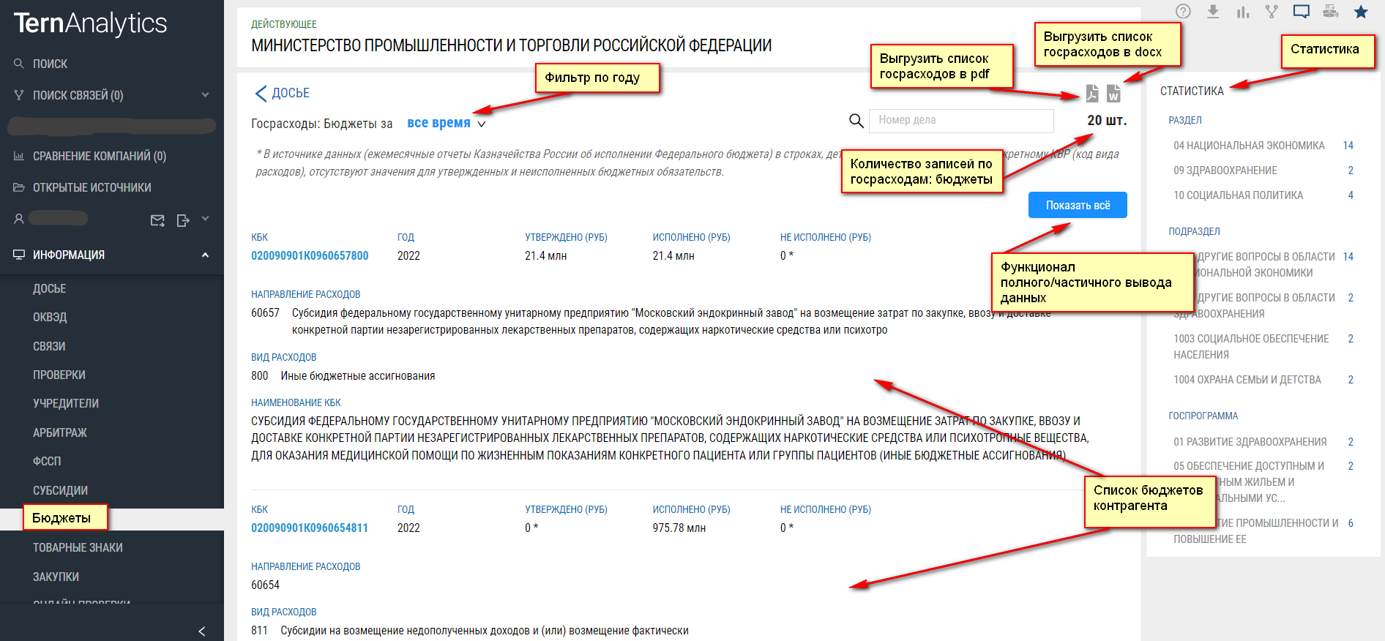

###### Раздел «Товарные знаки»

В разделе **«Товарные знаки»** представлен следующий набор данных:

* Номер государственной регистрации;
* Дата подачи заявки;
* Номер заявки;
* Дата государственной регистрации;
* И др.

Если товарных знаков нет, то раздел не отражается.

Для того, чтобы отфильтровать документы, необходимо выбрать год в фильтре **«За период ____».**

В раздел добавлено ограничение на отображение записей по умолчанию (20 записей). Этот функционал регулируется кнопкой «**Показать/Скрыть все**».

Также есть возможность выгрузить файлы в форматах PDF или Docx.

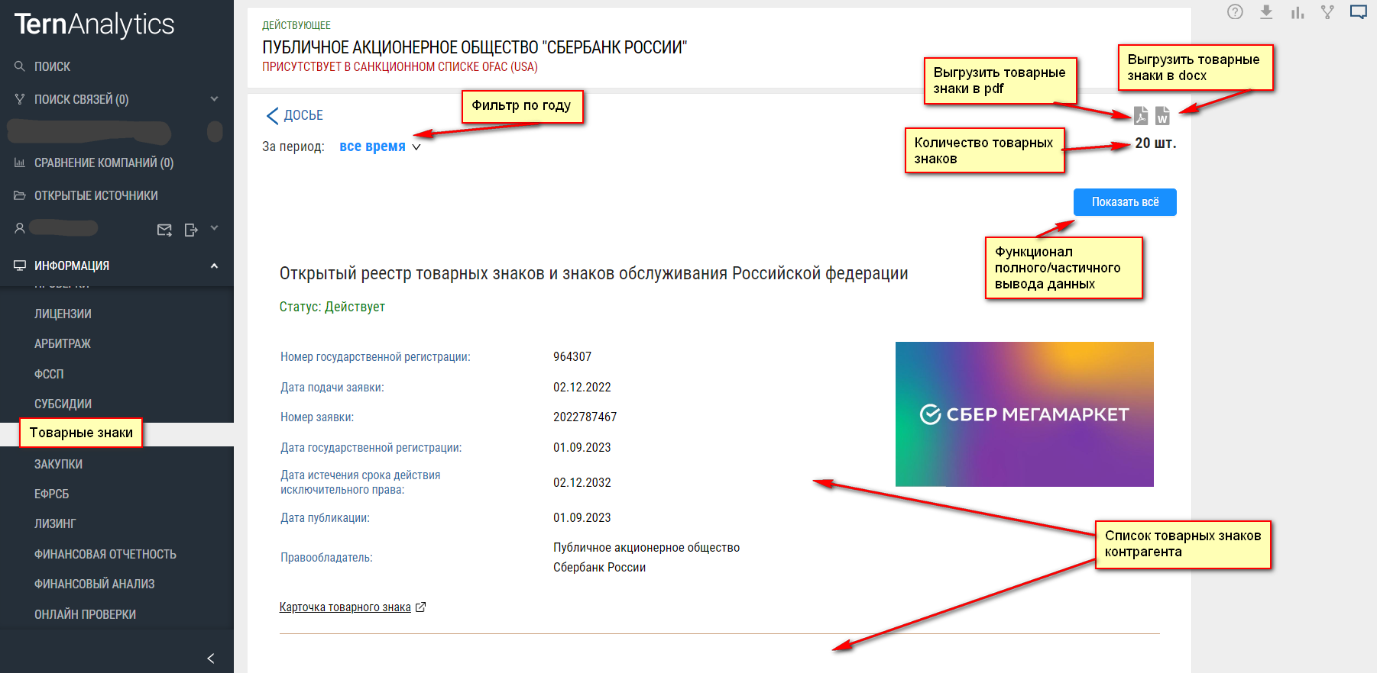

###### Раздел «Закупки»

В разделе **«Закупки»** представлен следующий набор данных:

* Номер;
* Дата;
* Федеральный закон;
* Стоимость контракта;
* И т.д.;

Если документов закупок нет, то раздел не отражается.

В правом верхнем углу страницы раздела **«Закупки»** отражается общее число найденных документов Закупок. Для того, чтобы отфильтровать документы, необходимо выбрать год в фильтре **«Закупки за ____».** Справа сбоку отражается **Статистика** по документам в разрезах Федеральный закон и Регион. Нажав на соответствующие числовые значения из **Статистики**, можно перейти на список отобранных документов.

В раздел добавлено ограничение на отображение записей по умолчанию (20 записей). Этот функционал регулируется кнопкой «**Показать/Скрыть все**». Также есть возможность выгрузить файлы в форматах PDF или Docx.

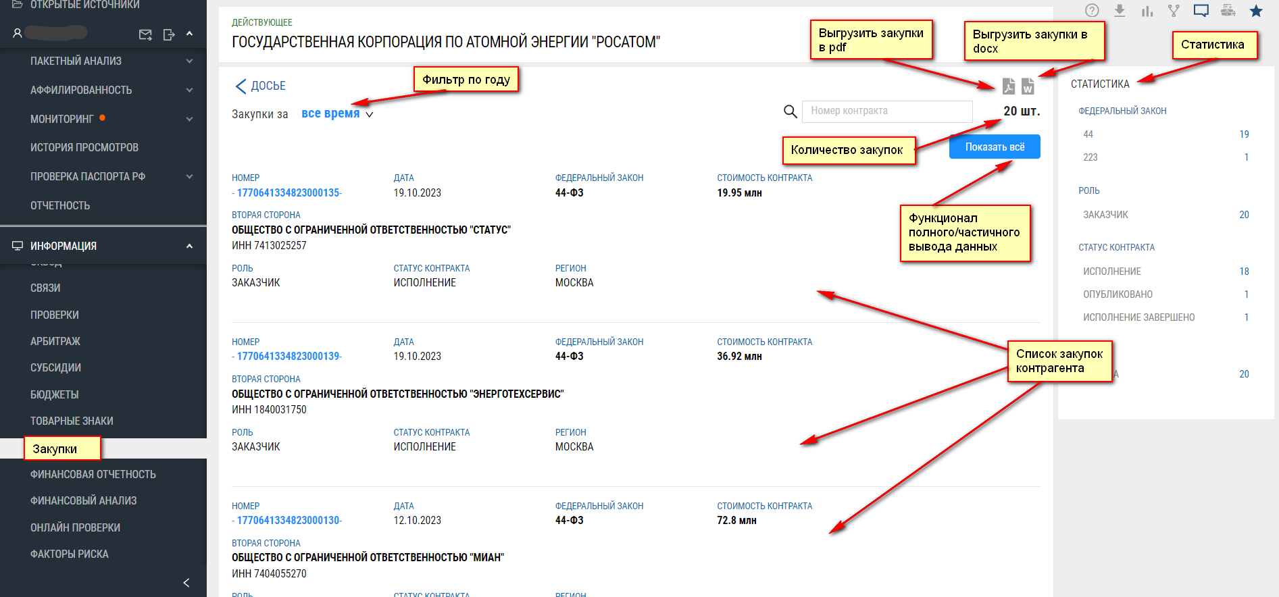

###### Раздел «Лизинг»

В разделе **«Лизинг»** представлен следующий набор данных:

* Номер договора;
* Дата договора;
* Предмет договора;
* Описание предмета договора;
* И т.д.;

Если документов лизинга нет, то раздел не отражается.

В правом верхнем углу страницы раздела **«Лизинг»** отражается общее число найденных документов Лизинга. Для того, чтобы отфильтровать документы, необходимо выбрать год в фильтре **«Договоры лизинга ____».**

Справа сбоку отражается **Статистика** по документам в разрезах Статус договора и Классификация. Нажав на соответствующие числовые значения из **Статистики**, можно перейти на список отобранных документов.

В раздел добавлено ограничение на отображение записей по умолчанию (20 записей). Этот функционал регулируется кнопкой «**Показать/Скрыть все**». Также есть возможность выгрузить файлы в форматах PDF или Docx.

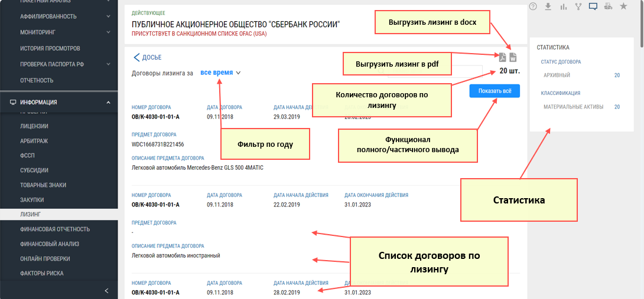

###### Раздел «ЕФРСБ»

В разделе **«ЕФРСБ»** представлен следующий набор данных:

* Номер сообщения;
* Дата публикации;
* Тип сообщения;
* Номер дела;
* Арбитражный управляющий;
* СРО АУ;
* и др.

Если сообщений о банкротстве нет, то раздел не отражается.

В правом верхнем углу страницы раздела **«ЕФРСБ»** отражается общее число сообщений о банкротстве. Для того, чтобы отфильтровать сообщения, необходимо выбрать год в фильтре **«Сообщения о банкротстве за ____»**. Справа сбоку отражается **Статистика** по типу сообщений. Нажав на соответствующие числовые значения из **Статистики**, можно перейти на список отобранных сообщениях о банкротстве.

В раздел добавлено ограничение на отображение записей по умолчанию (20 записей). Этот функционал регулируется кнопкой «**Показать/Скрыть все**».

Также есть возможность выгрузить файлы в форматах PDF или Docx.

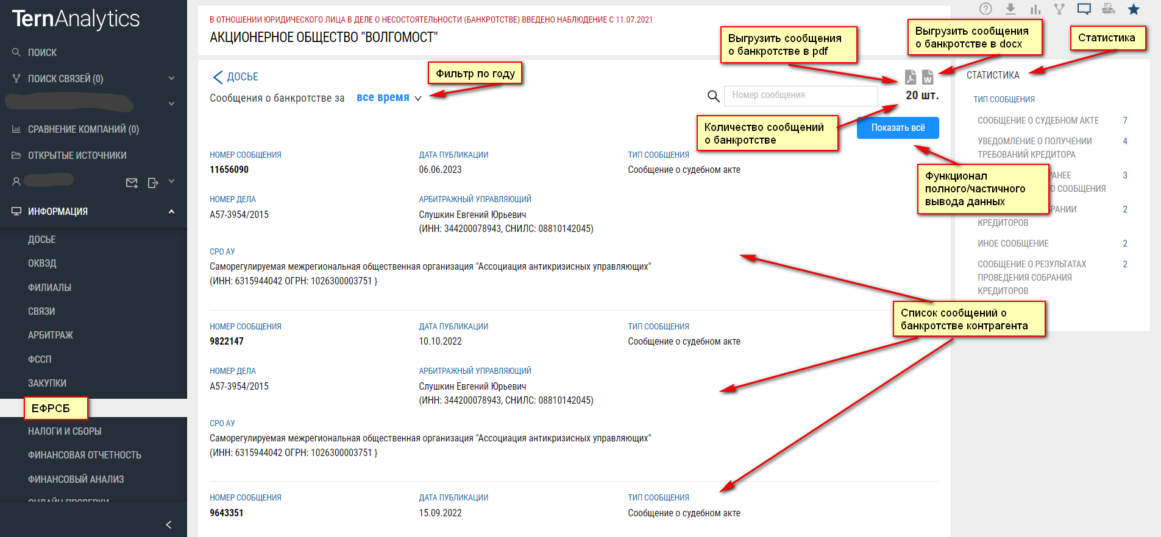

###### Раздел «Налоги и сборы»

В разделе **«Налоги и сборы»** представлен список налогов, сборов, задолженностей, взносов и т.д.

Если данных по налогам и сборам нет, то раздел не отражается.

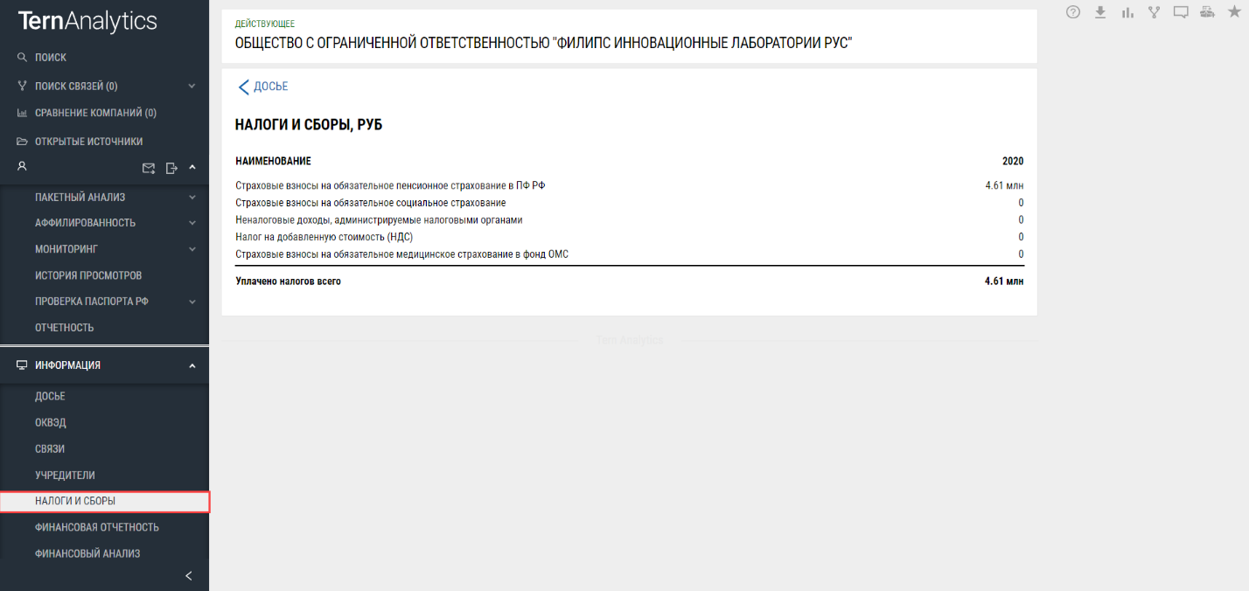

###### Раздел «Финансовая отчётность»

В разделе **«Финансовая отчётность»** представлен следующий набор данных:

* Организация;
* ИНН;
* ОГРН;
* Вид экономической деятельности (по ОКВЭД);
* Местонахождение (адрес).

Если данных по отчетности нет, то раздел не отражается.

Для того, чтобы отфильтровать документы, необходимо выбрать год в фильтре **«Отчётность за период ____».**

Также есть возможность выгрузить файлы в форматах PDF или Docx.

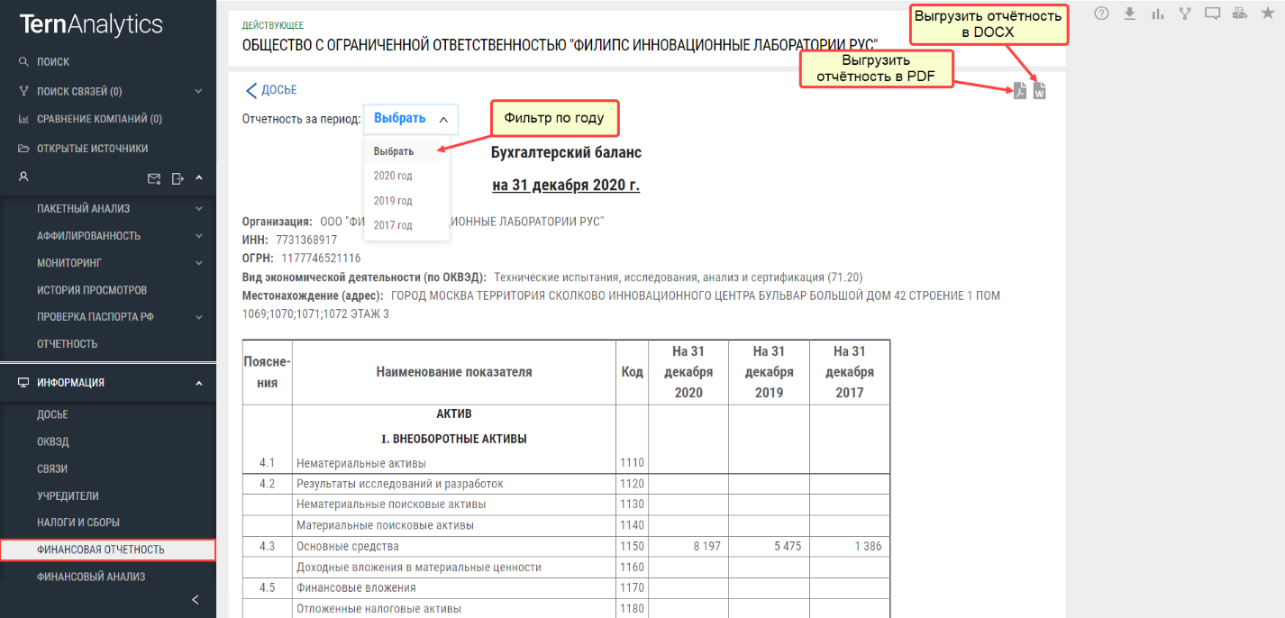

###### Раздел «Финансовый анализ»

В разделе **«Финансовый анализ»** представлены таблицы: Финансовые показатели и Коэффициенты. Для того, чтобы отфильтровать документы, необходимо выбрать год в фильтре **«Финансовый анализ за период ____».**

Также есть возможность выгрузить файлы в форматах PDF или Docx.

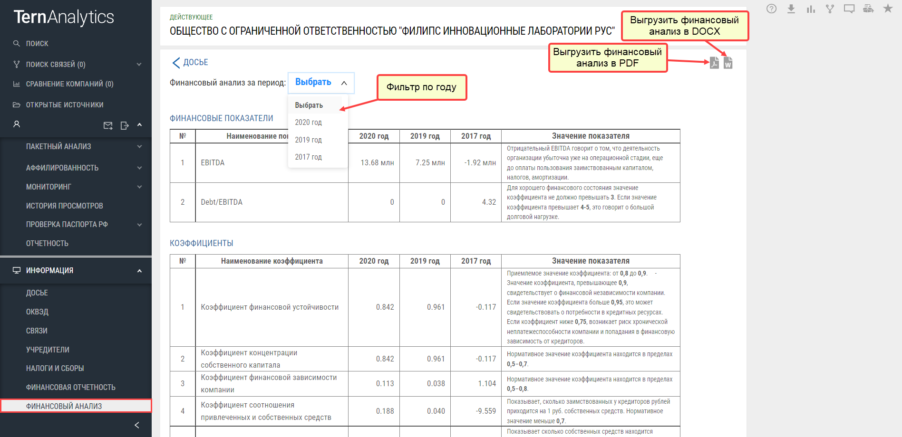

###### Раздел «Онлайн проверки»

В разделе **«Онлайн проверки»** представлены проверки по доступным реестрам ФНС, которые можно осуществить вручную при помощи ввода **капчи**. Сведения о юридических лицах и индивидуальных предпринимателях, в отношении которых представлены документы для государственной регистрации будут выданы в отдельно сформированном pdf-документе.

Чтобы получить сведения о наличии решений о приостановлении операций по счетам налогоплательщика, надо нажать на кнопку «**Получить отчёт**». Ожидание для повторного скачивания отчета может составлять до 15 минут.

Сообщения юридических лиц, опубликованные в журнале «Вестник государственной регистрации», можно посмотреть, перейдя по ссылке: «**Детали по ссылке на первоисточник**».

Сообщения и публикации СМИ о компании, размещенные на ведущих интернет-медиа и информационных агентствах (Bankir.ru информационное агентство, и др. - список будет пополняться) можно просмотреть в онлайн-режиме в блоке «**Мониторинг СМИ**». Для каждого сообщения о компании указывается дата публикации, заголовок (часть заголовка) и ссылка на сообщение.

В случае, если сообщений СМИ нет, то блок не отображается.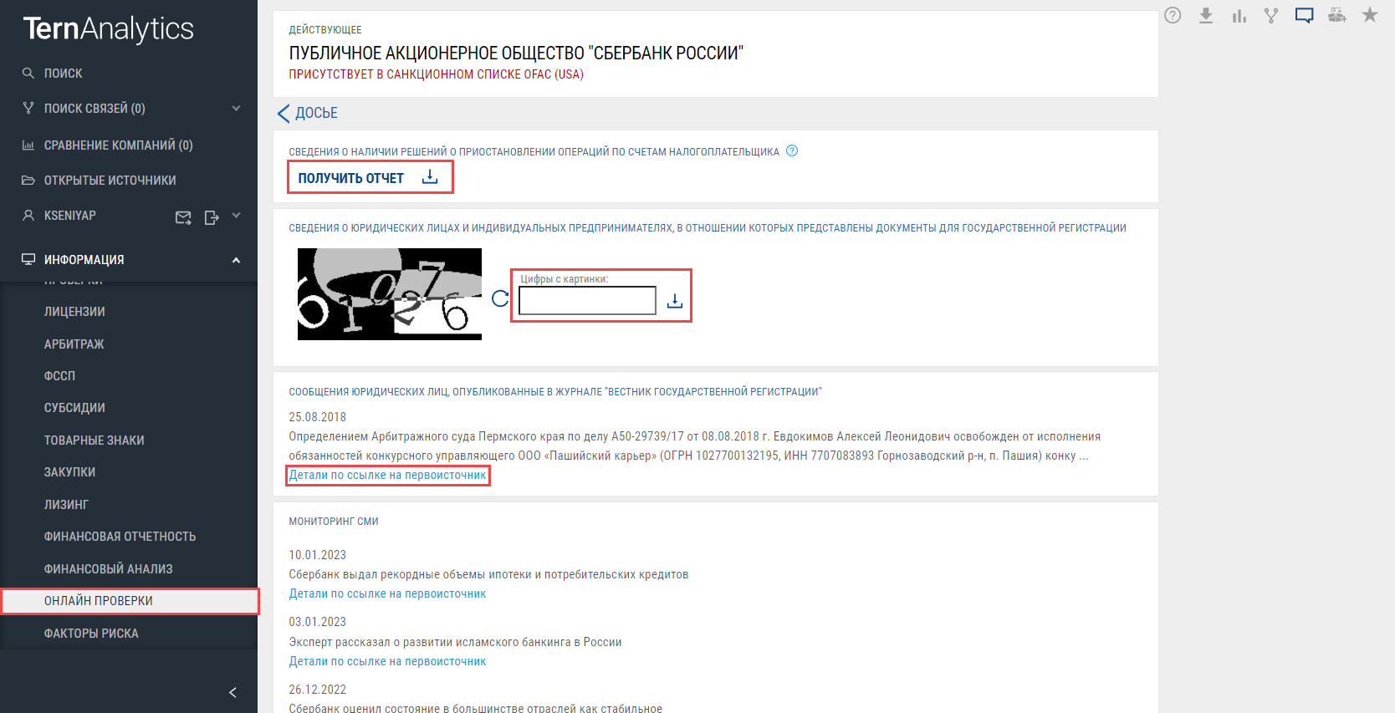

###### Раздел «Факторы риска»

Индикаторы

В верхней части страницы раздела **«Факторы риска»** представлены индикаторы, отражающие благонадежность компании: коэффициент Альтмана, коэффициент Фулмера, выручка и дебиторская задолженность. Коэффициенты рассчитаны на базе бухгалтерской отчетности, представленной в ФНС: БФО за последний поданный год. Если отчетность не была предоставлена, индикаторы не отражаются.

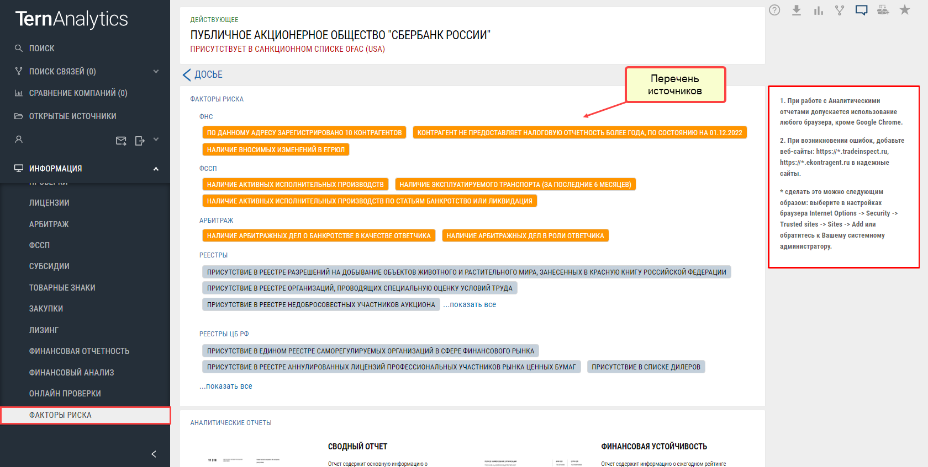

Риск-факторы и присутствие в реестрах

В центральной части страницы раздела **«Факторы риска»** перечисляются все риск-факторы просматриваемого контрагента и его принадлежность к реестрам. Если риск-факторов нет или компания не присутствует ни в одном списке, информация не отражается.

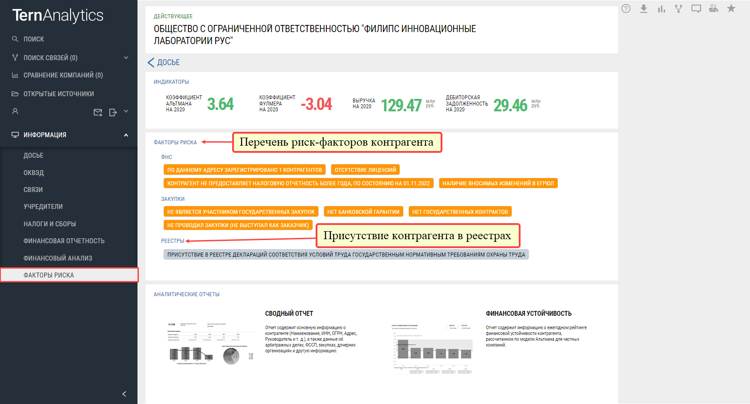

Полный список риск-факторов и реестров, по которым происходит проверка в системе:

|  |  |  |
| --- | --- | --- |
| **№№** | **Название стоп-фактора** | **Источник** |
|  | Присутствие в реестре аудиторских организаций (СРО) | Источник СРО аудиторов Ассоциация "Содружество" |
|  | Присутствие в реестре аудиторских организаций, прекративших членство в СРО ААС | Источник СРО аудиторов Ассоциация "Содружество" |
|  | Присутствие в реестре учебно-методических центров (СРО) | Источник СРО аудиторов Ассоциация "Содружество" |
|  | Присутствие в едином реестре саморегулируемых организаций в сфере финансового рынка | Источник ЦБ РФ |
|  | НАЛИЧИЕ АРБИТРАЖНЫХ ДЕЛ В РОЛИ ОТВЕТЧИКА | ИСТОЧНИК: АРБИТРАЖ |
|  | НАЛИЧИЕ АРБИТРАЖНЫХ ДЕЛ О БАНКРОТСТВЕ В КАЧЕСТВЕ ОТВЕТЧИКА | ИСТОЧНИК: АРБИТРАЖ |
|  | ПРИСУТСТВИЕ В РЕЕСТРЕ ЮРИДИЧЕСКИХ ЛИЦ, ПРИВЛЕЧЕННЫХ К АДМИНИСТРАТИВНОЙ ОТВЕТСТВЕННОСТИ ЗА НЕЗАКОННОЕ ВОЗНАГРАЖДЕНИЕ | ИСТОЧНИК: ГЕНЕРАЛЬНАЯ ПРОКУРАТУРА РФ |
|  | НЕТ БАНКОВСКОЙ ГАРАНТИИ | ИСТОЧНИК: ЕИС ЗАКУПКИ |
|  | НЕ ЯВЛЯЕТСЯ УЧАСТНИКОМ ГОСУДАРСТВЕННЫХ ЗАКУПОК | ИСТОЧНИК: ЕИС ЗАКУПКИ |
|  | НЕ ПРОВОДИЛ ЗАКУПКИ (НЕ ВЫСТУПАЛ КАК ЗАКАЗЧИК) | ИСТОЧНИК: ЕИС ЗАКУПКИ |
|  | НЕТ ГОСУДАРСТВЕННЫХ КОНТРАКТОВ | ИСТОЧНИК: ЕИС ЗАКУПКИ |
|  | ПРИСУТСТВИЕ В РЕЕСТРЕ НЕДОБРОСОВЕСТНЫХ ПОСТАВЩИКОВ | ИСТОЧНИК: ЕИС ЗАКУПКИ |
|  | ПРИСУТСТВИЕ В ЕДИНОМ ФЕДЕРАЛЬНОМ РЕЕСТРЕ СВЕДЕНИЙ О БАНКРОТСТВЕ | ИСТОЧНИК: ЕФРСБ |
|  | ПРИСУТСТВИЕ В РЕЕСТРЕ СРО ТОРГОВЫХ ПЛОЩАДОК | ИСТОЧНИК: ЕФРСБ |
|  | ПРИСУТСТВИЕ В ПЕРЕЧНЕ СИСТЕМООБРАЗУЮЩИХ ОРГАНИЗАЦИЙ РОССИЙСКОЙ ЭКОНОМИКИ, ОСУЩЕСТВЛЯЮЩИХ ЭКОНОМИЧЕСКУЮ ДЕЯТЕЛЬНОСТЬ В ОТРАСЛЯХ ЭКОНОМИКИ, РЕАЛИЗАЦИЯ ГОСУДАРСТВЕННОЙ ПОЛИТИКИ В ОТНОШЕНИИ КОТОРЫХ ОСУЩЕСТВЛЯЕТСЯ МИНИСТЕРСТВОМ ЦИФРОВОГО РАЗВИТИЯ, СВЯЗИ И МАССОВЫХ КОММУНИКАЦИЙ РОССИЙСКОЙ ФЕДЕРАЦИИ | ИСТОЧНИК: МИНКОМСВЯЗЬ РОССИИ |
|  | ПРИСУТСТВИЕ В ЕДИНОМ РЕЕСТРЕ РОССИЙСКИХ ПРОГРАММ ДЛЯ ЭЛЕКТРОННЫХ ВЫЧИСЛИТЕЛЬНЫХ МАШИН И БАЗ ДАННЫХ | ИСТОЧНИК: МИНКОМСВЯЗЬ РОССИИ |
|  | ПРИСУТСТВИЕ В РЕЕСТРЕ ПРОИЗВОДИТЕЛЕЙ ПРОМЫШЛЕННОЙ ПРОДУКЦИИ | ИСТОЧНИК: МИНПРОМТОРГ РОССИИ |
|  | ПРИСУТСТВИЕ В РЕЕСТРЕ АККРЕДИТОВАННЫХ УДОСТОВЕРЯЮЩИХ ЦЕНТРОВ | ИСТОЧНИК: МИНСВЯЗИ РФ |
|  | ПРИСУТСТВИЕ В РЕЕСТРЕ ОБЪЕКТОВ И ТРАНСПОРТНЫХ СРЕДСТВ | ИСТОЧНИК: МИНТРАНС РОССИИ |
|  | ПРИСУТСТВИЕ В РЕЕСТРЕ ОРГАНИЗАЦИЙ, ПРОВОДЯЩИХ СПЕЦИАЛЬНУЮ ОЦЕНКУ УСЛОВИЙ ТРУДА | ИСТОЧНИК: МИНТРУД РОССИИ |
|  | ПРИСУТСТВИЕ В РЕЕСТРЕ АККРЕДИТОВАННЫХ ОРГАНИЗАЦИЙ, ОКАЗЫВАЮЩИХ УСЛУГИ В ОБЛАСТИ ОХРАНЫ ТРУДА | ИСТОЧНИК: МИНТРУД РОССИИ |
|  | ПРИСУТСТВИЕ В ПЕРЕЧНЕ ОРГАНИЗАЦИЙ, НАХОДЯЩИХСЯ В ВЕДЕНИИ МИНФИНА РОССИИ | ИСТОЧНИК: МИНФИН РОССИИ |
|  | ПРИСУТСТВИЕ В ПЕРЕЧНЕ ЛИЦ, ИМЕЮЩИХ ПРОСРОЧЕННУЮ ЗАДОЛЖЕННОСТЬ ПО ДЕНЕЖНЫМ ОБЯЗАТЕЛЬСТВАМ ПЕРЕД ФЕДЕРАЛЬНЫМ БЮДЖЕТОМ (РОССИЙСКОЙ ФЕДЕРАЦИИ) | ИСТОЧНИК: МИНФИН РОССИИ |
|  | Перечень банков, отвечающих установленным требованиям для принятия банковских гарантий в целях налогообложения | ИСТОЧНИК: МИНФИН РОССИИ |
|  | Присутствие в реестре российской радиоэлектронной продукции (ПП РФ 878) | ИСТОЧНИК: МИНПРОМТОРГ РОССИИ |
|  | ПРИСУТСТВИЕ В РЕЕСТРЕ ПОЛУЧАТЕЛЕЙ ГОСУДАРСТВЕННОЙ ПОДДЕРЖКИ | ИСТОЧНИК: МИНЭКОНОМРАЗВИТИЯ РОССИИ |
|  | ПРИСУТСТВИЕ В ПЕРЕЧНЕ СИСТЕМООБРАЗУЮЩИХ ОРГАНИЗАЦИЙ РОССИЙСКОЙ ЭКОНОМИКИ | ИСТОЧНИК: МИНЭКОНОМРАЗВИТИЯ РФ |
|  | Присутствие в реестре резидентов особых экономических зон | ИСТОЧНИК: МИНЭКОНОМРАЗВИТИЯ РФ |
|  | Присутствие в реестре резидентов особых экономических зон – индивидуальные предприниматели | ИСТОЧНИК: МИНЭКОНОМРАЗВИТИЯ РФ |
|  | Присутствие в реестре социально-экономических некоммерческих организаций получателей поддержки МИНЭКОНОМРАЗВИТИЯ РОССИИ | ИСТОЧНИК: МИНЭКОНОМРАЗВИТИЯ РФ |
|  | Присутствие в реестре социально ориентированных некоммерческих организаций (СОНКО) | ИСТОЧНИК: МИНЭКОНОМРАЗВИТИЯ РФ |
|  | Присутствие в едином реестре застройщиков | Источник: Минстрой России |
|  | Присутствие в каталоге новостроек | Источник: Минстрой России |
|  | ПРИСУТСТВИЕ В ЕДИНОМ РЕЕСТРЕ ПРОБЛЕМНЫХ ОБЪЕКТОВ | Источник: Минстрой России |
|  | ПРИСУТСТВИЕ В РЕЕСТРЕ УПРАВЛЯЮЩИХ ОРГАНИЗАЦИЙ И РЕШЕНИЙ ОБ ОПРЕДЕЛЕНИИ УПРАВЛЯЮЩИХ ОРГАНИЗАЦИЙ | Источник: Минстрой России (ГИС ЖКХ) |
|  | ПРИСУТСТВИЕ В РЕЕСТРЕ ЛИЦЕНЗИЙ НА ОСУЩЕСТВЛЕНИЕ ДЕЯТЕЛЬНОСТИ ПО СБОРУ, ТРАНСПОРТИРОВАНИЮ, ОБРАБОТКЕ, УТИЛИЗАЦИИ, ОБЕЗВРЕЖИВАНИЮ, РАЗМЕЩЕНИЮ ОТХОДОВ I-IV КЛАССОВ ОПАСНОСТИ | ИСТОЧНИК: РОСПРИРОДНАДЗОР |
|  | ПРИСУТСТВИЕ В РЕЕСТРЕ РАЗРЕШЕНИЙ НА ДОБЫВАНИЕ ОБЪЕКТОВ ЖИВОТНОГО И РАСТИТЕЛЬНОГО МИРА, ЗАНЕСЕННЫХ В КРАСНУЮ КНИГУ РОССИЙСКОЙ ФЕДЕРАЦИИ | ИСТОЧНИК: РОСПРИРОДНАДЗОР |
|  | ПРИСУТСТВИЕ В РЕЕСТРЕ РАЗРЕШЕНИЙ НА ВЫВОЗ ИЗ РОССИЙСКОЙ ФЕДЕРАЦИИ И ВВОЗ В РОССИЙСКУЮ ФЕДЕРАЦИЮ ВИДОВ ДИКОЙ ФАУНЫ И ФЛОРЫ, НАХОДЯЩИХСЯ ПОД УГРОЗОЙ ИСЧЕЗНОВЕНИЯ, ИХ ЧАСТЕЙ ИЛИ ДЕРИВАТОВ | ИСТОЧНИК: РОСПРИРОДНАДЗОР |
|  | ПРИСУТСТВИЕ В РЕЕСТРЕ РАЗРЕШЕНИЙ НА ВВОЗ ИЛИ ТРАНЗИТ ЯДОВИТЫХ ВЕЩЕСТВ | ИСТОЧНИК: РОСПРИРОДНАДЗОР |
|  | ПРИСУТСТВИЕ В РЕЕСТРЕ РАЗРЕШЕНИЙ НА СОДЕРЖАНИЕ И РАЗВЕДЕНИЕ ОБЪЕКТОВ ЖИВОТНОГО МИРА, ЗАНЕСЕННЫХ В КРАСНУЮ КНИГУ РОССИЙСКОЙ ФЕДЕРАЦИИ, В ПОЛУВОЛЬНЫХ УСЛОВИЯХ И ИСКУССТВЕННО СОЗДАННОЙ СРЕДЕ ОБИТАНИЯ | ИСТОЧНИК: РОСПРИРОДНАДЗОР |
|  | ПРИСУТСТВИЕ В РЕЕСТРЕ РАЗРЕШЕНИЙ НА ТРАНСГРАНИЧНОЕ ПЕРЕМЕЩЕНИЕ ОТХОДОВ | ИСТОЧНИК: РОСПРИРОДНАДЗОР |
|  | ПРИСУТСТВИЕ В РЕЕСТРЕ РАЗРЕШЕНИЙ НА ДОБЫВАНИЕ ОБЪЕКТОВ ЖИВОТНОГО И РАСТИТЕЛЬНОГО МИРА, НАХОДЯЩИХСЯ НА ОСОБО ОХРАНЯЕМЫХ ПРИРОДНЫХ ТЕРРИТОРИЯХ ФЕДЕРАЛЬНОГО ЗНАЧЕНИЯ | ИСТОЧНИК: РОСПРИРОДНАДЗОР |
|  | ПРИСУТСТВИЕ В РЕЕСТРЕ РАЗРЕШЕНИЙ (РАСПОРЯДИТЕЛЬНЫХ ЛИЦЕНЗИЙ) НА ОБОРОТ ДИКИХ ЖИВОТНЫХ, ПРИНАДЛЕЖАЩИХ К ВИДАМ, ЗАНЕСЕННЫМ В КРАСНУЮ КНИГУ РОССИЙСКОЙ ФЕДЕРАЦИИ | ИСТОЧНИК: РОСПРИРОДНАДЗОР |
|  | ПРИСУТСТВИЕ В РЕЕСТРЕ РАЗРЕШЕНИЙ НА ИСПОЛЬЗОВАНИЕ ОБЪЕКТОВ ЖИВОТНОГО И РАСТИТЕЛЬНОГО МИРА, ЗАНЕСЕННЫХ В КРАСНУЮ КНИГУ РФ, А ТАКЖЕ НАХОДЯЩИХСЯ НА ОСОБО ОХРАНЯЕМЫХ ПРИРОДНЫХ ТЕРРИТОРИЯХ ФЕДЕРАЛЬНОГО ЗНАЧЕНИЯ | ИСТОЧНИК: РОСПРИРОДНАДЗОР |
|  | ПРИСУТСТВИЕ В РЕЕСТРЕ РАЗРЕШЕНИЙ НА ПЕРЕСЕЛЕНИЕ ОБЪЕКТОВ ЖИВОТНОГО МИРА В НОВЫЕ МЕСТА ОБИТАНИЯ | ИСТОЧНИК: РОСПРИРОДНАДЗОР |
|  | ПРИСУТСТВИЕ В РЕЕСТРЕ ДЕКЛАРАЦИЙ СООТВЕТСТВИЯ УСЛОВИЙ ТРУДА ГОСУДАРСТВЕННЫМ НОРМАТИВНЫМ ТРЕБОВАНИЯМ ОХРАНЫ ТРУДА | ИСТОЧНИК: РОСТРУД |
|  | ПРИСУТСТВИЕ В РЕЕСТРЕ СУБЪЕКТОВ ЕСТЕСТВЕННЫХ МОНОПОЛИЙ | ИСТОЧНИК: ФАС РОССИИ |
|  | ПРИСУТСТВИЕ В РЕЕСТРЕ СЕРТИФИКАТОВ СООТВЕТСТВИЯ | ИСТОЧНИК: Федеральная служба по аккредитации |
|  | ПРИСУТСТВИЕ В РЕЕСТРЕ ДЕКЛАРАЦИЙ О СООТВЕТСТВИИ | ИСТОЧНИК: Федеральная служба по аккредитации |
|  | ПРИСУТСТВИЕ В РЕЕСТРЕ ЮРИДИЧЕСКИХ ЛИЦ, ПРИВЛЕЧЕННЫХ К АДМИНИСТРАТИВНОЙ ОТВЕТСТВЕННОСТИ ЗА ОТКАЗ ИЛИ УКЛОНЕНИЕ ОТ ЗАКЛЮЧЕНИЯ КОНТРАКТА ПО ГОЗ | ИСТОЧНИК: ФАС РОССИИ |
|  | ПРИСУТСТВИЕ В РЕЕСТРЕ НЕДОБРОСОВЕСТНЫХ УЧАСТНИКОВ АУКЦИОНА | ИСТОЧНИК: ФАС РОССИИ |
|  | ПРИСУТСТВИЕ В ПЕРЕЧНЕ ОРГАНИЗАЦИЙ, ИМЕЮЩИХ ПРАВО ОСУЩЕСТВЛЯТЬ АФФИНАЖ ДРАГОЦЕННЫХ МЕТАЛЛОВ | ИСТОЧНИК: ФЕДЕРАЛЬНАЯ ПРОБИРНАЯ ПАЛАТА |
|  | Присутствие в реестре специального учета юридических лиц и индивидуальных предпринимателей, осуществляющих операции с драгоценными металлами и драгоценными камнями | ИСТОЧНИК: ФЕДЕРАЛЬНАЯ ПРОБИРНАЯ ПАЛАТА |
|  | С ДАТЫ РЕГИСТРАЦИИ КОНТРАГЕНТА ПРОШЛО МЕНЕЕ 6 МЕСЯЦЕВ | ИСТОЧНИК: ФНС РОССИИ |
|  | РУКОВОДИТЕЛЬ МЕНЯЛСЯ БОЛЕЕ 2Х РАЗ ЗА ГОД | ИСТОЧНИК: ФНС РОССИИ |
|  | В СОСТАВ ИСПОЛНИТЕЛЬНЫХ ОРГАНОВ ВХОДЯТ ДИСКВАЛИФИЦИРОВАННЫЕ ЛИЦА | ИСТОЧНИК: ФНС РОССИИ |
|  | ПО ДАННОМУ АДРЕСУ ЗАРЕГИСТРИРОВАНО КОНТРАГЕНТОВ | ИСТОЧНИК: ФНС РОССИИ |
|  | КОНТРАГЕНТ СМЕНИЛ РЕГИОН РЕГИСТРАЦИИ | ИСТОЧНИК: ФНС РОССИИ |
|  | ОТСУТСТВИЕ ЛИЦЕНЗИЙ | ИСТОЧНИК: ФНС РОССИИ |
|  | У КОНТРАГЕНТА ОТСУТСТВУЕТ УСТАВНОЙ КАПИТАЛ | ИСТОЧНИК: ФНС РОССИИ |
|  | СВЕДЕНИЯ О НАЧАЛЕ ЛИКВИДАЦИИ | ИСТОЧНИК: ФНС РОССИИ |
|  | У КОНТРАГЕНТА ИМЕЕТСЯ ВЗЫСКИВАЕМАЯ СУДЕБНЫМИ ПРИСТАВАМИ ЗАДОЛЖЕННОСТЬ ПО УПЛАТЕ НАЛОГОВ, ПРЕВЫШАЮЩАЯ 1000 РУБЛЕЙ,  ПО СОСТОЯНИЮ НА | ИСТОЧНИК: ФНС РОССИИ |
|  | КОНТРАГЕНТ НЕ ПРЕДОСТАВЛЯЕТ НАЛОГОВУЮ ОТЧЕТНОСТЬ БОЛЕЕ ГОДА, ПО СОСТОЯНИЮ НА | ИСТОЧНИК: ФНС РОССИИ |
|  | СВЕДЕНИЯ О ПРЕКРАЩЕНИИ | ИСТОЧНИК: ФНС РОССИИ |
|  | НАЛИЧИЕ ВНОСИМЫХ ИЗМЕНЕНИЙ В ЕГРЮЛ | ИСТОЧНИК: ФНС РОССИИ |
|  | НАЛИЧИЕ СООБЩЕНИЙ О РЕОРГАНИЗАЦИИ | ИСТОЧНИК: ФНС РОССИИ |
|  | СООБЩЕНИЯ О БАНКРОТСТВЕ (ПО ЕГРЮЛ) | ИСТОЧНИК: ФНС РОССИИ |
|  | ИНФОРМАЦИЯ О ЗАЛОГАХ | ИСТОЧНИК: ФНС РОССИИ |
|  | ПРИСУТСТВИЕ В СПИСКЕ МАССОВЫХ РУКОВОДИТЕЛЕЙ | ИСТОЧНИК: ФНС РОССИИ |
|  | ПРИСУТСТВИЕ В СПИСКЕ АДРЕСОВ МАССОВОЙ РЕГИСТРАЦИИ | ИСТОЧНИК: ФНС РОССИИ |
|  | СВЕДЕНИЯ В ЕГРЮЛ ПРИЗНАНЫ НЕДОСТОВЕРНЫМИ | ИСТОЧНИК: ФНС РОССИИ |
|  | ПЕРЕЧЕНЬ ЛИЦ, ОТНОСЯЩИХСЯ К ОТРАСЛЯМ, НАИБОЛЕЕ ПОСТРАДАВШИМ В УСЛОВИЯХ РАСПРОСТРАНЕНИЯ КОРОНАВИРУСНОЙ ИНФЕКЦИИ, НА КОТОРЫХ РАСПРОСТРАНЯЕТСЯ ДЕЙСТВИЕ МОРАТОРИЯ НА ВОЗБУЖДЕНИЕ ДЕЛ О БАНКРОТСТВЕ | ИСТОЧНИК: ФНС РОССИИ |
|  | НАЛИЧИЕ АКТИВНЫХ ИСПОЛНИТЕЛЬНЫХ ПРОИЗВОДСТВ | ИСТОЧНИК: ФССП |
|  | НАЛИЧИЕ АКТИВНЫХ ИСПОЛНИТЕЛЬНЫХ ПРОИЗВОДСТВ ПО СТАТЬЯМ БАНКРОТСТВО ИЛИ ЛИКВИДАЦИЯ | ИСТОЧНИК: ФССП |
|  | НАЛИЧИЕ ЭКСПЛУАТИРУЕМОГО ТРАНСПОРТА (ЗА ПОСЛЕДНИЕ 6 МЕСЯЦЕВ) | ИСТОЧНИК: ФССП |
|  | ПРИСУТСТВИЕ В РЕЕСТРЕ ТАМОЖЕННЫХ ПЕРЕВОЗЧИКОВ | ИСТОЧНИК: ФТС РОССИИ |
|  | ПРИСУТСТВИЕ В СПИСКЕ ПЕРЕВОЗЧИКОВ-НАРУШИТЕЛЕЙ КОНВЕНЦИИ МДЦ | ИСТОЧНИК: ФТС РОССИИ |
|  | ПРИСУТСТВИЕ В РЕЕСТРЕ УПОЛНОМОЧЕННЫХ ЭКОНОМИЧЕСКИХ ОПЕРАТОРОВ | ИСТОЧНИК: ФТС РОССИИ |
|  | ПРИСУТСТВИЕ В ТАМОЖЕННОМ РЕЕСТРЕ ОБЪЕКТОВ ИНТЕЛЛЕКТУАЛЬНОЙ СОБСТВЕННОСТИ | ИСТОЧНИК: ФТС РОССИИ |
|  | ПРИСУТСТВИЕ В РЕЕСТРЕ ТАМОЖЕННЫХ ПРЕДСТАВИТЕЛЕЙ | ИСТОЧНИК: ФТС РОССИИ |
|  | ПРИСУТСТВИЕ В РЕЕСТРЕ ВЛАДЕЛЬЦЕВ СКЛАДОВ ВРЕМЕННОГО ХРАНЕНИЯ | ИСТОЧНИК: ФТС РОССИИ |
|  | ПРИСУТСТВИЕ В РЕЕСТРЕ БАНКОВ, ОБЛАДАЮЩИХ ПРАВОМ ВЫДАЧИ БАНКОВСКИХ ГАРАНТИЙ | ИСТОЧНИК: ФТС РОССИИ |
|  | ПРИСУТСТВИЕ В РЕЕСТРЕ ВЛАДЕЛЬЦЕВ МАГАЗИНОВ БЕСПОШЛИННОЙ ТОРГОВЛИ | ИСТОЧНИК: ФТС РОССИИ |
|  | Присутствие в реестре подписантов Хартии добросовестных участников ВЭД | ИСТОЧНИК: ФТС РОССИИ |
|  | Присутствие в реестре владельцев свободных складов | ИСТОЧНИК: ФТС РОССИИ |
|  | ПРИСУТСТВИЕ В НАЦИОНАЛЬНОЙ СИСТЕМЕ ЦИФРОВОЙ МАРКИРОВКИ И ПРОСЛЕЖИВАЕМОСТИ ТОВАРОВ "ЧЕСТНЫЙ ЗНАК" | ИСТОЧНИК: ЧЕСТНЫЙ ЗНАК |
|  | СУБЪЕКТ МСП | ПО ДАННЫМ ЕРСМСП (ЕДИНОГО РЕЕСТРА СУБЪЕКТОВ МАЛОГО И СРЕДНЕГО ПРЕДПРИНИМАТЕЛЬСТВА) |
|  | Компания отказалась от моратория на банкротство | ИСТОЧНИК: ФЕДРЕСУРС |
|  | ПРИСУТСТВИЕ В РЕЕСТРЕ ДЕЙСТВИТЕЛЬНЫХ ЧЛЕНОВ РОССИЙСКОГО СОЮЗА АВТОСТРАХОВЩИКОВ | Источник: Российский Союз Автостраховщиков |
|  | Хартия участников рынка перевозок грузовым автомобильным транспортом - совместная политика по противодействию незаконным действиям на рынке транспортных услуг | Источник: Ассоциация Добросовестных Налогоплательщиков "РАДО" |
|  | Меморандум участников рынка сельскохозяйственной продукции о противодействии нарушению весогабаритных норм при грузовых автомобильных перевозках | Источник: Ассоциация Добросовестных Налогоплательщиков "РАДО" |
|  | ХАРТИЯ АПК В СФЕРЕ ОБОРОТА СЕЛЬСКОХОЗЯЙСТВЕННОЙ ПРОДУКЦИИ | Источник: Ассоциация Добросовестных Налогоплательщиков "РАДО" |
|  | CONSOLIDATED LIST OF FINANCIAL SANCTIONS TARGETS IN THE UK (Санкции Министерства финансов Великобритании) | Источник: HM Treasury (UK) (Министерство финансов Великобритании) |
|  | The Russia (Sanctions) (EU Exit) Regulations 2019 | Источник: UK sanctions list (Санкционный список Великобритании) |
|  | ПРИСУТСТВИЕ В ЕДИНОМ ФЕДЕРАЛЬНОМ РЕЕСТРЕ ТУРАГЕНТОВ, СУБАГЕНТОВ | Источник: РОСТУРИЗМ |
|  | Присутствие в реестре аккредитованных организаций, осуществляющих классификацию гостиниц, горнолыжных трасс и пляжей | Источник: РОСТУРИЗМ |
|  | ПРИСУТСТВИЕ В РЕЕСТРЕ АНТИКОРРУПЦИОННОЙ ХАРТИИ РОССИЙСКОГО БИЗНЕСА | Источник: ТПП РФ |
|  | Санкции Государственного секретариата по экономическим делам Швейцарии | Источник: SECO (Switzerland) |
|  | ПРИСУТСТВИЕ В РЕЕСТРЕ ГАРАНТИРУЮЩИХ ПОСТАВЩИКОВ | Источник: ФАС РОССИИ |
|  | Присутствие в реестре о зарегистрированных некоммерческих организациях | Источник: Минюст России |
|  | Присутствие в реестре иностранных агентов | Источник: Минюст России |
|  | Присутствие в списке объектов торговли, по которым не представлены уведомления по торговому сбору или в уведомлениях указаны недостоверные сведения | Источник: Департамент экономической политики и развития города Москвы |
|  | Присутствие в реестре экспертных организаций | Источник: ФНС России |
|  | Присутствие в реестре фискальных накопителей | Источник: ФНС России |
|  | Присутствие в реестре контрольно-кассовой техники | Источник: ФНС России |
|  | Присутствие в реестре операторов фискальных данных | Источник: ФНС России |
|  | Присутствие в реестре перевозчиков партии зерна и (или) партии продуктов переработки зерна | Источник: Минсельхоз РФ |
|  | Присутствие в реестре, содержащем информацию об объеме зерна или продуктов переработки зерна, утилизированного собственником (владельцем) по результатам экспертизы зерна, о возврате партии зерна или об утилизации партии зерна | Источник: Минсельхоз РФ |
|  | Присутствие в реестре, содержащем информацию об объеме зерна, возвращенного собственником (владельцем) по результатам экспертизы зерна о возврате партии зерна или об утилизации партии зерна | Источник: Минсельхоз РФ |
|  | Присутствие в каталоге агрохимикатов, зарегистрированных на территории Российской Федерации | Источник: Минсельхоз РФ |
|  | Присутствие в государственном племенном регистре | Источник: Минсельхоз РФ |
|  | Присутствие в реестре семеноводческих хозяйств | Источник: Минсельхоз РФ |
|  | Присутствие в реестре заключений, прилагаемых к заявке на государственную регистрацию наименований мест происхождения товаров | Источник: Минсельхоз РФ |
|  | Присутствие в федеральном реестре виноградных насаждений | Источник: Минсельхоз РФ |
|  | Присутствие в реестре по проведению и исполнению ведомственных проверок | Источник: Минсельхоз РФ |
|  | Присутствие в справочнике организаций, оказывающих консультационные услуги | Источник: Минсельхоз РФ |
|  | Присутствие в едином государственном реестре производителей сельскохозяйственной продукции, продовольствия, промышленной и иной продукции с улучшенными характеристиками | Источник: Минсельхоз РФ |
|  | NSDC (Ukraine) Special Economic and Other Restrictive Measures (Sanctions) | Источник: National Security and Defense Council of Ukraine (Совет национальной безопасности и обороны Украины) |
|  | Consolidated list of persons, groups and entities subject to EU financial sanctions | Источник: Directorate-General for Financial Stability, Financial Services and Capital Markets Union |
|  | Consolidated Canadian Autonomous Sanctions List | Источник: Government of Canada |

Реестры ЦБ РФ:

|  |  |  |
| --- | --- | --- |
| №№ | Название стоп-фактора | Источник |
|  | ПРИСУТСТВИЕ В СПИСКЕ ЛИЦ, ПОД КОНТРОЛЕМ ЛИБО ЗНАЧИТЕЛЬНЫМ ВЛИЯНИЕМ КОТОРЫХ НАХОДИТСЯ ОРГАНИЗАЦИЯ | ПО ДАННЫМ ЦБ РФ |
|  | Перечне аннулированных аттестатов специалистов финансового рынка; | ПО ДАННЫМ ЦБ РФ |
|  | Списке лиц, осуществляющих деятельность представителей владельцев облигаций; | ПО ДАННЫМ ЦБ РФ |
|  | Государственном реестре микрофинансовых организаций; | ПО ДАННЫМ ЦБ РФ |
|  | Реестре аннулированных лицензий профессиональных участников рынка ценных бумаг; | ПО ДАННЫМ ЦБ РФ |
|  | Реестре управляющих компаний специализированных обществ; | ПО ДАННЫМ ЦБ РФ |
|  | Списке доверительных управляющих; | ПО ДАННЫМ ЦБ РФ |
|  | Едином государственном реестре субъектов страхового дела; | ПО ДАННЫМ ЦБ РФ |
|  | Государственном реестре саморегулируемых организаций актуариев; | ПО ДАННЫМ ЦБ РФ |
|  | Реестре лицензий специализированных депозитариев инвестиционных фондов, паевых инвестиционных фондов и негосударственных пенсионных фондов; | ПО ДАННЫМ ЦБ РФ |
|  | Списке регистраторов; | ПО ДАННЫМ ЦБ РФ |
|  | Реестре операторов товарных поставок; | ПО ДАННЫМ ЦБ РФ |
|  | Реестре лицензий негосударственных пенсионных фондов; | ПО ДАННЫМ ЦБ РФ |
|  | Едином реестре инвестиционных советников; | ПО ДАННЫМ ЦБ РФ |
|  | Списке информационных агентств, аккредитованных на проведение действий по раскрытию информации о ценных бумагах и об иных финансовых инструментах; | ПО ДАННЫМ ЦБ РФ |
|  | Реестре лицензий акционерных инвестиционных фондов; | ПО ДАННЫМ ЦБ РФ |
|  | Реестре филиалов и представительств иностранных кредитных рейтинговых агентств; | ПО ДАННЫМ ЦБ РФ |
|  | Противодействие недобросовестным практикам: Список компаний с выявленными признаками нелегальной деятельности на финансовом рынке; | ПО ДАННЫМ ЦБ РФ |
|  | Списке форекс-дилеров; | ПО ДАННЫМ ЦБ РФ |
|  | Списке депозитариев; | ПО ДАННЫМ ЦБ РФ |
|  | Списке дилеров; | ПО ДАННЫМ ЦБ РФ |
|  | Списке брокеров; | ПО ДАННЫМ ЦБ РФ |
|  | Перечне аккредитованных организаций, осуществляющих аттестацию специалистов финансового рынка; | ПО ДАННЫМ ЦБ РФ |
|  | Реестре финансовых организаций, обязанных организовать взаимодействие с уполномоченным по правам потребителей финансовых услуг; | ПО ДАННЫМ ЦБ РФ |
|  | Реестре паевых инвестиционных фондов; | ПО ДАННЫМ ЦБ РФ |
|  | Реестре зарегистрированных правил доверительного управления ипотечным покрытием; | ПО ДАННЫМ ЦБ РФ |
|  | Едином реестре саморегулируемых организаций в сфере финансового рынка; | ПО ДАННЫМ ЦБ РФ |
|  | Едином реестре ответственных актуариев; | ПО ДАННЫМ ЦБ РФ |
|  | Реестре операторов платежных систем; | ПО ДАННЫМ ЦБ РФ |
|  | Реестре операторов инвестиционных платформ; | ПО ДАННЫМ ЦБ РФ |
|  | Реестре операторов иностранных платежных систем; | ПО ДАННЫМ ЦБ РФ |
|  | Реестре лицензий бирж и торговых систем; | ПО ДАННЫМ ЦБ РФ |
|  | Реестре лицензий клиринговых организаций; | ПО ДАННЫМ ЦБ РФ |
|  | Реестре лицензий репозитариев; | ПО ДАННЫМ ЦБ РФ |
|  | Реестре жилищных накопительных кооперативов; | ПО ДАННЫМ ЦБ РФ |
|  | Государственном реестре сельскохозяйственных кредитных потребительских кооперативов; | ПО ДАННЫМ ЦБ РФ |
|  | Государственном реестре ломбардов; | ПО ДАННЫМ ЦБ РФ |
|  | Государственном реестре кредитных потребительских кооперативов; | ПО ДАННЫМ ЦБ РФ |
|  | Перечне банков, соответствующих критериям, установленным пунктом 5.7 статьи 7 Федерального закона от 07.08.2001 № 115-ФЗ «О противодействии легализации (отмыванию) доходов, полученных преступным путем, и финансированию терроризма»; | ПО ДАННЫМ ЦБ РФ |
|  | Реестре лицензий управляющих компаний инвестиционных фондов, паевых инвестиционных фондов и негосударственных пенсионных фондов; | ПО ДАННЫМ ЦБ РФ |
|  | Реестре приостановленных лицензий профессиональных участников рынка ценных бумаг; | ПО ДАННЫМ ЦБ РФ |
|  | Реестре объединений субъектов страхового дела; | ПО ДАННЫМ ЦБ РФ |
|  | Реестре условий выпуска и обращения сберегательных и депозитных сертификатов кредитных организаций; | ПО ДАННЫМ ЦБ РФ |
|  | реестре зарегистрированных правил доверительного управления ипотечным покрытием; | ПО ДАННЫМ ЦБ РФ |
|  | Перечне банков, соответствующих критериям (требованиям), установленным постановлением Правительства Российской Федерации от 18.06.2018 № 697 «Об утверждении критериев (требований), которым в соответствии с Федеральным законом «Об участии в долевом строительстве многоквартирных домов и иных объектов недвижимости и о внесении изменений в некоторые законодательные акты Российской Федерации» должны соответствовать уполномоченные банки и банки, которые имеют право на открытие счетов эскроу для расчетов по договорам участия в долевом строительстве; | ПО ДАННЫМ ЦБ РФ |
|  | Государственном реестре бюро кредитных историй; | ПО ДАННЫМ ЦБ РФ |
|  | Реестре кредитных рейтинговых агентств; | ПО ДАННЫМ ЦБ РФ |
|  | Реестре зарегистрированных Банком России выпусков (дополнительных выпусков) ценных бумаг кредитных организаций; | ПО ДАННЫМ ЦБ РФ |
|  | Реестре аннулированных индивидуальных номеров (кодов) дополнительных выпусков ценных бумаг кредитных организаций; | ПО ДАННЫМ ЦБ РФ |
|  | Реестре аннулированных индивидуальных номеров (кодов) дополнительных выпусков ценных бумаг кредитных организаций; | ПО ДАННЫМ ЦБ РФ |
|  | Реестре сведений о направлении в саморегулируемую организацию предложения о представлении кандидатуры арбитражного управляющего в деле о банкротстве финансовой организации; | ПО ДАННЫМ ЦБ РФ |
|  | Перечне кредитных организаций, соответствующих требованиям постановления Правительства Российской Федерации от 31.12.2010 № 1225 «О размещении временно свободных средств Федерального фонда обязательного медицинского страхования и территориальных фондов обязательного медицинского страхования»; | ПО ДАННЫМ ЦБ РФ |
|  | Перечне кредитных организаций, соответствующих требованиям постановления Правительства Российской Федерации от 10.07.2018 № 806 «Об утверждении требований к кредитным организациям на территории Российской Федерации, в которых государственная корпорация «Агентство по страхованию вкладов», государственная корпорация — Фонд содействия реформированию жилищно-коммунального хозяйства, Государственная корпорация по содействию разработке, производству и экспорту высокотехнологичной промышленной продукции «Ростех», Государственная корпорация по атомной энергии «Росатом», Государственная корпорация по космической деятельности «Роскосмос», Государственная компания «Российские автомобильные дороги» и публично-правовые компании вправе открывать банковские и иные счета и с которыми эти государственные корпорации, государственная компания и публично—правовые компании вправе заключать договоры банковского вклада (депозита), и внесении изменений в Правила инвестирования временно свободных средств государственной корпорации, государственной компании; | ПО ДАННЫМ ЦБ РФ |
|  | Перечне кредитных организаций, соответствующих требованиям пункта 2.1 постановления Правительства Российской Федерации от 17 июня 2010 года № 454; | ПО ДАННЫМ ЦБ РФ |
|  | Перечне кредитных организаций, соответствующих требованиям пункта 2.3 постановления Правительства Российской Федерации от 17 июня 2010 года № 454; | ПО ДАННЫМ ЦБ РФ |
|  | Перечне кредитных организаций, соответствующих требованиям пункта 1 постановления Правительства Российской Федерации от 13 декабря 2006 года № 761; | ПО ДАННЫМ ЦБ РФ |
|  | Перечне кредитных организаций, соответствующих требованиям постановления Правительства Российской Федерации от 21.12.2011 № 1080 «Об инвестировании временно свободных средств государственной корпорации, государственной компании»; | ПО ДАННЫМ ЦБ РФ |
|  | Реестре представительств иностранных кредитных организаций на территории Российской Федерации; | ПО ДАННЫМ ЦБ РФ |
|  | Списках саморегулируемых организаций арбитражных управляющих; | ПО ДАННЫМ ЦБ РФ |
|  | Федеральном списке саморегулируемых организаций арбитражных управляющих для выбора кандидатуры руководителя временной администрации кредитного потребительского кооператива; | ПО ДАННЫМ ЦБ РФ |
|  | Перечне организаций, контроль и надзор за которыми осуществляет центральный аппарат Банка России; | ПО ДАННЫМ ЦБ РФ |
|  | Перечне кредитных организаций, соответствующих требованиям постановления Правительства Российской Федерации от 24.12.2011 № 1121 «О порядке размещения средств федерального бюджета и резерва средств на осуществление обязательного социального страхования от несчастных случаев на производстве и профессиональных заболеваний на банковских депозитах»; | ПО ДАННЫМ ЦБ РФ |
|  | Перечне кредитных организаций, соответствующих требованиям, установленным частями 1 - 1.2 и 1.5 статьи 2 Федерального закона от 21.07.2014 № 213-ФЗ, пунктом 8 и абзацами первым, вторым и пятым пункта 9 статьи 24.1 Федерального закона от 14.11.2002 № 161-ФЗ и Постановлением Правительства Российской Федерации от 20.06.2018 № 706; | ПО ДАННЫМ ЦБ РФ |
|  | Перечне кредитных организаций, соответствующих требованиям постановления Правительства Российской Федерации от 07.10.2017 № 1232 «Об утверждении требований к кредитной организации, в которой учитываются денежные средства компенсационного фонда, сформированного в соответствии с Федеральным законом «О публично-правовой компании по защите прав граждан - участников долевого строительства при несостоятельности (банкротстве) застройщиков и о внесении изменений в отдельные законодательные акты Российской Федерации»; | ПО ДАННЫМ ЦБ РФ |
|  | Перечне кредитных организаций, соответствующих требованиям пункта 2.1 Положения Банка России от 1 марта 2017 года № 580-П; | ПО ДАННЫМ ЦБ РФ |
|  | Перечне кредитных организаций, соответствующих требованиям постановления Правительства Российской Федерации от 22.06.2019 № 792 «О порядке инвестирования резерва Пенсионного фонда Российской Федерации по обязательному пенсионному страхованию и о признании утратившими силу некоторых актов Правительства Российской Федерации»; | ПО ДАННЫМ ЦБ РФ |
|  | Перечне микрофинансовых организаций предпринимательского финансирования; | ПО ДАННЫМ ЦБ РФ |
|  | Списках арбитражных управляющих; | ПО ДАННЫМ ЦБ РФ |
|  | Списках иностранных бирж, удовлетворяющих критериям, установленным Указанием Банка России от 11.11.2019 № 5312-У; | ПО ДАННЫМ ЦБ РФ |
|  | Списках иностранных организаций, удовлетворяющих критериям, установленным Указанием Банка России от 11.11.2019 № 5311-У; | ПО ДАННЫМ ЦБ РФ |
|  | Реестре зарегистрированных условий выдачи сберегательных и депозитных сертификатов кредитных организаций; | ПО ДАННЫМ ЦБ РФ |
|  | Реестре сведений о поступивших заявках арбитражных управляющих на включение в Список арбитражных управляющих в деле о банкротстве финансовой организации; | ПО ДАННЫМ ЦБ РФ |
|  | Реестре сведений о поступивших заявках на включение в Список саморегулируемых организаций арбитражных управляющих; | ПО ДАННЫМ ЦБ РФ |
|  | Реестрах владельцев ценных бумаг, находящихся на обслуживании у профессиональных участников рынка ценных бумаг, имеющих лицензии на осуществление деятельности по ведению реестра владельцев ценных бумаг; | ПО ДАННЫМ ЦБ РФ |
|  | Реестре кредитных организаций, которые соответствуют требованиям части 2 статьи 176 Жилищного кодекса Российской Федерации от 29.12.2004 № 188-ФЗ»; | ПО ДАННЫМ ЦБ РФ |
|  | Реестре кредитных организаций, которые соответствуют требованиям части 6.1 статьи 20 Федерального закона «О Фонде содействия реформированию жилищно-коммунального хозяйства»; | ПО ДАННЫМ ЦБ РФ |
|  | Перечне кредитных организаций, соответствующих требованиям постановления Правительства Российской Федерации от 24.12.2012 № 1396 «Об утверждении Правил формирования, размещения и расходования резерва средств на осуществление обязательного социального страхования от несчастных случаев на производстве и профессиональных заболеваний»; | ПО ДАННЫМ ЦБ РФ |
|  | Перечне операторов электронных денежных средств; | ПО ДАННЫМ ЦБ РФ |
|  | Реестре зарегистрированных Банком России выпусков (дополнительных выпусков) ценных бумаг кредитных организаций; | ПО ДАННЫМ ЦБ РФ |
|  | Федеральном списке саморегулируемых организаций арбитражных управляющих для выбора кандидатуры руководителя временной администрации микрофинансовой организации; | ПО ДАННЫМ ЦБ РФ |
|  | Реестре кредитных организаций, соответствующих требованиям части 18 статьи 25 Федерального закона от 29.07.2017 № 218-ФЗ «О публично-правовой компании по защите прав граждан - участников долевого строительства при несостоятельности (банкротстве) застройщиков и о внесении изменений в отдельные законодательные акты Российской Федерации»; | ПО ДАННЫМ ЦБ РФ |
|  | Перечне платежных систем, с которыми осуществляется взаимодействие платежной системы Банка России; | ПО ДАННЫМ ЦБ РФ |
|  | Реестре кредитных организаций, признанных Банком России значимыми на рынке платежных услуг; | ПО ДАННЫМ ЦБ РФ |
|  | Реестре общих фондов банковского управления; | ПО ДАННЫМ ЦБ РФ |
|  | Перечне кредитных организаций, соответствующих требованиям, установленным частью 1 статьи 2 Федерального закона от 21 июля 2014 года № 213-ФЗ; | ПО ДАННЫМ ЦБ РФ |
|  | Реестре банков, соответствующих требованиям части 3 статьи 15.5 Федерального закона от 30 декабря 2004 года № 214-ФЗ «Об участии в долевом строительстве многоквартирных домов и иных объектов недвижимости и о внесении изменений в некоторые законодательные акты Российской Федерации»; | ПО ДАННЫМ ЦБ РФ |
|  | Реестре кредитных организаций, осуществляющих функции центрального контрагента, в отношении которых Банком России принято решение о признании качества управления удовлетворительным; | ПО ДАННЫМ ЦБ РФ |
|  | Реестре кредитных организаций, которые соответствуют требованиям к размеру собственных средств (капитала), установленным частью 2 статьи 176 Жилищного кодекса Российской Федерации и частью 6.1 статьи 20 Федерального закона «О Фонде содействия реформированию жилищно-коммунального хозяйства»; | ПО ДАННЫМ ЦБ РФ |
|  | Списке СРО арбитражных управляющих для выбора кандидатуры руководителя временной администрации. | ПО ДАННЫМ ЦБ РФ |
|  | Реестр операторов информационных систем | ПО ДАННЫМ ЦБ РФ |
|  | Реестр операторов финансовых платформ | ПО ДАННЫМ ЦБ РФ |
|  | Перечень бирж, принимающих информацию о внебиржевых договорах в отношении товаров, допущенных к организованным торгам | ПО ДАННЫМ ЦБ |

Аналитические отчеты

В нижней части страницы раздела **«Факторы риска»** представлен следующий набор аналитических справок:

● **Сводный отчет.** Отчет содержит основную информацию о контрагенте (Наименование, ИНН, ОГРН, Адрес, Руководитель и т. д.), а также данные об арбитражных делах, ФССП, закупках, дочерних организациях и другую информацию.

● **Отчет «Финансовая устойчивость»**. Отчет содержит информацию о ежегодном рейтинге финансовой устойчивости контрагента, рассчитанном по модели Альтмана для частных компаний.

● **Отчет «Банкротство».** Отчет содержит информацию по оценке вероятности банкротства контрагента, рассчитанной по скоринговой модели Фулмера.

● **Отчет «Аффилированность».** Отчёт содержит информацию обо всех компаниях, в которых выбранное физическое или юридическое лицо является либо руководителем, либо учредителем, а также краткая информация о найденных юридических лицах.

● **Отчет «Закупки (Поставщик)».** Отчет содержит информацию об участии контрагента в закупках товаров, работ, услуг в качестве Поставщика в соответствии с Федеральным законом от 05.04.2013 № 44-ФЗ «О контрактной системе в сфере закупок товаров, работ, услуг для обеспечения государственных и муниципальных нужд» и Федеральным законом от 18.07.2011 № 223-ФЗ «О закупках товаров, работ, услуг отдельными видами юридических лиц».

● **Отчет «Закупки (Заказчик)».** Отчет содержит информацию об участии контрагента в закупках товаров, работ, услуг в качестве Заказчика в соответствии с Федеральным законом от 05.04.2013 № 44-ФЗ «О контрактной системе в сфере закупок товаров, работ, услуг для обеспечения государственных и муниципальных нужд» и Федеральным законом от 18.07.2011 № 223-ФЗ «О закупках товаров, работ, услуг отдельными видами юридических лиц».

● **Отчет «ФССП».** Отчет содержит информацию об исполнительных производствах контрагента, а также о размере суммы непогашенной задолженности в случае наличия у контрагента текущих исполнительных производств.

● **Отчет «Арбитражный суд».** Отчет содержит информацию об арбитражных делах контрагента, всех участниках дел, а также информацию об инстанциях рассмотрения судебных дел.

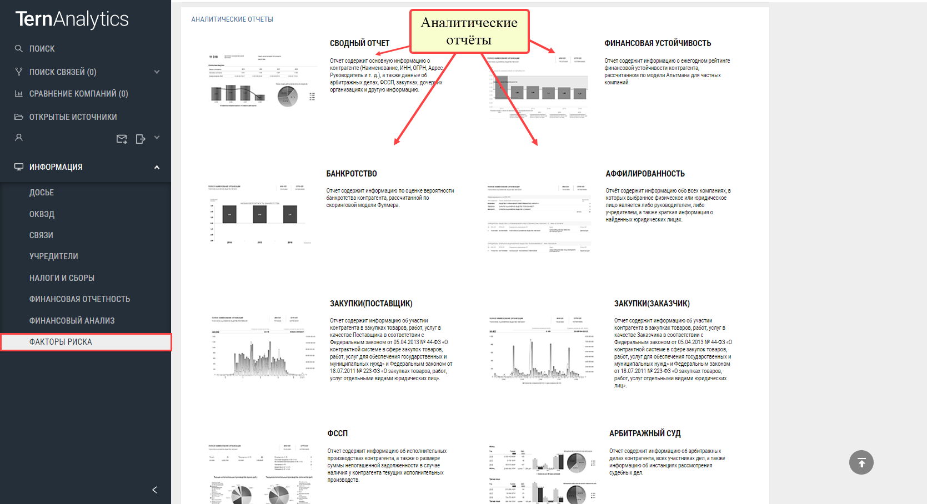

При нажатии на **выбранный отчет** происходит его запуск и его автоматическое обновление по ОГРН просматриваемого контрагента.

Если по контрагенту нет сведений по какой-либо предметной области, то отчет не отображается.

При возникновении ошибок, добавьте веб-сайт : https://*.ekontragent.ru в надежные сайты.

* cделать это можно следующим образом: выберите в настройках браузера Internet Options -> Security -> Trusted sites -> Sites -> Add или обратитесь к Вашему системному администратору.

## Пакетный анализ

Модуль **«Пакетный анализ»** позволяет формировать и выгружать на локальный компьютер пользователя набор сводных отчетов в формате .pdf по списку компаний. Список компаний формируется как **вручную** пользователем, так и возможна **загрузка списка из excel-файла** по заранее скачанному шаблону.

###### Раздел «Список компаний»

В разделе **«Список компаний»** пользователю предоставляется возможность сформировать список компаний для пакетной обработки.

1. Для ручного (поштучного) добавления компаний в список необходимо ввести ОГРН или ИНН компании в поле ввода **«Добавить компанию»,** расположенное в правом верхнем углу страницы. Затем нажать на кнопку **«+»**, после чего компания автоматически отобразится в списке компаний. Если ИНН или ОГРН введен неверно, либо такой компании нет в базе, система выдаст сообщение об этом.

2. Для автоматического добавления компаний списком из файла необходимо:

а) скачать шаблон файла, нажав на кнопку **«Скачать шаблон XLS»**, а затем открыть его. Рабочее поле файла состоит из трех столбцов: ИНН, ОГРН, КПП; первая строка является заголовком. **Пользователю необходимо заполнить эти столбцы нужными параметрами компаний, причем один из параметров: ИНН или ОГРН – должен быть заполнен обязательно.**

б) заполненный excel-файл необходимо загрузить в систему, перетащив его на поле **«Перетащите файл со списком сюда или выберите»** или выбрать с локального компьютера.

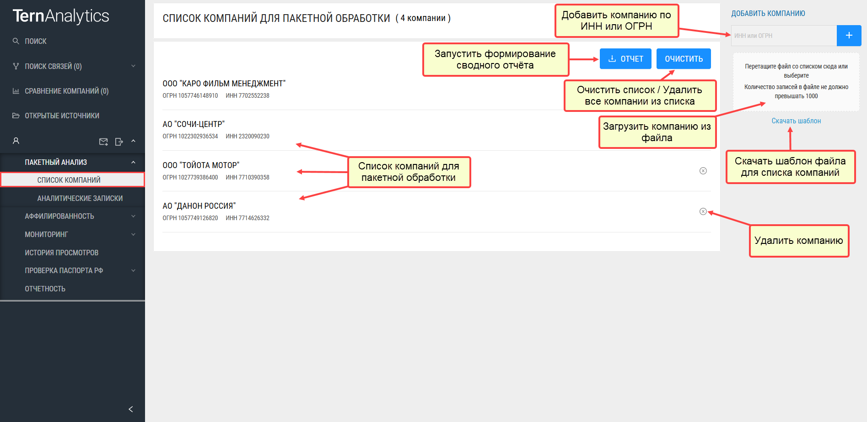

В случае успешной загрузки файла, в левом боковом меню отобразится прогруженный файл со значком в виде **скрепки**, а список компаний дополнится компаниями из файла.

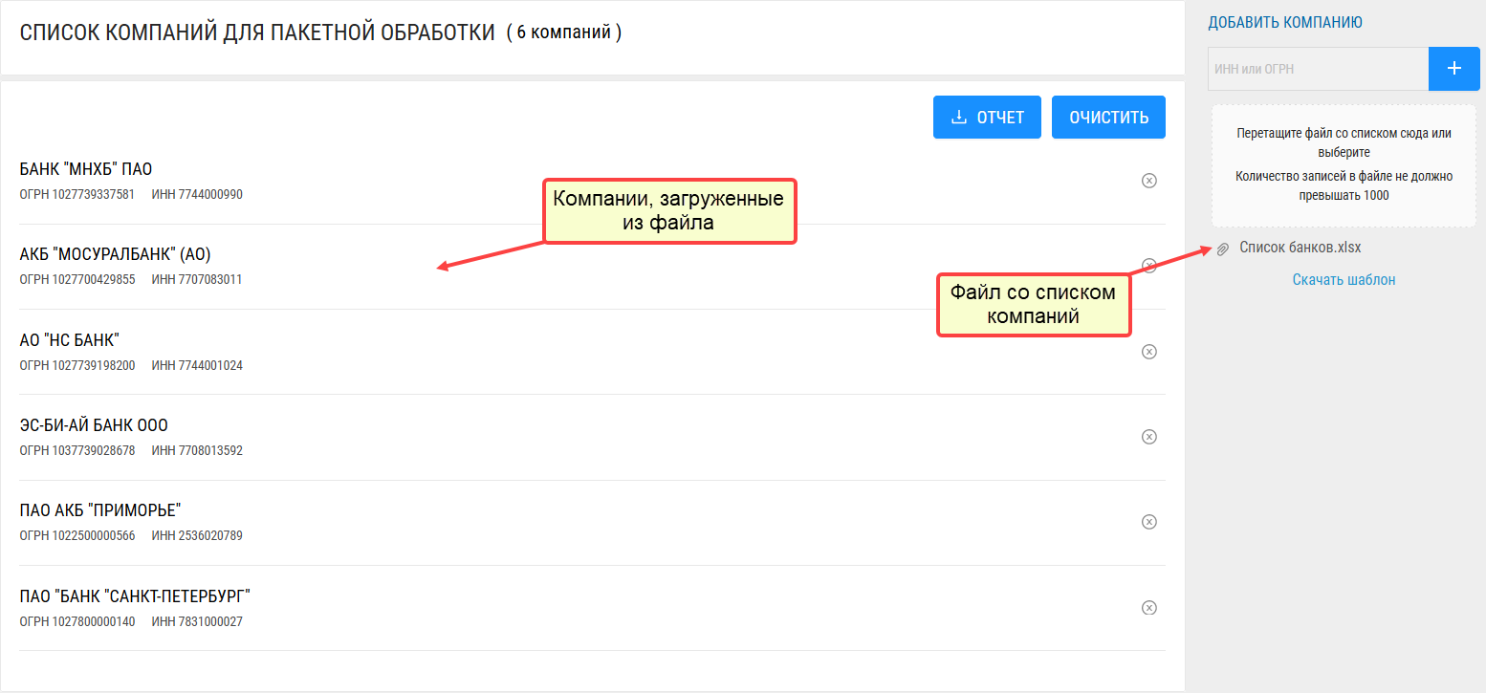

Если загрузка неуспешна, система сообщит об этом, и необходимо проверить корректность ввода параметров ИНН, ОГРН, КПП в файле.

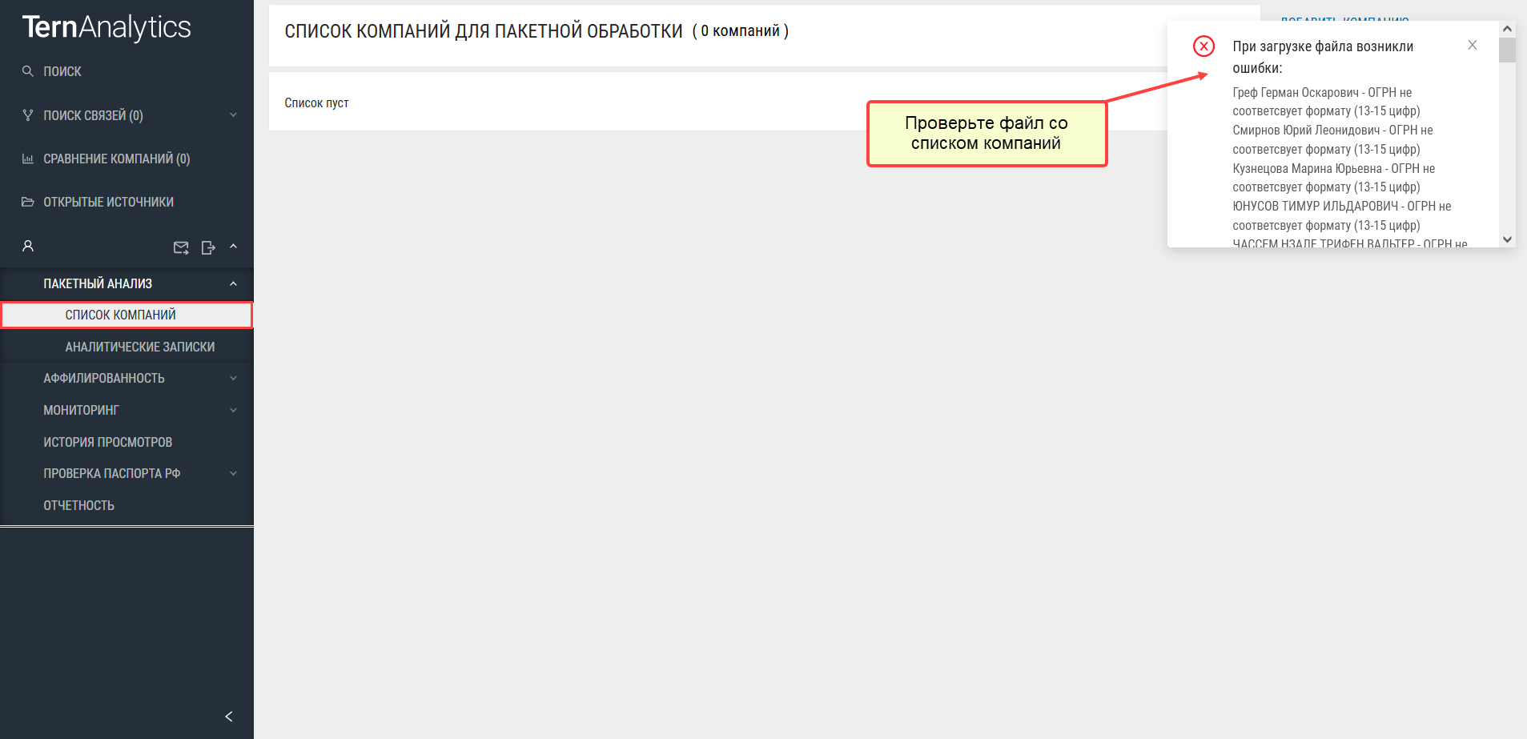

Для запуска формирования списка сводных отчетов необходимо нажать на кнопку **«Отчет»,** после чего отчет начнет формироваться. Среднее время формирования отчета – 30-60 сек для одной загруженной компании. После того, как список отчетов сформируется, система сообщит об этом сообщением **«Отчет успешно сформирован»,** и список отчетов будет доступен для просмотра и скачивания в разделе **«Аналитические записки».**

Для удаления компании из списка пользователю необходимо нажать на кнопку со значком **[Крест]** напротив конкретной компании, либо на кнопку **«Очистить»** в случае необходимости удаления полного списка компаний.

###### Раздел «Аналитические записки»

В разделе **«Аналитические записки»** пользователю предоставляется возможность просмотреть и скачать сформированные сводные отчеты по списку загруженных компаний.

Наборы отчетов группируются по дате формирования. При нажатии на **дату формирования отчетов**, раскрывается список компаний и сформированных по ним отчетов. Отчеты доступны для просмотра, скачивания, печати, анализа и т.д.

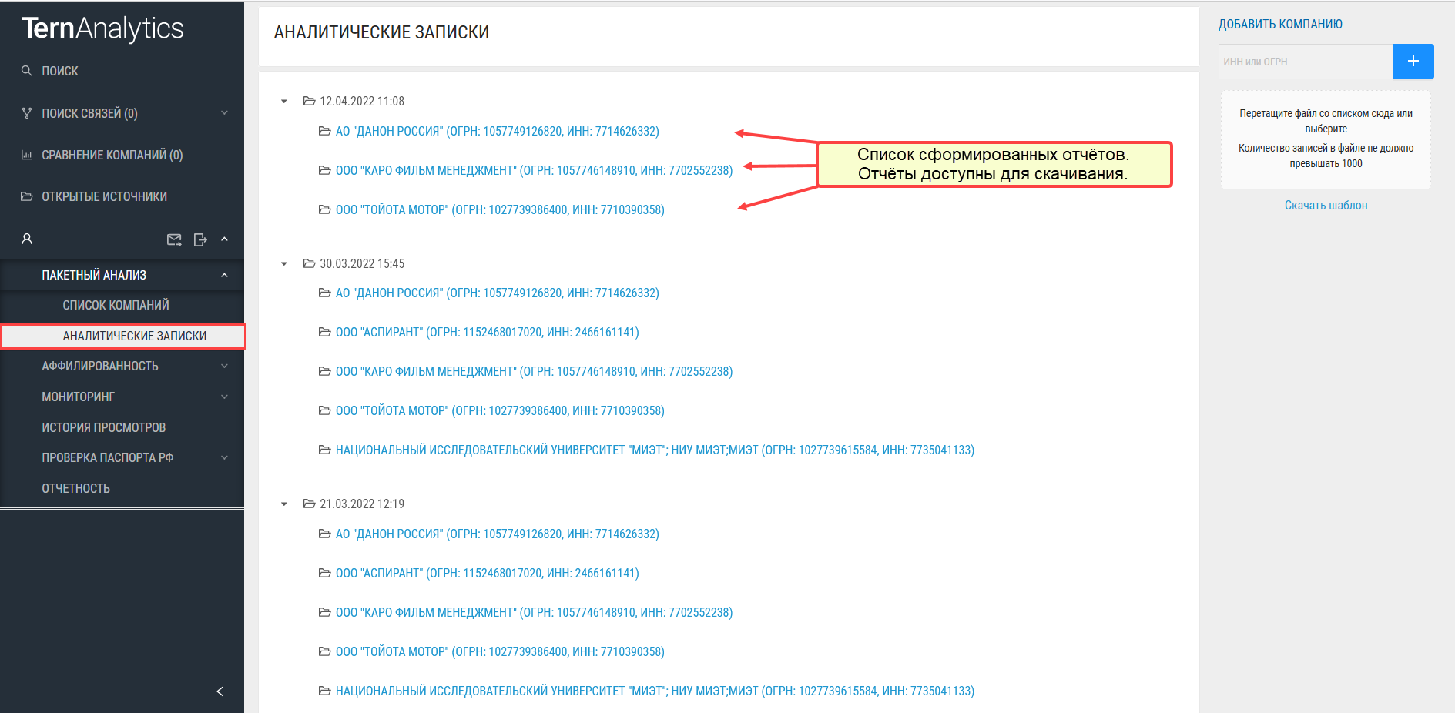

## Аффилированность

Модуль **«Аффилированность»** позволяет формировать и выгружать на локальный компьютер пользователя набор сводных отчетов по аффилированности в формате .pdf по списку физических лиц. Список компаний формируется как **вручную** пользователем, так и возможна **загрузка списка из excel-файла** по заранее скачанному шаблону.

###### Раздел «Список физ. лиц»

В разделе **«Список физ. лиц»** пользователю предоставляется возможность сформировать список физических лиц для пакетной обработки.

1. Для ручного (поштучного) добавления физических лиц в список необходимо ввести ФИО или ИНН физического лица в поле ввода **«Добавить физ. лицо»,** расположенное в правом верхнем углу страницы. Затем нажать на кнопку **«+»**, после чего физическое лицо автоматически отобразится в списке. Если ФИО или ИНН введены неверно, либо такого физического лица нет в базе (среди руководителей, учредителей, ИП, террористов), система выдаст сообщение об этом.

2. Для автоматического добавления списка физических лиц из файла необходимо:

а) скачать шаблон файла, нажав на кнопку **«Скачать шаблон XLS»**, а затем открыть его. Рабочее поле файла состоит из трех столбцов: ИНН, ФИО; первая строка является заголовком. **Пользователю необходимо заполнить эти столбцы нужными параметрами.**

б) заполненный excel-файл необходимо загрузить в систему, перетащив его на поле **«Перетащите файл со списком сюда или выберите»** или выбрать с локального компьютера.

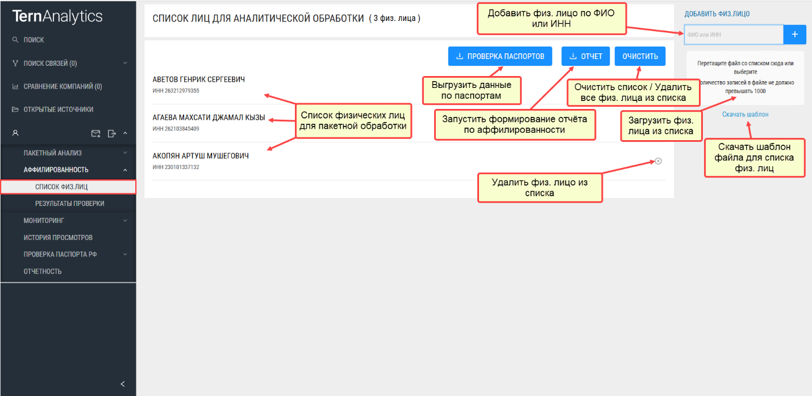

В случае успешной загрузки файла, в левом боковом меню отобразится прогруженный файл со значком в виде **скрепки**, а список физических лиц дополнится физическими лицами из файла.

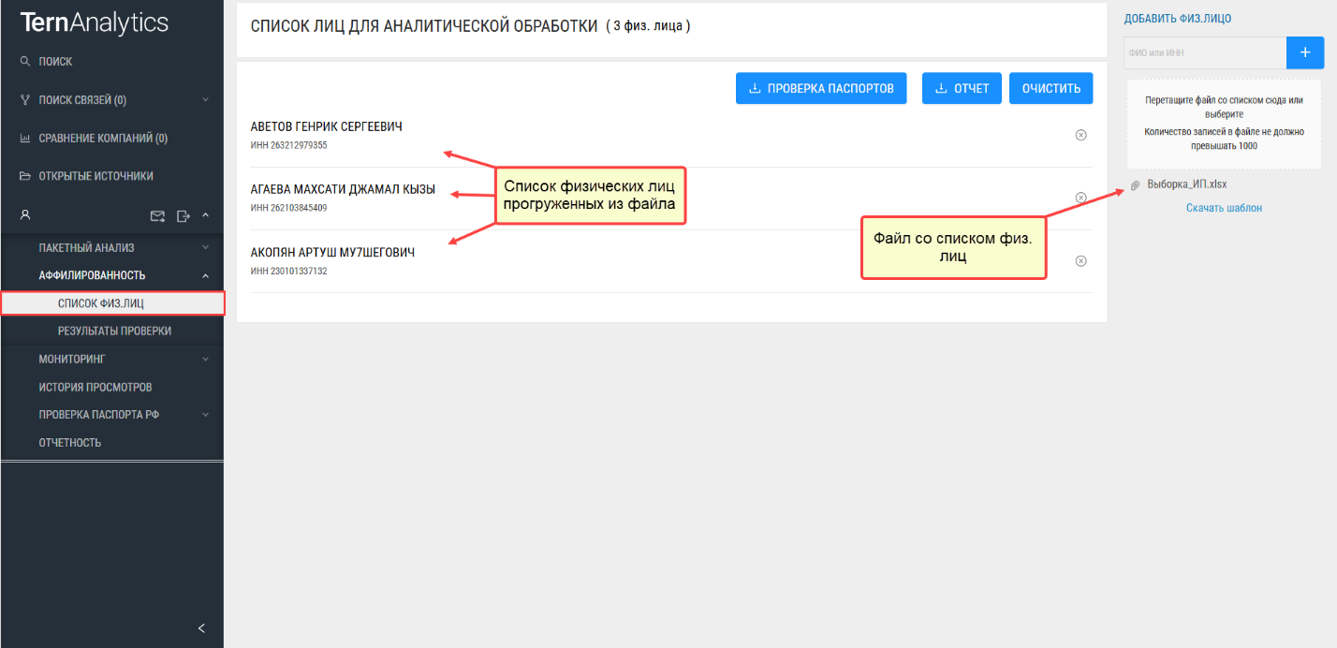

Если загрузка неуспешна, система сообщит об этом, и необходимо проверить корректность ввода параметров ФИО и ИНН в файле.

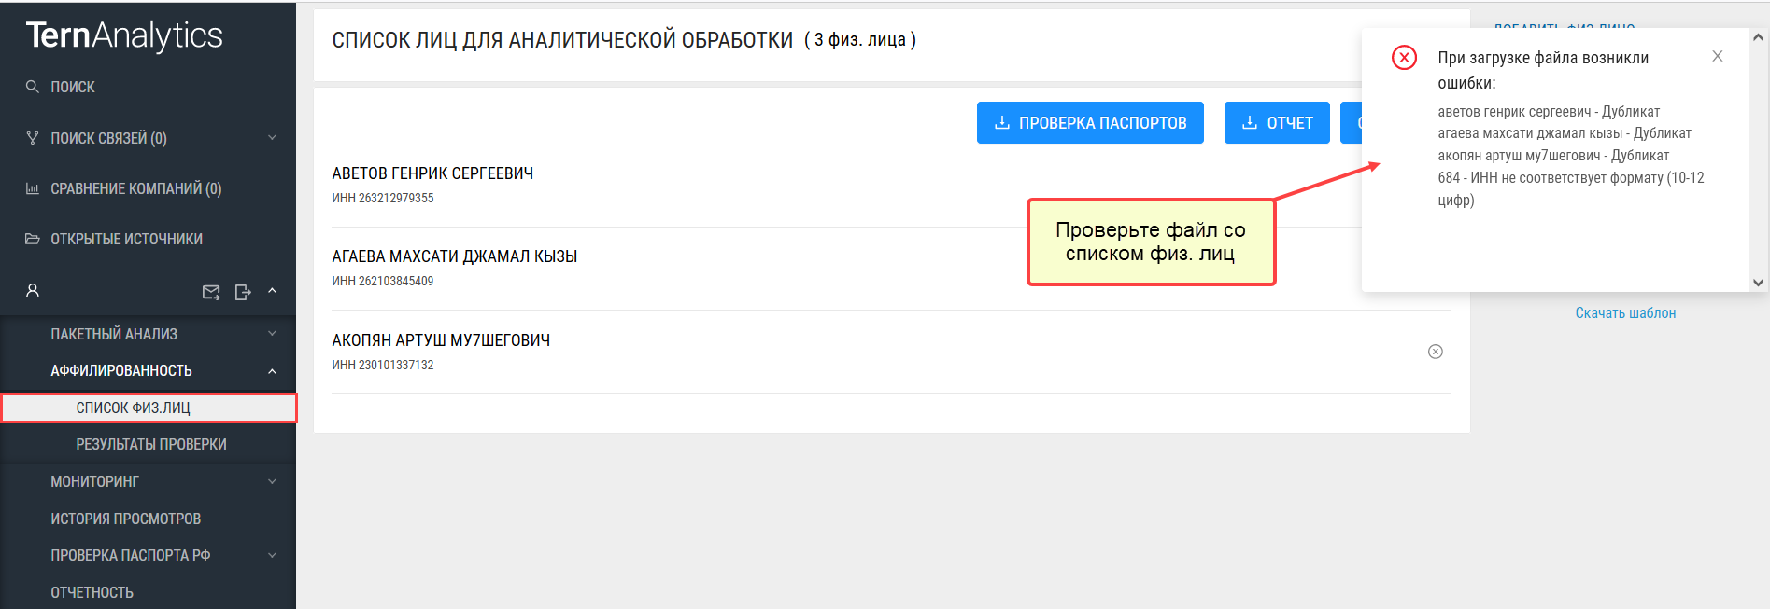

Для запуска формирования списка отчетов по аффилированности необходимо нажать на кнопку **«Отчет»,** после чего отчеты начнут выполняться. Среднее время формирования отчета – 3-8 сек для одного загруженного физического лица. После того, как список отчетов сформируется, система сообщит об этом сообщением **«Отчет успешно сформирован»,** и список отчетов будет доступен для просмотра и скачивания в разделе **«Результаты проверки».**

Для удаления физического лица из списка пользователю необходимо нажать на кнопку со значком **[Крест]** напротив конкретного ФИО, либо на кнопку **«Очистить»** в случае необходимости удаления полного списка физических лиц.

###### Раздел «Результаты проверки»

В разделе **«Результаты проверки»** пользователю предоставляется возможность просмотреть и скачать сформированные отчеты по аффилированности по списку загруженных физических лиц.

Наборы отчетов группируются по дате формирования. При нажатии на **дату формирования отчетов**, раскрывается список физических лиц и сформированных по ним отчетов. Отчеты доступны для просмотра, скачивания, печати, анализа и т.д.

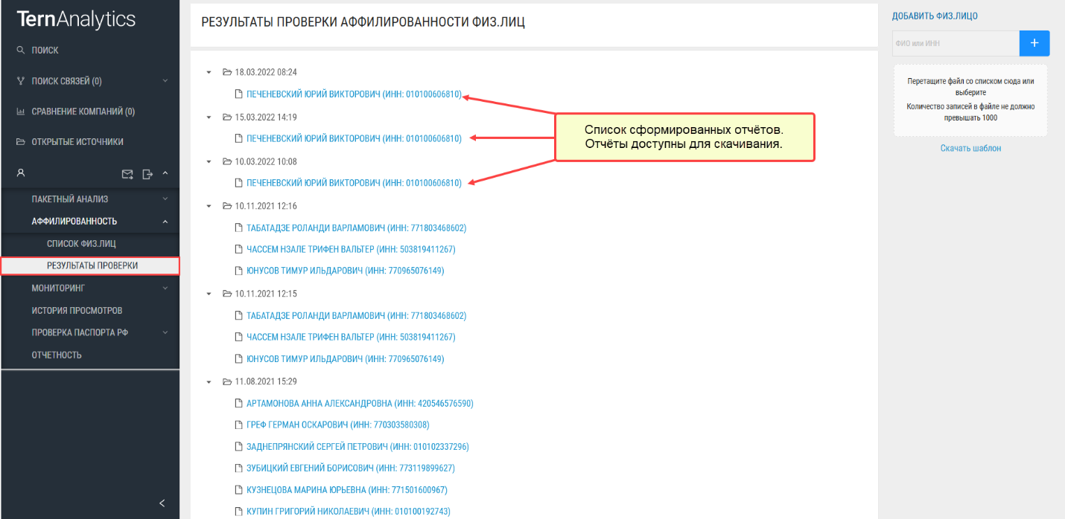

## Мониторинг

Модуль **«Мониторинг»** позволяет организовать отслеживание всей новой информации по компаниям по определенному списку параметров. При поступлении новой информации в системе производится проверка списков компаний, поставленных на мониторинг по выбранным параметрам, и в случае поступления новых записей или каких-либо изменений, результаты мониторинга отображаются в разделе **«Результаты».**

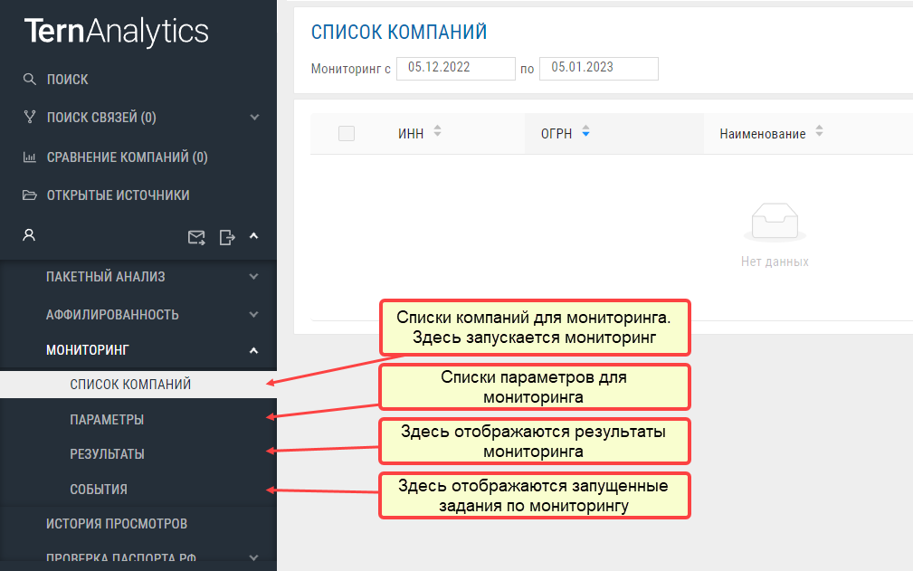

###### Раздел «Список компаний»

В разделе **«Список компаний»** загружаются списки компаний для мониторинга, и в последствии запускается процесс мониторинга.

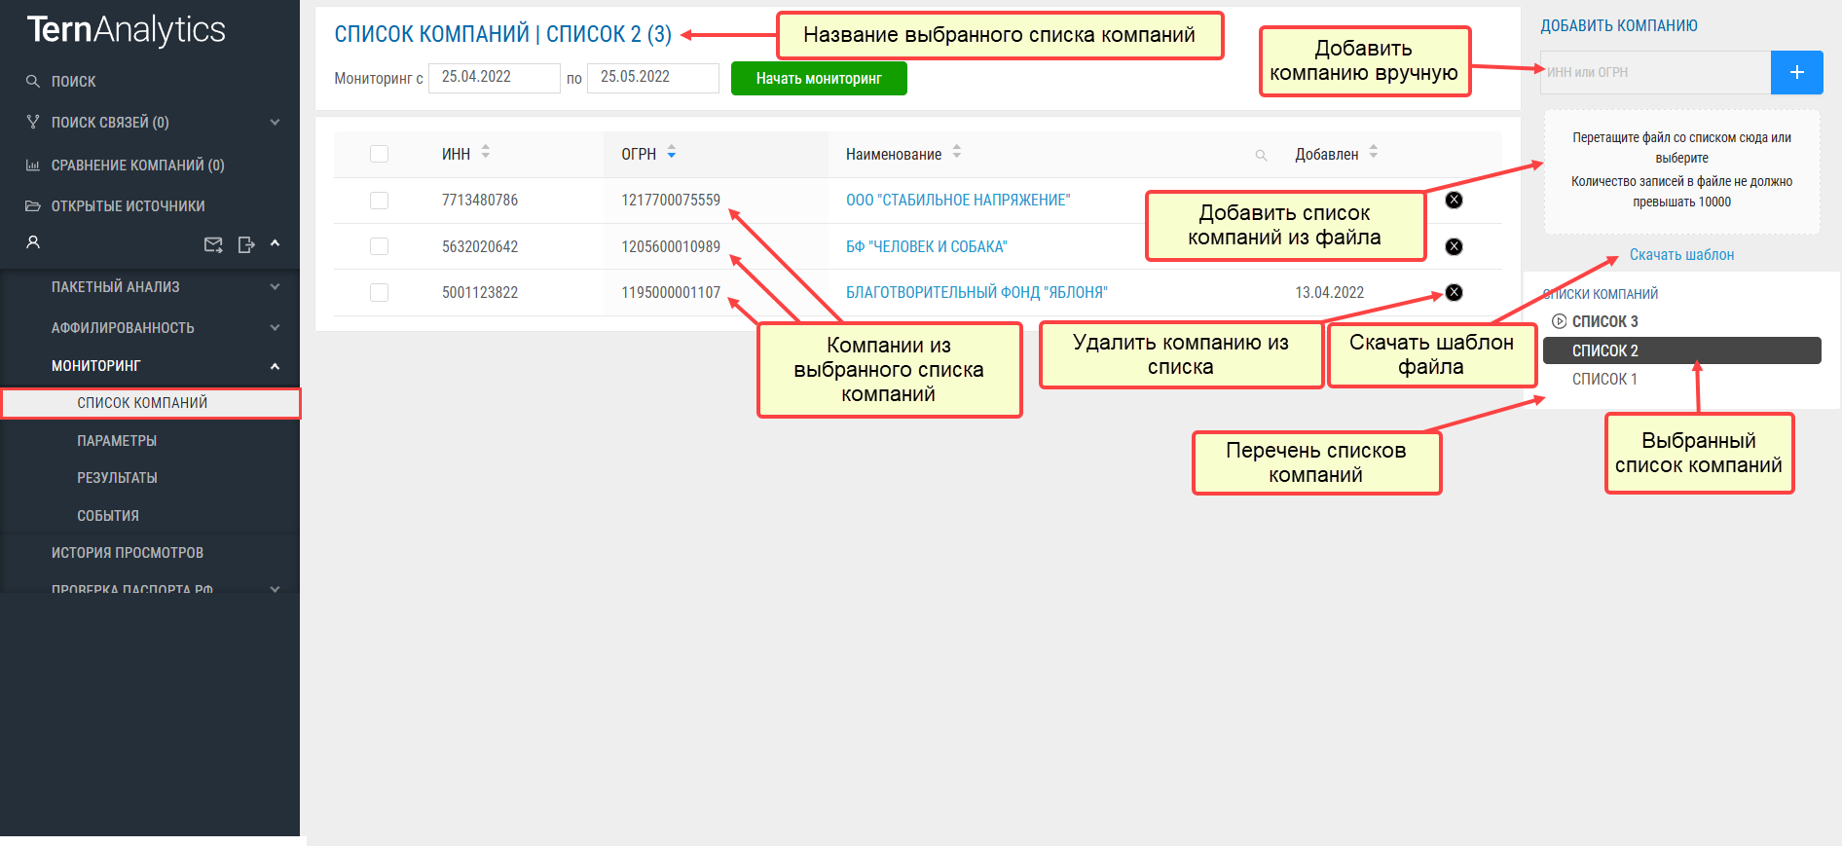

1. Для ручного (поштучного) добавления компаний в список необходимо ввести ОГРН или ИНН компании в поле ввода **«Добавить компанию»,** расположенное в правом верхнем углу страницы. Затем нажать на кнопку **«+»**, после чего на экране появится окно **«Добавление компании»,** где необходимо либо выбрать уже существующий список, в который требуется добавить компанию, либо создать новый список. Далее необходимо нажать кнопку **«Ок».**

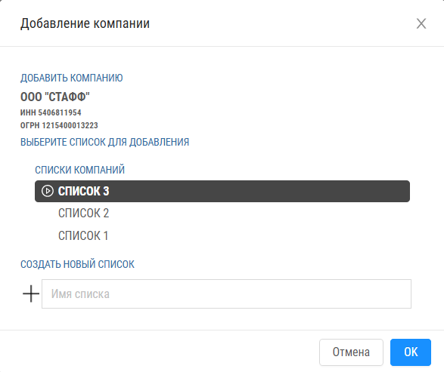

Если ИНН или ОГРН введен неверно, либо такой компании нет в базе, система выдаст сообщение об этом.

В случае успешного результата компания добавится в выбранный список компаний.

2. Для автоматического добавления компаний списком из файла необходимо:

а) скачать шаблон файла, нажав на кнопку **«Скачать шаблон XLS»,** а затем открыть его. Рабочее поле файла состоит из трех столбцов: ИНН, ОГРН, КПП; первая строка является заголовком. **Пользователю необходимо заполнить эти столбцы нужными параметрами компаний, причем один из параметров: ИНН или ОГРН – должен быть заполнен обязательно.**

б) заполненный excel-файл необходимо загрузить в систему, перетащив его на поле **«Перетащите файл со списком сюда или выберите»** или выбрать с локального компьютера.

Если ИНН или ОГРН введен неверно, либо такой компании нет в базе, система выдаст сообщение об этом.

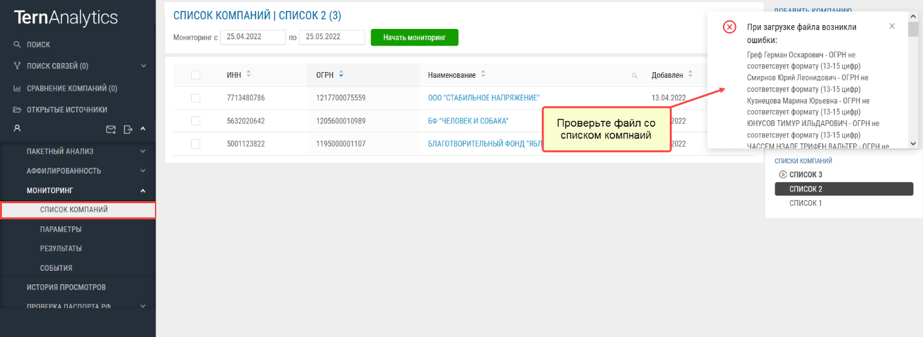

В случае успешного результата компании добавятся в НОВЫЙ список компаний.

|  |  |
| --- | --- |
| ! | **Если компания добавляется в уже существующий список, мониторинг по которому запущен, никаких настроек производить больше не надо. Компания автоматически ставится на мониторинг по тем параметрам и датам, которые присвоены существующему списку.**  **Если компания добавляется в новый список, то в этом случае нужно настроить параметры мониторинга в разделе «Параметры» (см. раздел 5.9.2 данного руководства), затем вернуться в раздел «Список компаний», выбрать даты мониторинга и запустить мониторинг по кнопке «Начать мониторинг».** |

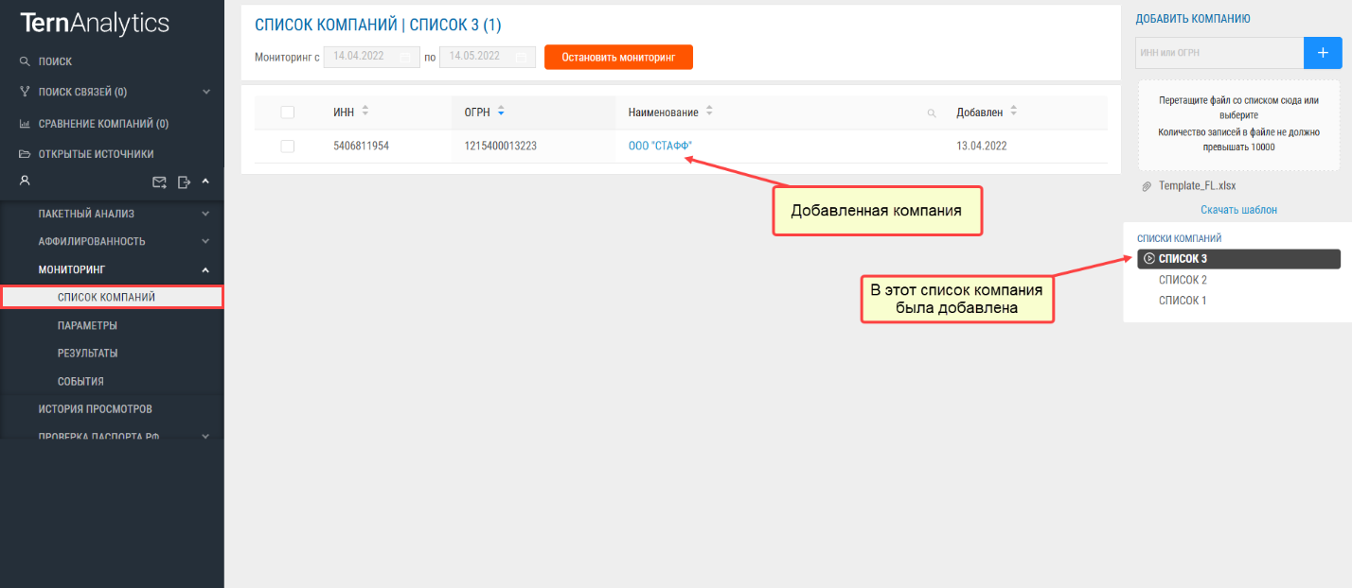

В правом боковом **Меню** со списками компаний реализована возможность переименовать список (нажав на кнопку с изображением **[Карандаш]** справа от списка), удалить/копировать список (**нажав на списке правой кнопкой мыши**), найти список (введя наименование в поисковое поле **«Название списка»**).

Список, поставленный на мониторинг, выделяется значком (**[Запуск]**) слева от названия списка.

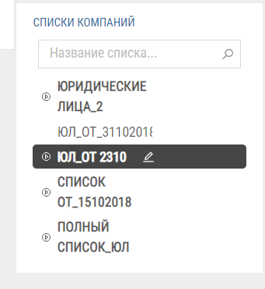

Постановка на мониторинг будет возможна после присвоения списку компаний параметров мониторинга (см. раздел 5.9.2 данного руководства). Для этого нужно перейти в раздел **«Параметры»**, настроить параметры мониторинга, и вернуться в текущий раздел. Далее каждому новому списку компаний необходимо присвоить период мониторинга, для этого необходимо выбрать значения **«Дата_с»** и **«Дата_по»** в верхней части страницы. По умолчанию период мониторинга заполняется значениями «Дата_с» = «Текущая дата» и «Дата_по» = «Текущая дата + 1 месяц». В случае необходимости период можно поменять.

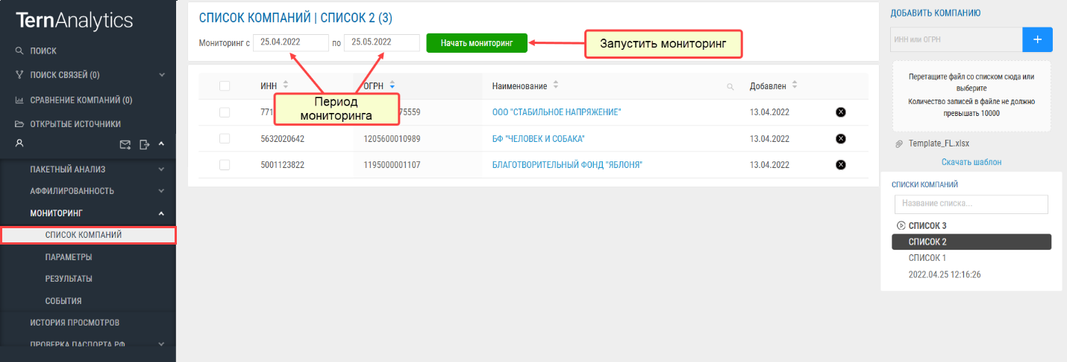

После того, как списку компаний присвоены параметры мониторинга и настроен период, необходимо запустить процесс мониторинга, нажав на кнопку **«Начать мониторинг».**

###### Раздел «Параметры»

В разделе **«Параметры»** списку компаний присваиваются параметры мониторинга, изменения по которым планируется отслеживать. Для этого в правой части экрана необходимо выбрать интересующий список и **выбрать параметры**, отражающиеся на центральной части экрана. Также здесь реализован функционал **«Развернуть все/Свернуть»,** позволяющий сворачивать/разворачивать параметры по разделам прогруженных источников данных. После выбора необходимых параметров пользователю следует сохранить выбранный набор параметров, нажав кнопку **«Сохранить параметры».**

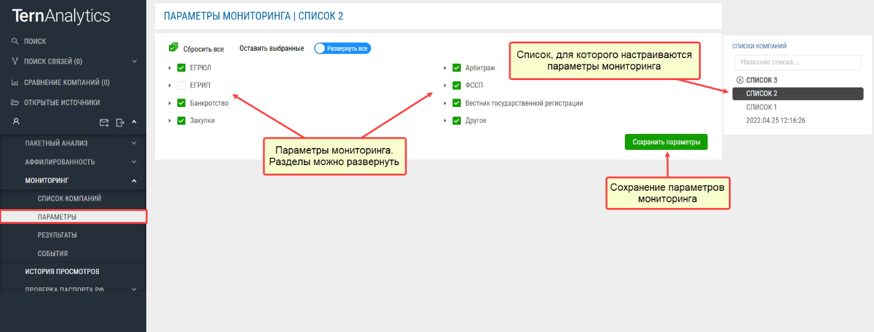

После того, как списку компаний присвоены параметры мониторинга, нужно вернуть в раздел **«Список компаний»**, настроить период и запустить процесс мониторинга, нажав на кнопку **«Начать мониторинг»** (см. раздел 5.9.1 данного руководства).

###### Раздел «Результаты»

При поступлении новой информации в системе производится проверка списков компаний, поставленных на мониторинг по выбранным параметрам, и в случае поступления новых записей или каких-либо изменений, результаты мониторинга отображаются в разделе **«Результаты».**

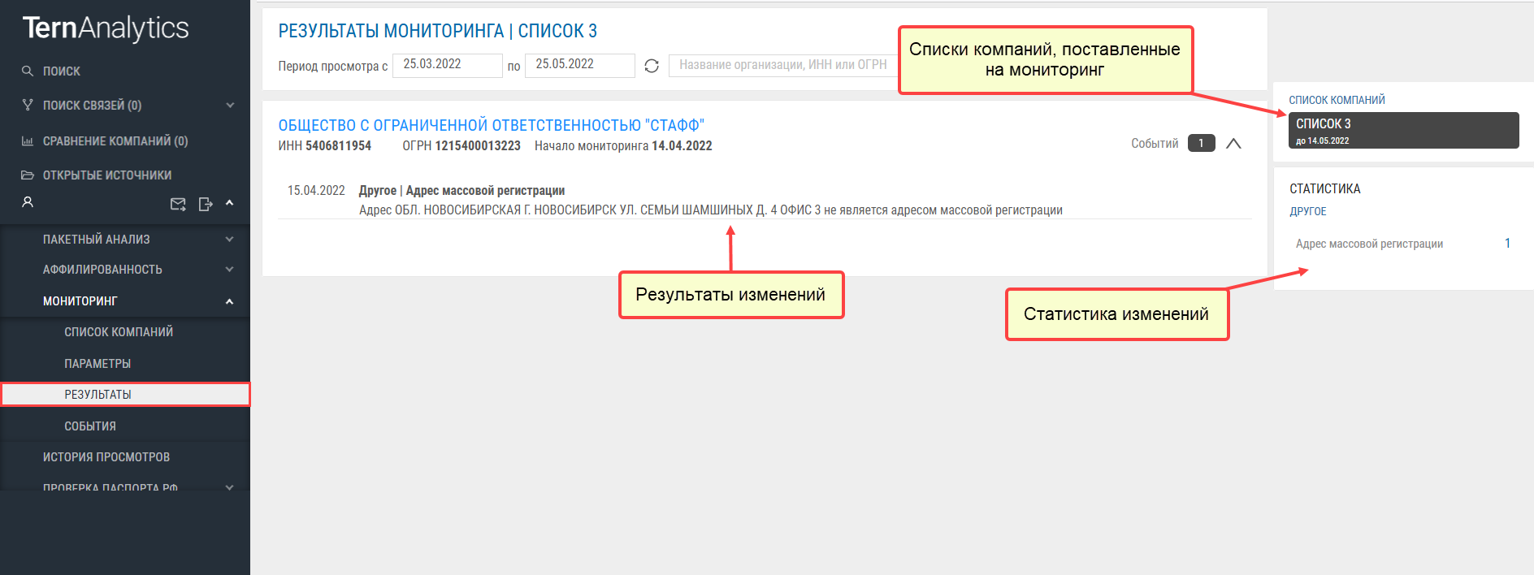

Результаты мониторинга сгруппированы по спискам (см. находящийся в правой части страницы блок) и по компаниям. Для каждого изменения отображаются **дата изменения, наименование параметра и значения «Было» и «Стало»**. Результаты мониторинга можно **фильтровать по датам** (располагаются в верхней части страницы) и разделам и параметрам мониторинга (блок **«Статистика»**, находящийся в правой части страницы).

В блоке **«Статистика»** правого бокового меню также отображается количество произошедших изменений в разрезе разделов и параметров мониторинга.

###### Раздел «События»

В разделе **«События»** представлен список запущенных процессов (заданий мониторинга), каждый из которых содержит список компаний со списком примененных параметров, дату начала мониторинга, дату окончания мониторинга. Период просмотра мониторинга по умолчанию настроен на даты: «Дата_с» = «Текущая дата – 1 месяц» и «Дата_по» = «Текущая дата + 1 месяц». В случае необходимости период можно поменять.

Процесс запущенного мониторинга можно удалить, нажав на кнопку со значком **[Крест]** справа от задания.

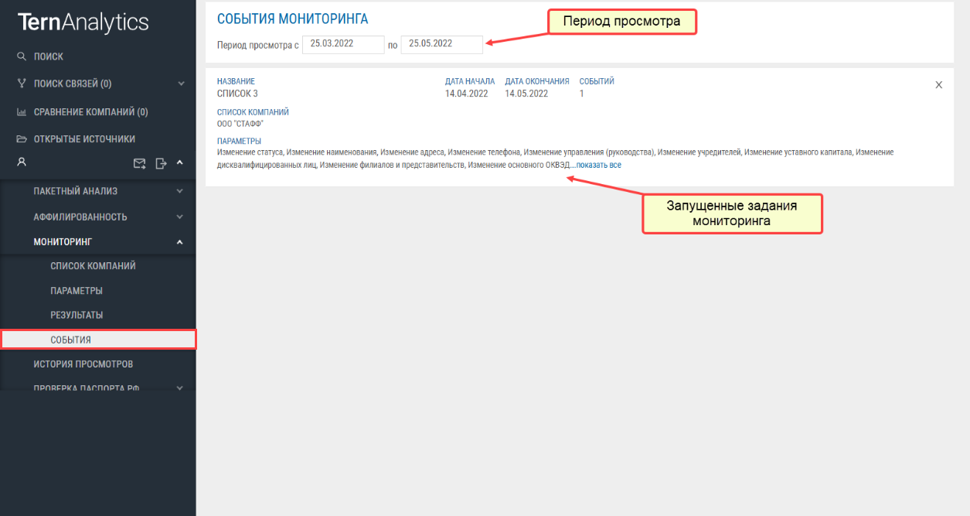

## История просмотров

Модуль **«История просмотров»** предназначен для доступа к ранее найденным и просмотренным компаниям. **Клик** по элементу истории просмотров позволяет перейти настраницу раздела **«Досье»** компании.

Модуль «История просмотров» хранит список просмотренных компаний 7 дней.

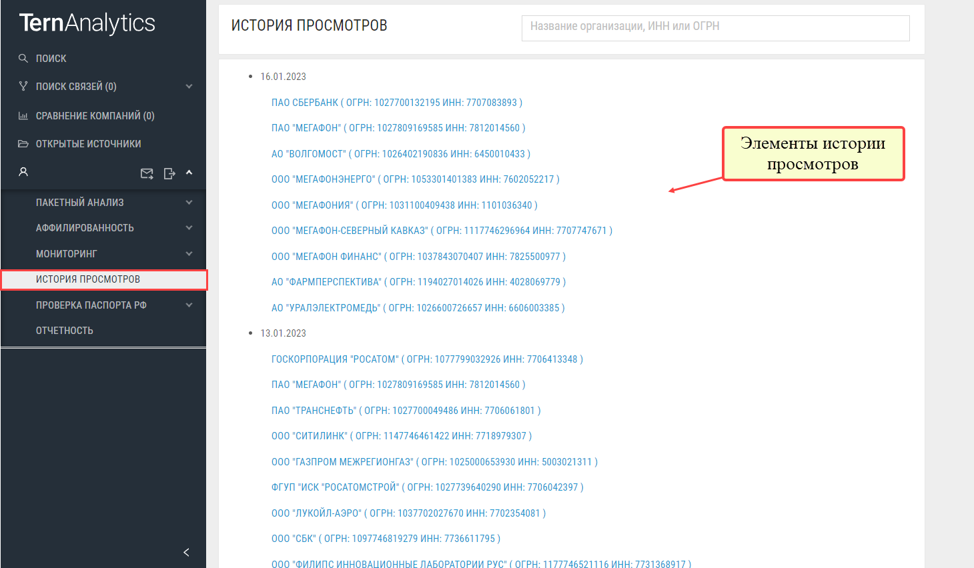

## Проверка паспорта РФ

Модуль **«Проверка паспорта РФ»** позволяет осуществлять проверку паспорта РФ. Проверка паспорта осуществляется в соответствии со списком недействительных паспортов, загруженных с портала ГУВМ МВД России (Главное управление по вопросам миграции МВД России).

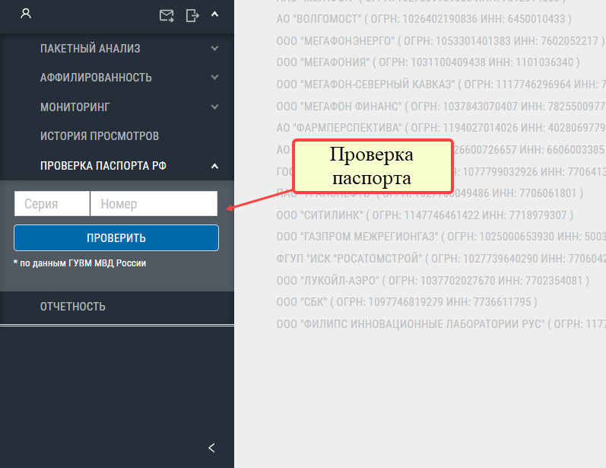

Для проверки паспорта необходимо ввести серию и номер паспорта в соответствующие поля ввода **(«Серия паспорта»** и **«Номер паспорта»**) и нажать кнопку **«Проверить»**. Если проверка пройдена успешно и паспорта нет в списке недействительных, то высветится зеленый значок положительного результата, иначе – красный.

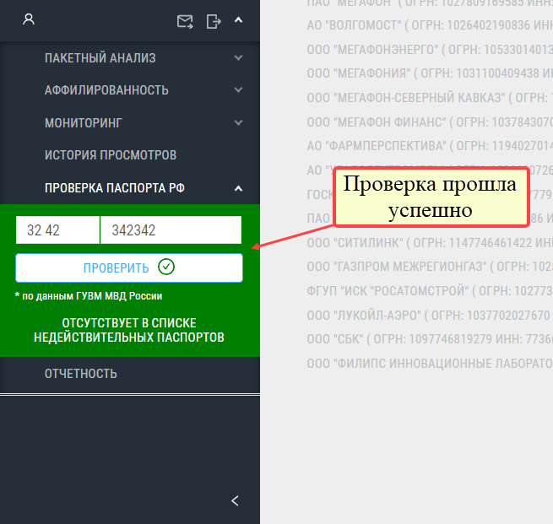

## Отчетность

Модуль **«Отчетность»** позволяет построить любые специализированные (ad hoc) запросы по заранее созданному списку бизнес-объектов (показателей и измерений, созданных по данным, загруженным из источников в соответствии с Разделом 3 данного руководства), а также разработать произвольные отчеты для решения конкретных бизнес-задач, и далее – визуализировать полученный результат.

Для построения нового отчета необходимо зайти в модуль **«Отчетность»**, после чего автоматически откроется встроенный контур конструктора бизнес-запросов, далее – нажать на кнопки **«Design/With Data» («Разработка/ С данными»)** и **«Edit Data Provider» («Изменить поставщика данных»).**

При возникновении ошибок, добавьте веб-сайт https://*.ekontragent.ru в надежные сайты.

* cделать это можно следующим образом: выберите в настройках браузера Internet Options -> Security -> Trusted sites -> Sites -> Add или обратитесь к Вашему системному администратору.

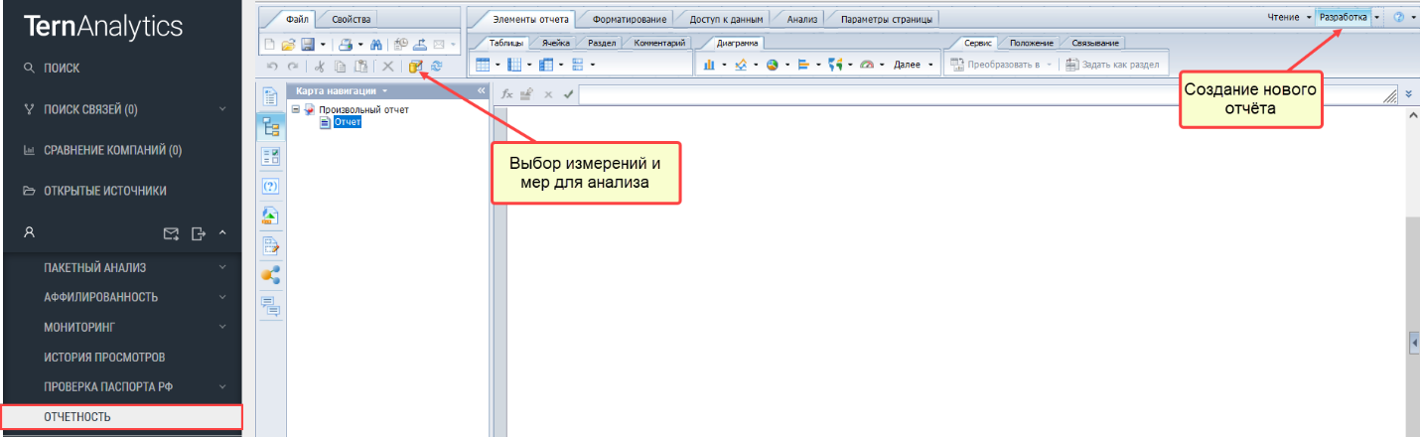

Далее откроется дерево измерений и показателей, перенося которые в область создания запросов, можно создать произвольный запрос.

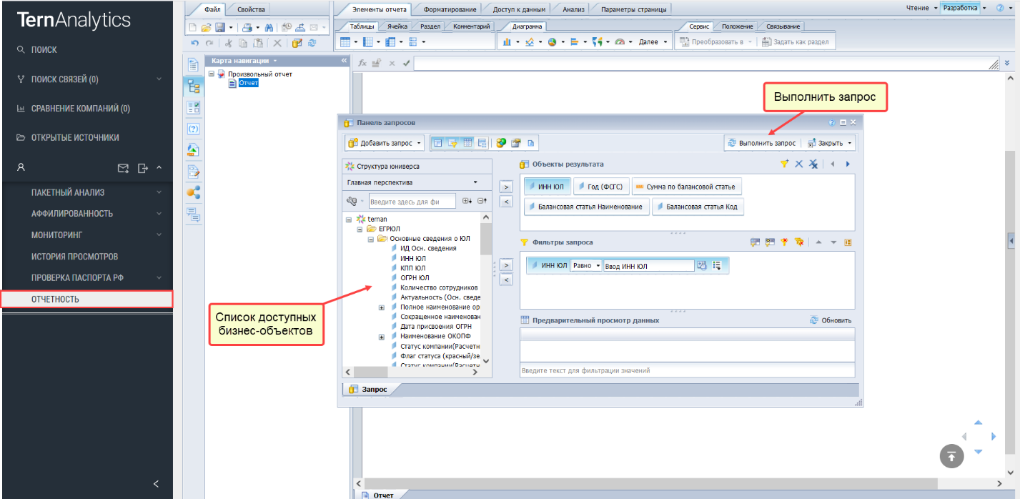

## Форма обратной связи

Форма обратной связи доступна по иконке конверта справа от логина пользователя.

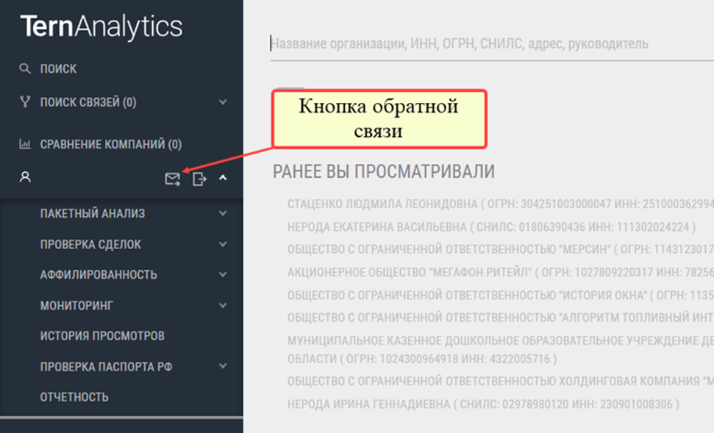

В форме обратной связи все поля являются обязательными для заполнения, кроме **Наименования компании**.

У поля с телефоном есть шаблон ввода, он становится видимым по мере ввода номера телефона и отображается под полем ввода.

На прикрепляемые документы имеется ряд ограничений:

Объём прикрепляемых файлов не должен в сумме превышать 150 Мб (каждый файл не более 50 Мб). Разрешенные форматы файлов: jpg, jpeg, png, rtf, doc (odt), docx, xls (ods), xlsx, zip, rar, pdf. Имя файла не должно повторяться.

Прикрепление документов доступно после заполнения обязательных полей.

Отправка заявки доступна после заполнения обязательных полей.

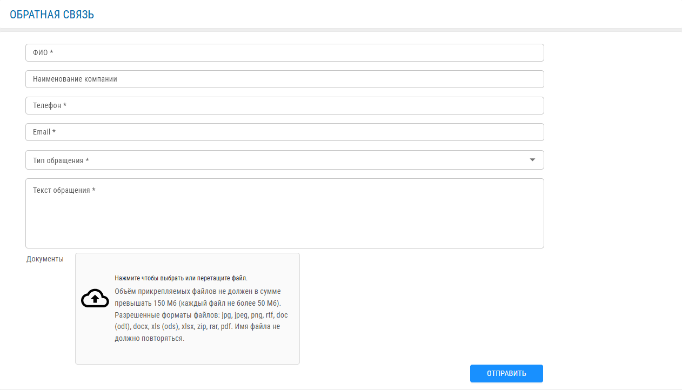

## Модуль авторизации с кнопкой выхода

Модуль **авторизации** предоставляет информацию по пользователю системы «Терн-Аналитика», а конкретно логин пользователя. Справа от логина пользователя **кнопка выхода**, нажав на которую можно выйти из системы.

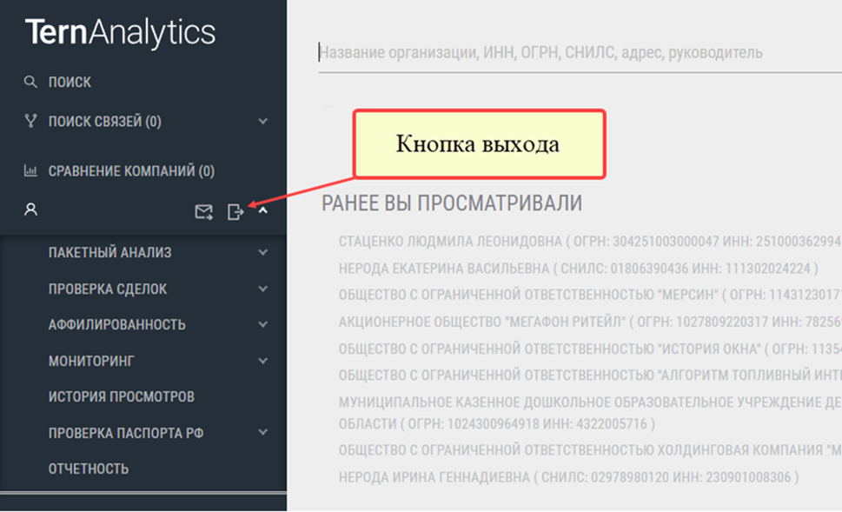

Также выход из системы «Терн-Аналитика» возможен в случае закрытия вкладки браузера.

## Превышение времени бездействия в системе

В данной версии системы время бездействия составляет 30 минут.

Согласно настройкам системы «Терн-Аналитика», при превышении лимита времени бездействия система сообщит об этом сообщением о повторной авторизации.

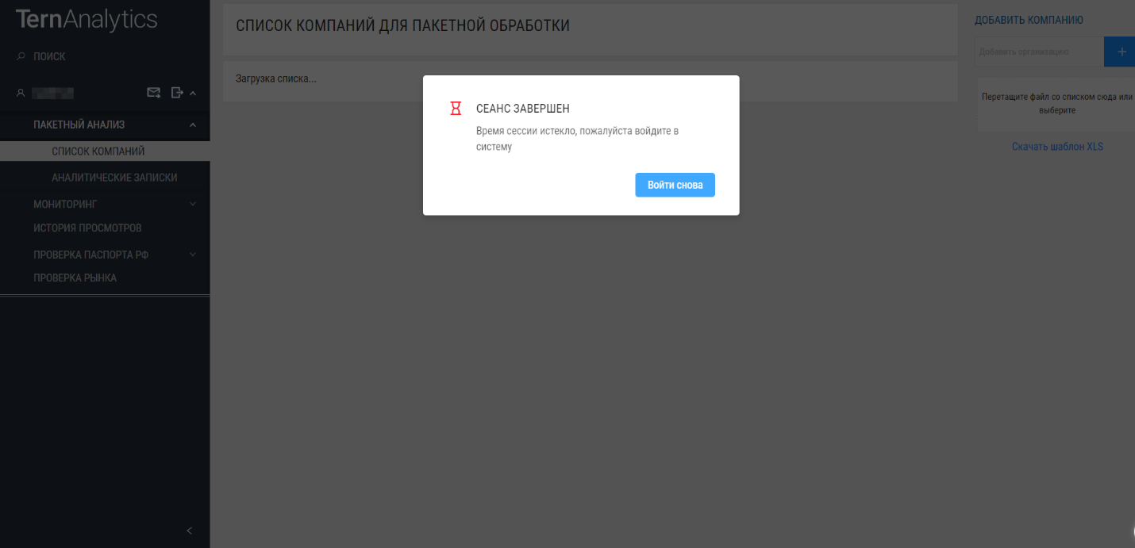

При таком сообщении необходимо выйти из системы и авторизоваться вновь. В дальнейшем этот процесс будет автоматизирован.

## Выход из системы

Выйти из системы «Терн-Аналитика» можно, нажав на кнопку **«Выход»**, располагающуюся в левом боковом **Меню** справа от кнопки обратной связи.



Также выход из системы «Терн-Аналитика» возможен в случае закрытия вкладки браузера.

## API системы «Терн-Аналитика»

API (application programming interface) системы «Терн-Аналитика» (далее **TA**) предназначено для интеграции и дальнейшего использования TA в любые информационные системы пользователя, а также автоматизации получения данных системы ТА.

API состоит из несколько программных интерфейсов.

При помощи API пользователь имеет возможность автоматизировать следующие процессы:

● получать данные в формате JSON ключевым параметрам.

###### API «Получение данных по компаниям»

Данное API позволяет автоматизировать процесс получения данных из СУБД по ключевым параметрам на основе заданного запроса.

Доступ к API доступен только зарегистрированным и авторизированным в системе пользователям.

Используется запрос с параметрами POST.

На вход указываются данные ИНН (основной) и ОГРН (необязательный, уточняющий) параметры компании, о которой необходимы данные.

На выходе пользователь получает строку данных о компании в формате JSON.

**Правила запроса:**

Позволяет получить все данные из ЕГРЮЛ или ЕГРИП (включая исторические) о компании.

На входе подается ИНН или ОГРН компании, на выходе - строка JSON.

ИНН – является основным, обязательным параметром запроса для поиска компании.

ОГРН является не обязательным, уточняющим параметром запроса поиска компании.

Возвращаемый документ (HTTP response) представляет собой структурированный документ JSON, содержащий найденные данные по запрашиваемой организации.

**Адрес доступа к API:**

API доступно по единому адресу входа:

http://localhost:8080/ternanETP/api/

**Параметры запроса:**

|  |  |  |
| --- | --- | --- |
| **Параметр** | **Тип данных и пример** | **Описание** |
| inn | String  inn=7702070139 | ИНН искомой компании (юридического лица, ИП или РАПФ) |
| ogrn | String  ogrn= 1027739609391 | ОГРН искомой компании (юридического лица, ИП или РАПФ) |

**Поля возвращаемых данных:**

|  |  |  |
| --- | --- | --- |
| **Имя** | **Тип** | **Описание** |
| result | object | Массив данных по результату поиска |
| ogrn | string | ОГРН найденной компании |
| auth_cap_value_rub | integer | Размер УК (в рублях) |
| address | string | Адрес полный ЮЛ |
| numofworkers | string | Количество сотрудников в найденной компании |
| inn | string | ИНН найденной компании |
| purchase | array | Массив данных по контрактам по годам найденной компании |
| publicyear | string | Год начала контракта |
| fz | string | Закон (контракта) |
| price_sum | integer | Сумма контрактов (в рублях) |
| regionname | string | Регион (контракта) |
| price_count | integer | Сумма контрактов (цена) |
| okveds | array | Массив ОКВЭД данных по найденной компании |
| code | string | ОКВЭД код |
| name | string | ОКВЭД наименование |
| type | string | ОКВЭД тип 1-осн 2-дополн |
| status | string | Статус |
| success | boolean | Cоединение с БД |

**Примеры корректных запросов:**

http://localhost:8080/ternanETP/api/dataCompanyIndicators?inn=7702070139

http://localhost:8080/ternanETP/api/dataCompanyIndicators?inn=7702070139&ogrn=

http://localhost:8080/ternanETP/api/dataCompanyIndicators?inn=7702070139&ogrn=1027739609391

**Пример ответа сервера:**

{

"result": {

"ogrn": "1027739609391",

"auth_cap_value_rub": 789925164901.9,

"address": "Г.САНКТ-ПЕТЕРБУРГ ПЕР. ДЕГТЯРНЫЙ Д. 11 ЛИТЕР А",

"numofworkers": null,

"inn": "7702070139",

"purchase": [

{

"publicyear": "2017",

"fz": "223",

"price_sum": 66745605423.76,

"regionname": "Санкт-Петербург",

"price_count": 1546

},

{

"publicyear": "2018",

"fz": "223",

"price_sum": 85725889951.55,

"regionname": "Санкт-Петербург",

"price_count": 2758

},

{

"publicyear": "2008",

"fz": "223",

"price_sum": 10588234.32,

"regionname": "Санкт-Петербург",

"price_count": 1

}

],

"okveds": [

{

"code": "64.19",

"name": "ДЕНЕЖНОЕ ПОСРЕДНИЧЕСТВО ПРОЧЕЕ",

"type": "1"

},

{

"code": "64.9",

"name": "ДЕЯТЕЛЬНОСТЬ ПО ПРЕДОСТАВЛЕНИЮ ПРОЧИХ ФИНАНСОВЫХ УСЛУГ, КРОМЕ УСЛУГ ПО СТРАХОВАНИЮ И ПЕНСИОННОМУ ОБЕСПЕЧЕНИЮ",

"type": "2"

},

{

"code": "66.12",

"name": "ДЕЯТЕЛЬНОСТЬ БРОКЕРСКАЯ ПО СДЕЛКАМ С ЦЕННЫМИ БУМАГАМИ И ТОВАРАМИ",

"type": "2"

},

{

"code": "62.09",

"name": "Деятельность, связанная с использованием вычислительной техники и информационных технологий, прочая",

"type": "2"

}

],

"status": "ДЕЙСТВУЮЩЕЕ"

},

"success": true

}

**Ошибки и коды ответов:**

API использует информирование при помощи кодов ответов.

Если в запросе присутствуют ошибки, к примеру не корректно указан ИНН, то возможны ответы с кодом 500:

{

"errorText": "Отсутствует требуемый параметр",

"success": false,

"errorCode": -500

}

В случае отсутствия данных в БД возможен следующий ответ:

{

"result": {},

"success": true

}

**Примеры некорректных запросов:**

http://localhost:8080/ternanETP/api/dataCompanyIndicators?inn=%20%20&ogrn=1027739609391

http://localhost:8080/ternanETP/api/dataCompanyIndicators?inn=null&ogrn=1027739609391

http://localhost:8080/ternanETP/api/dataCompanyIndicators?inn=khev%27p0970&ogrn=1027739609391

http://localhost:8080/ternanETP/api/dataCompanyIndicators?inn=khev%27p0970

http://localhost:8080/ternanETP/api/dataCompanyIndicators?inn=7702070139&ogrn=null

http://localhost:8080/ternanETP/api/dataCompanyIndicators?inn=7702070139&ogrn=l2323423423

http://localhost:8080/ternanETP/api/dataCompanyIndicators?inn=7702070139&ogrn=lkhwec3